Некоммерческое акционерное общество
Восточно-Казахстанский технический университет
имени Даулета Серикбаева

УДК 621.18.06 (043.3) |  | На правах рукописи
ДАУТБЕКОВ МЕРХАТ КУРМЕТОВИЧ

Повышение коррозионной стойкости поверхностей нагрева котлов за счет нанесения покрытий на основе Cr₃C₂-NiCr

8D07103 – «Теплоэнергетика»

Диссертация на соискание степени
доктора философии (PhD)

Отечественный научный консультант:
Сулюбаева Лайла Гылыммедденовна
PhD, ассоциированный профессор

Зарубежный научный консультант:
доктор технических наук, профессор Елистратов Сергей Львович. (Россия)
Республика Казахстан
Усть-Каменогорск, 2026
СОДЕРЖАНИЕ

НОРМАТИВНЫЕ ССЫЛКИ 4
ОБОЗНАЧЕНИЯ И СОКРАЩЕНИЯ 5
ВВЕДЕНИЕ 5
1 СОСТОЯНИЕ ПРОБЛЕМЫ ПОВЫШЕНИЯ НАДЕЖНОСТИ ТРУБ ПОВЕРХНОСТЕЙ НАГРЕВА КОТЕЛЬНЫХ АГРЕГАТОВ ТЭС 10
1.1 Общие характеристики типовых деталей поверхностей нагрева котлоагрета и условия их эксплуатации 10
1.2 Основные механизмы повреждения котельных труб в условиях сжигания непроектного топлива 12
1.3 Факторы, определяющие скорость развития коррозионных процессов на поверхностях нагрева котлоагрегатов 20
1.4 Современные методы и технологии повышения коррозионной стойкости поверхностей нагрева котлоагрегатов ТЭС 23
1.5 Основные характеристики надежности поверхностей нагрева котлов ТЭС и пути ее повышения 27
1.6 Постановка задачи 29
2 МАТЕРИАЛЫ И МЕТОДЫ ИССЛЕДОВАНИЯ С УЧЁТОМ ТЕХНИЧЕСКИХ ХАРАКТЕРИСТИК ПОВЕРХНОСТЕЙ НАГРЕВА КОТЛОАГРЕГАТА БКЗ-320-140-2 30
2.1 Материалы и методы получения покрытий 30
2.1.1 Метод детонационного напыления покрытий для получения защитных покрытий на детали поверхностей нагрева котлоагрегатов 30
2.1.2 Материалы для получения покрытий 32
2.2 Методы исследования физико-механических и трибологических свойств покрытия 33
2.2.1 Метод исследования результатов натурного и стендового испытаний стальных элементов труб котла с защитным покрытием 33
2.2.2 Методы определения адгезионной прочности и трибологических свойств покрытия 34
2.3 Методы исследования структурного и фазового состава покрытия полученных методом детонационого нанесения 36
2.4 Метод определения коррозионных свойств покрытия 37
2.5 Описание расчетных методов моделирования теплопроводности и теоретической модели надежности труб поверхностей нагрева котлоагрегатов ТЭС в условиях применения защитных покрытий 40
3 ТЕПЛОФИЗИЧЕСКОЕ ОБОСНОВАНИЕ ПРИМЕНЕНИЯ ЗАЩИТНЫХ ПОКРЫТИЙ НА ПОВЕРХНОСТЯХ НАГРЕВА ЭНЕРГЕТИЧЕСКИХ КОТЛОВ 50
3.1 Паровой котел БКЗ-320-140-2 и его физико-технические характеристики 50
3.2 Результаты численного моделирования влияния защитных покрытий на теплопроводность труб пароперегревателя 53
3.3 Расчет модели надежности труб в условиях применения защитных покрытий 67
3.4 Выводы к главе 3 69
4 ФОРМИРОВАНИЕ ГРАДИЕНТНОЙ СТРУКТУРЫ ПОКРЫТИЯ Cr₃C₂-NiCr И ОЦЕНКА ЕГО СТОЙКОСТИ В ВЫСОКОТЕМПЕРАТУРНОЙ СРЕДЕ, ПРИБЛИЖЁННОЙ К УСЛОВИЯМ РАДИАЦИОННО-КОНВЕКТИВНОГО УЧАСТКА КОТЛА 71
4.1 Разработка технологии нанесения защитных покрытий на стальные поверхности нагрева способом детонационного напыления 71
4.2 Исследование градиентных структур защитных покрытий нанесенных на стальные поверхности нагрева способом детонационного напыления 91
4.4 Стендовые и натурные испытания покртыий Cr₃C₂-NiCr на высокотемпературную газоабразивную коррозию 108
4.5 Выводы к главе 4 116
ЗАКЛЮЧЕНИЕ 118
СПИСОК ИСПОЛЬЗОВАННЫХ ИСТОЧНИКОВ 121
ПРИЛОЖЕНИЕ А 134
ПРИЛОЖЕНИЕ Б 135
ПРИЛОЖЕНИЕ В 136
ПРИЛОЖЕНИЕ Г 137

НОРМАТИВНЫЕ ССЫЛКИ

В настоящей диссертационной работе использованы ссылки на следующие стандарты:
- ГОСТ 34388-2018 Метод испытаний коррозионной стойкости в соляном тумане;
- ГОСТ 6130-71 Методы определения жаростойкости;
- ГОСТ 10006 Трубы металлические. Метод испытания на растяжение;
- ГОСТ Р 52763-2007 Испытания на воздействие соляного тумана;
- ГОСТ 20072–74 Сталь теплоустойчивая. Технические условия;
- ГОСТ 1497-84 - Металлы. Методы испытаний на растяжение;
- ГОСТ 9450-76 (СТ СЭВ 1195-78) Измерение микротвердости вдавливанием алмазных наконечников;
- ГОСТ 23.208-79 Обеспечение износостойкости изделий. Метод испытания материалов на износостойкость при трении о нежестко закрепленные абразивные частицы;
- ASTM G3-14 Standard Practice for Conventions Applicable to Electrochemical Measurements in Corrosion Testing;
- ASTM G76-04 Standard Test Method for Conducting Erosion Tests by Solid Particle Impingement Using Gas Jets;
- ASTM G211-14 Standard Test Method for Conducting Elevated Temperature Erosion Tests by Solid Particle Impingement Using Gas Jets;
- ASTM G99 Standard Test Method for Wear Testing with a Pin-on-Disk Apparatus.

ОБОЗНАЧЕНИЯ И СОКРАЩЕНИЯ

В настоящей диссертационной работе применяют следующие обозначения и сокращения:
ГОСТ | - | Государственный стандарт
ГТН | - | Газотермические напыления
КПД | - | Коэффициент полезного действия
МКСТ | - | Метод испытаний в кислом соляном тумане с хлоридом меди
МКЭ | - | Метод конечных элементов
СЭМ | - | Сканирующая электронная микроскопия
ТЭЦ | - | Теплоэлектроцентраль
ЭДС | - | Энергодисперсионный анализ
ASTM | - | American Society for Testing and Materials
BSE | - | Back-Scattered Electrons (режим обратно-рассеянных электронов)
CR | - | Скорость коррозии (Corrosion Rate)
d | - | диаметр трубы
E_{corr} | - | стационарный (коррозионный) потенциал
E_{IT} | - | Модуль упругости (модуль Юнга)
EW | - | эквивалентная масса
HM | - | твердость по Мартенсу
HV | - | микротвердость по Виккерсу
i_{corr} | - | Плотность тока коррозии
k_{c} | - | коэффициент снижения коррозионного износа благодаря защитному покрытию
Lc | - | Критическая нагрузка (Load critical)
Nu | - | число Нуссельта
P | - | пористость материала
Pr | - | число Прандтля
q_{l} | - | линейная плотность теплового потока
R_{a} | - | средняя арифметическая шероховатость поверхности
Re | - | число Рейнольдса
R_{l} | - | суммарное линейное термическое сопротивление
T | - | температура среды или поверхности
XRD | - | X-Ray Diffraction (рентгенофазовый анализ)
α | - | коэффициент теплоотдачи
δ | - | толщина наносимого покрытия
ε | - | относительная деформация
λ | - | коэффициент теплопроводности
ρ | - | плотность вещества
σ | - | механическое напряжение или предел прочности
σ_{0,2} | - | условный предел текучести

ВВЕДЕНИЕ

Диссертационная работа посвящена получению защитных покрытий на основе карбида хрома-нихрома (Cr₃C₂-NiCr) методом детонационного напыления, а также исследованию формирования их структурно-фазового состояния и трибологических свойств в зависимости от технологических режимов работы детонационной пушки. В диссертации представлены результаты аналитических расчётов и численного моделирования температурного поля в стенке трубы поверхностей нагрева котлоагрегата, выполненные с использованием программных комплексов SolidWorks и ELCUT, позволяющие смоделировать распределение температуры по толщине трубы и оценить влияние защитного покрытия на тепловое состояние металла. В работе приведены результаты отработки технологий получения покрытий Cr₃C₂-NiCr на поверхности труб котельного оборудования, а также результаты стендовых и натурных испытаний, направленных на оценку их эксплуатационных свойств в условиях высокотемпературного воздействия.
Актуальность темы. Энергетика Казахстана в ближайшие годы останется тесно связанной с использованием угля, разведанные запасы которого составляют 34 млрд.т. (около 4 % мировых). Уголь занимает ведущее место в топливно-энергетическом балансе страны, при этом 79 % электроэнергии вырабатывается на тепловых электростанциях (ТЭС). Более половины оборудования тепловых электростанции Республики Казахстан эксплуатируется свыше 30 лет, что приводит росту числа отказов в силу устаревания обрудования. Основными причинами отказов котлоагрегатов, являются разрушения труб поверхностей нагрева, на долю которых приходится до 70 % всех повреждений. Поверхности нагрева работают в экстремальных условиях воздействия высоких температур (до 600-1200 °С), агрессивных газовых сред и абразивных частиц золы, что вызывает интенсивные процессы высокотемпературной коррозии, эрозии и термоциклического разрушения. Основной причиной деградации труб пароперегревателей, изготовленных из жаропрочных сталей (12Х1МФ, 15Х5М, 20Х3МВФ и др.), является совокупное действие окислительных и сульфидирующих процессов, протекающих на их внешней поверхности при контакте с продуктами сгорания топлива. Эти продукты содержат серу, хлор, ванадий и щёлочные металлы, что приводит к ускоренному разрушению материала труб. При температурах выше 410-550 °С на их поверхности формируются рыхлые многослойные окисные плёнки, теряющие защитные свойства, что приводит к ускоренному росту коррозионных очагов и потере металла.
Одним из перспективных направлений повышения эксплуатационных характеристик и ресурса устаревшего оборудования является применение защитных композиционных покрытий на поверхностях нагрева котла. Особый интерес представляют покрытия Cr₃C₂-NiCr, наносимые газотермическими методами, которые обеспечивают надёжную защиту сталей от газовой коррозии, сульфидации и окисления при температурах до 900-1000 °С. Несмотря на многочисленные исследования теплофизических свойств жаропрочных материалов, до настоящего времени не разработана эффективная технология нанесения защитных покрытий, обеспечивающих повышение эксплуатационных характеристик поверхностей нагрева котлоагрегатов использующих непректное топливо. При этом, эксплуатационные свойства жаропрочных сталей, применяемых для изготовления труб, изучены достаточно подробно, тогда как процессы теплопроводности и деградации труб с защитными покрытиями остаются недостаточно изучены. Исследование в этой области представляет собой актуальную задачу, тесно связанную с повышением энергоэффективности и надёжности котельных агрегатов. В связи с этим проведение исследований, направленных на изучение теплопроводности, деградации и повышение эффективности защитных покрытий для элементов котлоагрегатов, является актуальной задачей.
Цель диссертации: улучшить эксплуатационные свойства поверхностей нагрева котлоагрегатов ТЭС, путём разработки и научного обоснования технологии нанесения защитных детонационных покрытий Cr₃C₂-NiCr с градиентной структурой.
Задачи исследования:
- разработка технологии нанесения детонационных защитных покрытий и исследование теплофизических и физико-механических свойств, структуры и характеристик полученного покрытия Cr₃C₂-NiCr.
- проведение электрохимических испытаний защитных покрытий в агрессивной среде и оценка их коррозионной стойкости.
- разработка прототипа экспериментального стенда иммитирующего условие работы радиационно-конвективного участка котла и получение результатов испытания на высокотемпературное окисление защитных покрытий;
Объект исследования: детонационные покрытия Cr₃C₂-NiCr на поверхности стали 12Х1МФ.
Предмет исследования: коррозионные и теплофизические характеристики поверхностей нагрева котлов с покрытиями Cr₃C₂-NiCr.
Научная новизна заключается в следующем:
- Впервые применена математическая модель теплотехнического состояния поверхностей нагрева с детонационными покрытиям Cr₃C₂-NiCr, основывающая на расчёте линейной плотности теплового потока через многослойную цилиндрическую стенку в сочетании с численным моделированием конечных элементов в программных комплексах ELCUT и SolidWorks, позволяющая количественно обосновать теплофизические свойства градиентного покрытия толщиной 100 мкм;
- Впервые разработан и экспериментально обоснован способ получения защитных детонационных покрытий Cr₃C₂-NiCr с градиентным распределением фаз путём контролируемого изменения объема заполнения ствола взрывчатой смесью (от 57 % до 73 %) при использовании одного типа порошка;
- Разработаны метод и лабораторный экспериментальный стенд на основе стандарта ASTM G76-04 для проведения ускоренных испытаний на высокотемпературное окисление и износ, позволяющая иммитировать воздействие высоких температур (до 900 °С), агрессивной среды (Na₂SO₄) и эрозионных частиц (Al₂O₃), с максимальным приближением к условиям эксплуатации радиационно-конвективных участка котла.
Связь работы с научно-исследовательскими проектами. Тематика исследования соответствует приоритетным направлениям развития науки Республики Казахстан на 2023–2029 годы «Энергия, передовые материалы и транспорт», а также положениям Концепции развития электроэнергетической отрасли Республики Казахстан на 2023–2029 годы, направленным на повышение эффективности, экологичности и надёжности энергетических установок.
Работа была выполнена в рамках AP09261164 «Повышение стойкости стальных элементов котлов теплоэлектростанции к коррозионному и эрозионному износу» по Конкурсу на грантовое финансирование по научным и (или) научно-техническим проектам на 2021-2023 годы (МОН РК) и AP22683418 «Повышение срока службы деталей энергетического оборудования, работающих в условиях интенсивного износа, эрозии и коррозии при повышенной температуре» по проекту «Жас ғалым» на 2024-2026 годы (МНВО РК).
Основные научные положения, выносимые на защиту:
- Варьирование заполнения детонационного ствола в диапазоне 57-73% позволяет формировать градиентное покрытие Cr₃C₂-NiCr с фазовым переходом от металлической пластичной матрицы (Сr₃​Ni₂, Сr₃​Ni₂​) у подложки к твердой карбидной фазе на поверхности, что обеспечивает оптимальный баланс износостойкости и адгезии;
- Смещение стационарного потенциала коррозии E_{corr} в область пассивации и снижение скорости коррозии до 0,287×10⁻⁴ мм/год обеспечивает снижение коррозионных разрушений, а также стабильность (пределы механических характеристик прочности выше на 1,9-2,1%) образцов с покрытием Cr₃C₂-NiCr после 4320 часов испытаний в котле высокого давления;
- Нанесение покрытия Cr₃C₂-NiCr толщиной 100 мкм не ухудшает теплообмен (рост термосопротивления <0,01%), при этом повышает надежность труб за счет снижения интенсивности отказов на 60% и обеспечивает стойкость к циклическому высокотемпературному окислению при температуре 650 °C в течение 50 циклов.
Практическая значимость. Полученные результаты могут быть использованы для повышения эксплуатационных свойств поверхностей нагрева котлоагрегатов. Разработанная методика стендовых испытаний высокотемпературной газовой эрозии и коррозии позволяет воспроизводить условия работы радиационно-конвективного и конвективного участов котла высокого давления и может применяться для оценки эффективности защитных свойств поверхности труб. Результаты диссертационной работы с 2024 года внедрены в учебный процесс и применяются в НАО «Восточно-Казахстанский технический университет имени Даулета Серикбаева» при реализации образовательных программ 6B07103 Теплоэнергетика (курсы элективных дисциплин: «PK4306 Проектирование котельных», «TOE4309 Тепломеханическое оборудование электростанций», «TPU4309 Теплотехнологические процессы и установки») (Акт использования в учебном процессе от 02.09.2024 г). В рамках диссертационного исследования разработан способ нанесения защитных покрытий методом детонационного напыления, который защищён патентом Республики Казахстан на изобретение (Приложение А - Cпособ получения износостойких покрытий с помощью детонационного напыления, №36690 опубликован 12.04.2024 г.).
Личный вклад автора. Совместно с научным консультантом определение цели и постановки задач исследований, самостоятельное планирование экспериментов и получение основного объема экспериментальных результатов, изложенных в диссертации, анализ полученных результатов, формулировке выводов и положений, выносимых на защиту, подготовка публикаций по теме диссертации.
Экспериментальная часть работы выполнена с использованием оборудования Научного центра «Защитные и функциональные покрытия» Восточно-Казахстанского технического университета имени Даулета Серикбаева, Центр превосходства «VERITAS» Восточно-Казахстанского технического университета имени Даулета Серикбаева, ТОО «PlasmaScience», Научно-исследоательского центра «Инженерия поверхности и трибология» ВКУ имени С.Аманжолова.
Апробация работы. Основные результаты диссертации доложены и обсуждены в следующих республиканских и международных конференциях: XL Юбилейная национальная конференция Осенней школы трибологии 2022 (Польша, 2022 год); Международная конференция «Материаловедение и Нанотехнологии» (г.Бангкок, 2022 г); Международной конференции «Фундаментальные и прикладные проблемы современной физики» (г.Ташкент, 2023 г.); ІХ Международной научно-технической конференции студентов, магистрантов и молодых ученых «Творчество молодых – инновационному развитию Казахстана» (г.Усть-Каменогорск, 2023 г.); Саммит молодых ученых (г.Туркестан, 2024 г.); The 2024 IEEE 14th International Conference “Nanomaterials: Applications & Properties” (г.Рига, Латвия, 2024 г.); Четвертая Ежегодная конференция Казахстанского физического общества ВКУ имени С. Аманжолова, 4-7 июня 2025 года, Усть-Каменогорск.
Публикации по теме диссертации. Основные результаты диссертационной работы опубликованы в 7 научных трудах, в том числе 2 статьи в изданиях, индексируемых в базах данных Web of Science и Scopus, 5 статьей в журналах, рекомендованных Комитетом по обеспечению качества в сфере науки и высшего образования МНВО РК, а также 4 публикации в материалах международных научных конференций. Получен 1 патент Республики Казахстан на изобретение.
Структура и объем диссертации. Диссертация включает в себя введение, четыре главы, заключение, список литературы из 173 наименований и 4 приложений, изложена на 137 страницах машинописного текста, содержит 69 рисунков и 14 таблиц.

СОСТОЯНИЕ ПРОБЛЕМЫ ПОВЫШЕНИЯ НАДЕЖНОСТИ ТРУБ ПОВЕРХНОСТЕЙ НАГРЕВА КОТЕЛЬНЫХ АГРЕГАТОВ ТЭС

Общие характеристики типовых деталей поверхностей нагрева котлоагрета и условия их эксплуатации
Тепловые электростанции подразделяются на паротурбинные, газотурбинные, парогазовые и атомные. Каждый из типов тепловых электростанций имеет свои особенности, как в технологической схеме, так и в номенклатуре основного и вспомогательного оборудования [1].
В текущих условиях, в сфере энергетики Республики Казахстан и постсоветских стран сформировались определённые отрицательные факторы при эксплуатации оборудования, влияющие на его состояние. Эти факторы включают физический износ большей части оборудования, использование непроектного топлива, ограниченные возможности массовой замены устаревшего оборудования, нарушение правил консервации при выводе оборудования из эксплуатации и увеличение доли оборудования, работающего в режиме повышенной нагрузки. В таких условиях реальный срок службы элементов энергетического оборудования определяется степенью интенсивности разрушающих процессов поверхностей нагрева. Разрушающие процессы как коррозия и эрозия могут развиваться как на поверхности рабочих деталей, так и в среде дымовых газов. В теплоносителе могут присутствовать агрессивные газы, такие как кислород и углекислый газ, а в составе дымовых газов могут содержаться сернистый и серный ангидриды, соединения ванадия, сероводород и другие [2].
Котел электростанции по сути представляет собой совокупность труб, обеспечивающих теплообмен между находящейся внутри теплоносителем и уходящими дымовыми газами. В котле, работающем на угле, эти трубы могут подвергаться воздействию температур до 1150°C для пароперегревателей в конвективном проходе и до 1425°C для пароперегревателей в потолочной или радиационной секции [3].
Поверхности нагрева котельных агрегатов работают в крайне сложных условиях [4,5], так как подвергаются воздействию давления и температуры воды и пара (пароводяной смеси), а также собственной массы обмуровки и неравномерного расширения элементов агрегата. Толщина стенок барабанов, коллекторов и труб, размеры деталей каркаса и другие параметры определяются исходя из величины суммарной нагрузки и необходимого запаса прочности, обеспечивающего долгосрочную работоспособность деталей. Помимо прочности, металл должен обладать пластичностью, устойчивостью к коррозии и хорошей свариваемостью. Поэтому для изготовления деталей котельных агрегатов используются высококачественные сорта сталей.
Стали, которые применяют для изготовления труб поверхностей нагрева котлов, являются углеродистыми, низколегированными и легированными. Трубы из указанных сталей должны обладать более высокой коррозионной стойкостью при воздействии на них продуктов сгорания топлива, воды и пара при различных температуре и давлении.

Таблица 1.1 – Область применения сталей для труб пароперегревателей [4,6]
Марка стали | Допустимая  температура стенки,°С | Назначение
Сталь 20 | 450 | Р>6 МПа, Трубы пароперегревателей,  коллекторы
12МХ | 530 | Трубы пароперегревателей, трубопроводов и коллекторных установок высокого давления
15ХМ | 550
12Х1МФ | 585 | Трубы пароперегревателей, трубопроводов и коллекторных установок высокого и сверхвысокого давления Р>9,8 МПа, выходные пакеты пароперегревателей с параметрами пара 9,8 МПа, 540 °С и 13,7 МПа, 570 °С
12Х18Н12Т | 640 | Трубы камер и поверхностей нагрева при Р>13,7 МПа.Трубы пароперегревателей, корпуса и другие детали, работающие в агрессивных средах
ДИ 59 10Х13Г12БС2Н2Д2 | 650 | Трубы поверхностей нагрева котлов энергоблоков, работающих на высокоагрессивном органическом топливе

Bo всех сортах котельной стали содержится углерод, марганец и кремний, а также неудаленные остатки вредных примесей серы и фосфора. Сталь, содержащая только указанные элементы, называется углеродистой. Из углеродистой стали изготавливают экономайзер, экраны и барабаны котельных агрегатов, работающих при температуре до 450 °С. При температуре более 450 °С прочность углеродистой стали резко снижается. Поэтому для проектирования деталей, работающих при более высоких температурах, применяют специальную жаростойкую сталь, в состав которого вводят молибден, хром, никель и другие химические элементы для придания металлу необходимых свойств. Такая сталь называется низколегированной. Исторически сложилось так, что для проектирования пароперегревателей чаще всего используют жаропрочную сталь марки 12Х1МФ. Из низколегированной стали марок 12Х1МФ изготавливают обычно радиационные поверхности нагрева прямоточных котельных агрегатов и пароперегреватели, работающие при температуре до 585 °С.
Низколегированные стали обладают, по сравнению с углеродистыми, повышенной прочностью. Для этих сталей основной характеристикой является предел ползучести. Изготовленные трубы из стали 12Х1МФ должны подвергаться нормализации с отпуском. Нарушение технологии термообработки приводит к снижению жаропрочности [7]. В работе [8] показано, что трубы из стали 12Х1МФ, имеющие браковочную микроструктуру, ускоренно накапливают деформацию при эксплуатации.

Основные механизмы повреждения котельных труб в условиях сжигания непроектного топлива
Основная функция котлоагрегата заключается в передаче энергии, высвобождаемой при сгорании топлива, среде, которая должна быть нагрета, чаще всего это вода, пар или воздух. Основным элементом для теплообменных процессов в котле является поверхности нагрева. Эти процессы представляют собой комплекс взаимосвязанных химических и физических явлений, которые в конечном итоге влияют на скорость теплопередачи от уходящих газов к нагреваемой среде, срок службы труб котла, а также на конструкцию и расположение поверхностей нагрева [9,10]. Котлы являются одним из ключевых компонентов ТЭС, отказ которых приводит к отключению всего блока от сети. Коррозионные вещества, присутствующие в обеих средах, могут вызывать повреждения как внутри так и снаружи труб [11]. Трубы поверхностей нагрева котла подвержены различным отказам, которые в основном включают проблемы разрушения при ползучести [12].
В топке котла уголь выбрасывается горелками в зону горения со скоростью около 36-38 м/с [13]. Здесь уголь смешивается со вторичным и горение происходит при температуре, достигающей 1750°C и направляется в сторону пароперегревателей со скоростью до 20 м/c в узких сечениях пучка. Сгорание большинства частиц должно завершиться во время, когда они достигают носовой части котла, показано на рисунке 1.1а. Температура дымовых газов в этой точке, известная как температура газа на выходе из топки, поддерживается в пределах от 1100 до 1400°C [14,15].
18,2 м.
а)  30 м.  24,35 м.  30 м  30 м | 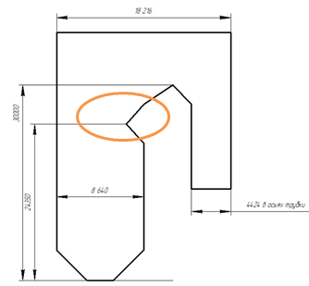  4,42 м. в осях трубки  8,6 м. | б) | 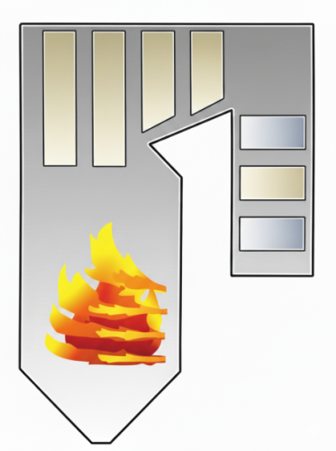  Раидиационно-конвективная  Радиационная
- Схема котла с ; б) теплопередача в различных секциях котла

Рисунок 1.1 - схема типичного котла c П-образной компоновкой
Область, где поверхности теплопередачи находятся в пределах прямой видимости пламени, называется радиационной поверхностью. Эта область показана на рисунке 1.1б. Компоненты котла, такие как пароперегреватель и промежуточный пароперегреватель в котлах, подвержены эрозии летучей золой. Основными составляющими летучей золы являются SiO₂, Al₂O₃ и Fe₂O₃ [16].
На протяжении многих лет, особенно в 80-х и начале 90-х годов, было проведено множество исследований по высокотемпературной корозии и эрозии [17,18], причем большая часть работ была сосредоточена на нержавеющих сталях, суперсплавах на основе никеля и титановых сплавах, хотя некоторые работы проводились также по керамике [19,20].
Для решения и количественной оценки проблемы коррозии и эрозионного окисления использовался ряд различных подходов. К ним относятся лабораторные испытания различных типов, обзор которых был опубликован Николлсом [21], испытания на месте [22] и различные методы моделирования и картирования [23]. Было обнаружено, что существует ряд факторов, влияющих на эрозионное окисление материалов, в том числе размер частиц, скорость, плотность, угловатость и твердость, время между ударами (поток частиц), а также угол удара и, конечно, степень окисления, на которую влияют температура и состав металла.
Влияние каждого механизма на потери материала зависит либо от пластичности, либо от хрупкости материала. Во время деформации пластичной поверхности износ материала происходит за счёт отслаивания под действием режущего воздействия частиц, ударяющихся под малыми углами. Напротив, материалы удаляются с керамической поверхности за счет возникновения и распространения трещин после ударов частиц (рисунок 1.2). В исследованиях [17] определили несколько факторов, влияющих на эрозию, включая скорость удара, угол удара, размер частиц, их концентрацию, соотношение твёрдости абразива и изнашиваемого материала, геометрию и прочность абразивных частиц, температуру испытаний, коррозионность окружающей среды и наличие добавок в абразиве (жидких или твёрдых).
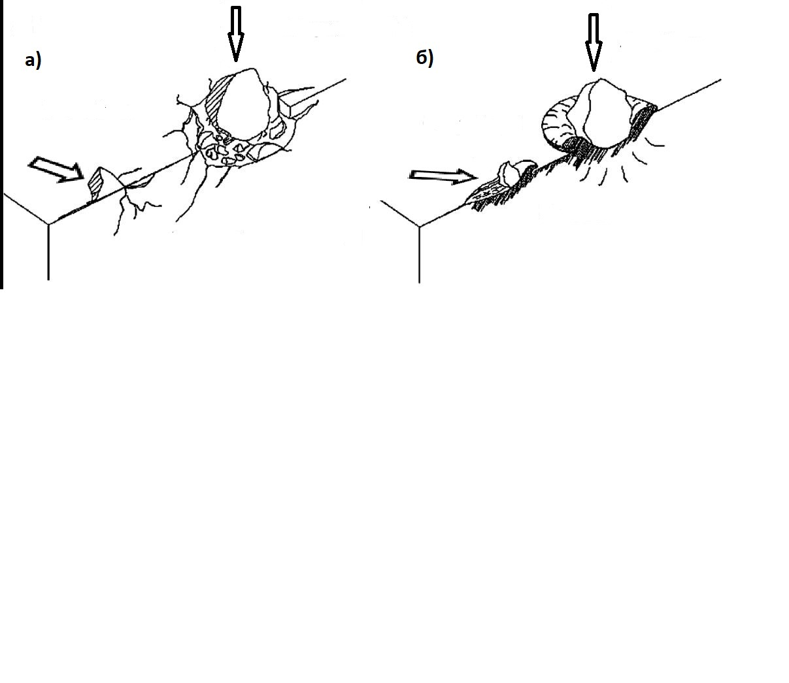
\

а) керамический металл; б) пластичный металл

Рисунок 1.2 – Деформация, возникающие во время эрозии при разных углах удара
При воздействии газосодержащей среды металлы склонны к термодинамической нестабильности. Это приводит к образованию оксидов, карбидов, нитридов, сульфидов или смесей в зависимости от состава окружающей среды [24]. Процесс окисления начинается с адсорбции кислорода на поверхности металла. На стадии адсорбции кислорода и образования оксидов влияют дефекты кристаллов на поверхности материала, а также примеси в металле и газе [25]. Оксид будет продолжать расти, пока не покроет поверхность сплошной накипью. В этом случае рост оксида может происходить только за счет твердофазной диффузии реагентов через окалину. Однако образование трещин внутри оксидной окалины может подвергнуть подложку воздействию той среды, в котором она функционирует, что приведет к увеличению скорости окисления (рисунок 1.3). Начальные стадии окисления протекают быстро даже при комнатной температуре, однако, как только образуется непрерывная оксидная пленка, скорость окисления резко снижается, поскольку скорость диффузии в твердом состоянии при комнатной температуре очень низкая. Однако с повышением температуры увеличивается и скорость диффузии.
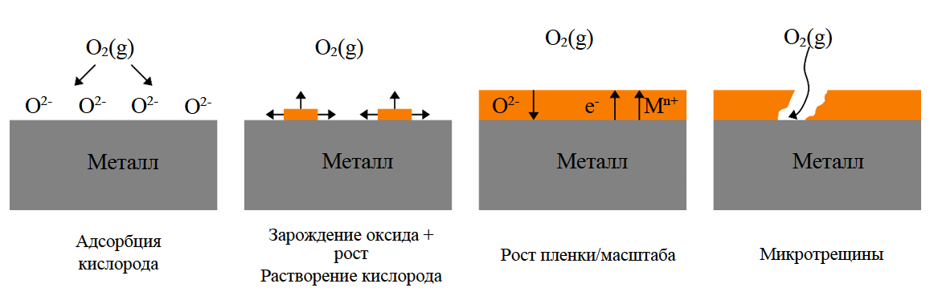
Рисунок 1.3 ‒ Иллюстрация процесса оксидирования [26]

Кинетика окисления может быть проиллюстрировано путем построения графика изменения массы образца как функции времени. В результате получается график, называемый кривой прироста массы. Увеличение массы вызвано поглощением кислорода во время образования оксида. Существует три основных идеальных режима скорости окисления, иллюстрируемых тремя различными кривыми прироста массы: линейной, параболической и логарифмической (рисунок 1.4). Однако для объяснения кривых набора массы, наблюдаемых в экспериментальных исследованиях, обычно требуется комбинация этих явлений. Параболическое, логарифмическое и линейные типы поведения окисления представляют собой разные этапы и условия коррозионных процессов, которые зависят от температуры и состояния оксидного слоя. Параболическое поведение, характерное для высоких температур, связано с замедлением скорости окисления по мере утолщения оксидного слоя. Логарифмическое поведение встречается при низких температурах, где на начальном этапе происходит быстрое окисление с последующим резким снижением скорости. В случае отрывного поведения, потеря защитного оксидного слоя приводит к ускоренной коррозии и образованию вторичной защиты [27,28].

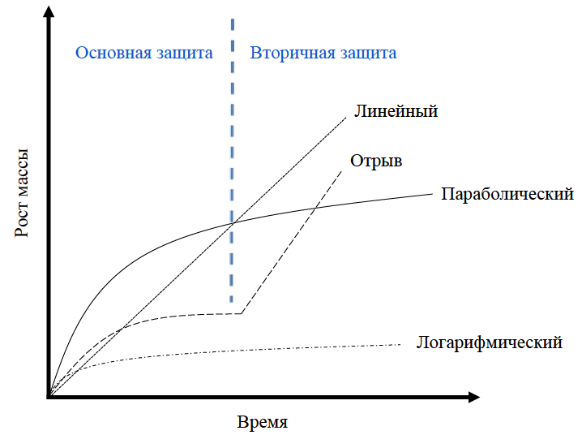
Рисунок 1.4 ‒ Различные кинетические законы окисления металлов

Окисление является важным процессом, происходящим на поверхности металлических труб котлов при их эксплуатации в условиях высоких температур и контакта с агрессивными газовыми средами. Этот процесс приводит к образованию на поверхности металла оксидных слоев, известных как окалина, которые формируются в результате реакции металлов с кислородом. В энергетических котлах, где трубы подвергаются воздействию высокотемпературных газов, окалинообразование служит своего рода защитным барьером, предотвращающим дальнейшую коррозию металла [29,30].
Для предотвращения нежелательных последствий окисления важен регулярный контроль состояния окалины и толщины окисленных слоев. Это может быть достигнуто с помощью различных методов диагностики, таких как магнитная ферритометрия, которая позволяет оценивать изменения в структуре металла и предсказывать остаточный ресурс оборудования.
Окалина - это плотный слой оксидов металлов, образующийся на поверхности труб при их длительном контакте с высокотемпературной средой, содержащей кислород. В процессе эксплуатации котлов трубы подвергаются воздействию высоких температур, что инициирует реакцию между металлом труб и кислородом, присутствующим в газовой среде или продуктах сгорания. Наиболее активными элементами, окисляющимися в стали, являются железо, хром и никель, которые вступают в реакцию с кислородом, образуя оксиды, такие как Fe₂O₃ и Cr₂O₃ [31].
Образование окалины является естественным процессом защиты металла, поскольку плотный слой оксидов может замедлять дальнейшее окисление, создавая барьер для проникновения кислорода и других коррозионно-активных веществ, таких как сернистые соединения, присутствующие в топливе.
Со временем, по мере продолжительной эксплуатации, измененный слой на поверхности труб увеличивается в толщине. Чем дольше труба подвергается воздействию высоких температур и коррозионно-активных веществ, тем больше ферритной фазы α-Fe накапливается в измененном слое, а толщина окалины возрастает. Этот процесс приводит к изменению механических свойств труб, таких как пластичность и устойчивость к ползучести. Если слой окалины становится слишком толстым или хрупким, он может растрескиваться и отслаиваться, что приводит к оголению металла и ускоренному коррозионному износу труб.
Толщина окалины играет важную роль в определении эксплуатационного ресурса котлов. Слишком тонкая окалина не может обеспечить надежную защиту, в то время как слишком толстая может снижать теплопередачу, что негативно влияет на эффективность работы котла. Однако окалина не всегда является стабильной. Со временем она может растрескиваться и отслаиваться, что оголяет металл и делает его уязвимым для дальнейшего окисления и коррозии. Особенно активное окисление наблюдается при высоких температурах (выше 500°C) и в присутствии агрессивных примесей, таких как соединения серы (Na₂SO₄) и оксиды ванадия (V₂O₅), которые ускоряют образование сульфидов и ослабляют оксидные слои. В результате этих процессов происходит ускоренный износ труб, что значительно снижает их эксплуатационный ресурс.
Высокотемпературной коррозии металла посвящен ряд исследований [32–34]. Скорость газовой коррозии зависит от множества факторов: природы металла (состава сплава), характера газовой среды, температуры среды, свойств образующихся продуктов коррозии и времени контакта газовой среды с объектом воздействия.

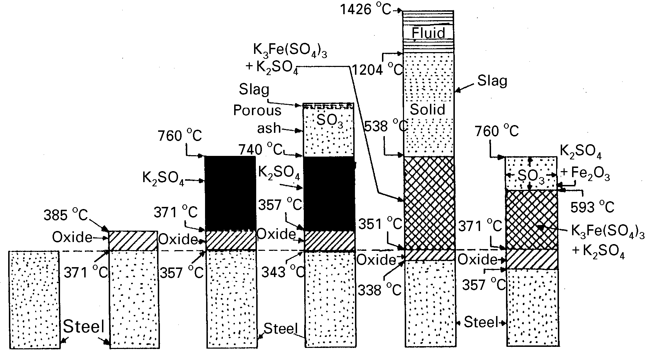
Рисунок 1.5 ‒ Образование сложных сульфатов путем удаления защитной
оксидной пленки [35]

На рисунке 1.5 показано схематическое изображение процесса коррозии труб котла. Предпологается [36,37], что механизм происходит следующим образом:
Во-первых, на поверхности трубы образуется твердая оксидная пленка. Соли, такие как K₂SO₄ и Na₂SO₄ из золы и дымовых газов, оседают на оксидном слое, поверхность отложения становится липкой, поскольку ее температура поверхности увеличивается по мере того, как она становится толще. Липкая поверхность захватывает ударяющиеся частицы летучей золы, где они выделяют SO₃ путем термической разложения, поскольку они нагреваются проходящими дымовыми газами. SO₃ мигрирует к более холодной металлической поверхности. Температура поверхности отложения становится настолько высокой, что захваченные частицы золы начинают плавиться и образовывать слой шлака на поверхности. По мере того, как температура внутреннего слоя отложений начинает падать из-за изолирующего эффекта внешних слоев шлака, SO3 реагирует с оксидной пленкой, образуя щелочные трисульфаты железа K₃Fe(SO₄)₃ и Na₃Fe(SO₄)₃. Приняв метод минимизации свободной энергии, был рассчитан термодинамически равновесный состав дымовых газов типичной пылевидного угля при температурах в диапазоне 700–1200°C. Используя тот же принцип, газы были охлаждены до типичной температуры поверхности металла 600°C для расчета молярного количества пароконденсатных отложений. Результаты этого исследования показали, что Na₂SO₄ и K₂SO₄ представляют собой пары, конденсирующиеся из дымовых газов, тогда как Fe₂О₃ накапливается за счет столкновения или прилипания частиц летучей золы. Это подтверждается Харбом и Смитом [38], которые заявляют, что основным источником железа и алюминия являются минеральные вещества, первоначально обнаруженные в угле, хотя некоторая часть железа может образоваться в результате коррозии самой стенки трубы [38].
Понимание механизмов коррозии, возникающих между металлом и средой, имеет решающее значение для разработки подходящих решений по снижению коррозии. Коррозионная стойкость нержавеющих сталей, широко используемых в качестве труб пароперегревателей на электростанциях, обусловлена, прежде всего, наличием в их составе хрома. Это приводит к образованию осадка оксида, богатого хромом, на поверхности материала подложки.
Подача хрома происходит посредством зернограничной диффузии при температуре 600 °C, что объясняет морфологию продуктов коррозии, наблюдаемую, например, после воздействия O₂ и H₂O в течение 168 часов, как показано на рисунке 1.6 [39]. Окружающая область более защищена, чем центр зерна, из-за быстрого переноса хрома по границам зерна. Это объясняет островковую форму растущих оксидов на поверхности подложки, где оксид железа становится толще к центру зерна и тоньше к границам зерен. На рисунке 1.6б показано поперечное сечение такого острова и его архитектура, состоящая из растущей наружу чешуи гематита (Fe₂O₃) и растущей внутрь чешуи, представляющей собой оксид типа шпинели ((Fe,Cr,Ni)₃O₄). Такое воздействие паров воды на хромсодержащие сплавы интенсивно исследовалось [40].
а) | 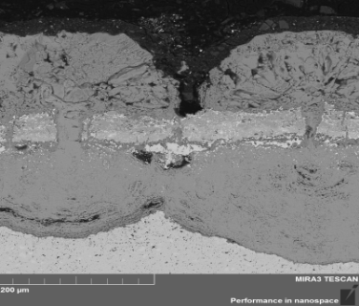 | б) | 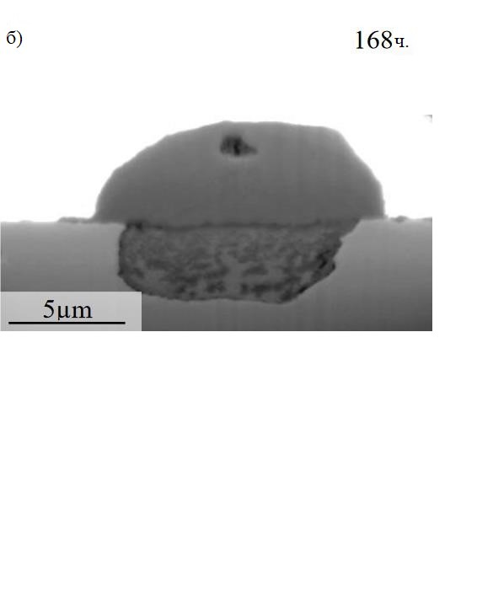
a) СЭМ снимок оксида, возникшего на поверхности стали 12Х1МФ; б) СЭМ снимок стали 304L

Рисунок 1.6 ‒ Изображения поперечных сечений образцов подвергнутых воздействию 5% O₂ и 40% H₂O в течение 168 ч при 600 °C [41]

Коррозию, возникшую из-за золы, также называют высокотемпературной коррозией или коррозией при возгорании. Работа [42] описывают коррозию топливной золы как окисление стали внутри котла твердыми, жидкими или газообразными продуктами сгорания ископаемого топлива [43]. Этот тип коррозии проявляется либо в виде кромок на наиболее горячих открытых частях труб, либо в виде глубоких сотовых ямок и что он в первую очередь поражает аэродинамически открытые трубы (например, ведущие трубы пароперегревателя). Данная коррозия связана с отложениями, образующимися на трубах котла, и состав отложений зависит от типа сжигаемого топлива. Были определены четыре элемента; натрий и калий (щелочные металлы), а также сера и хлор, которые образуют большую часть коррозионных отложений.
В работе [44] установлено, что при температуре поверхности труб существует расплавленная смесь сульфатов натрия и калия, а также оксидов железа или алюминия и триоксида серы. При контакте с металлической поверхностью они вступают в реакцию с образованием сульфидной окалины, которая является пористой и незащитной и позволяет коррозионной реакции протекать с гораздо меньшим ингибированием, чем оксидная осадка эквивалентной толщины [45]. Образование сложных щелочных сульфатов железа является ключевым этапом процесса коррозии.
Согласно литературным данным [46–48] различают следующие основные виды коррозионных повреждений труб поверхностей нагрева. Это равномерная или общая коррозия, где вся контактирующая с агрессивной средой поверхность труб подвергается разъеданию, равномерно утоняясь с наружной или внутренней стороны труб. Изменений в микроструктуре основного металла при этом не наблюдается. Основными проявлениями данного вида коррозии, встречающимися на оборудовании котлоагрегатов, являются: углекислотная коррозия на внутренней поверхности труб, пароводяная коррозия, высокотемпературная коррозия на наружной поверхности труб.
Наиболее интенсивные процессы высокотемпературной коррозии на внешней поверхности труб наблюдаются в котлах, работающих на топливе, содержащем серу. В золе, образующейся при сжигании такого топлива, присутствует значительное количество пятивалентного оксида ванадия (V₂O₅). В составе золы также содержатся продукты сгорания серы и ванадия, такие как сульфиды, сероводород (H₂S), сложные сульфаты щелочных металлов (например, K₃Fe(SO₄)₂ или Na₃Fe(SO₄)₂ и V₂O₅, что приводит к образованию окалины с низкой температурой плавления - около 500 °С [49].
Для снижения агрессивности ванадиевой и сульфатной коррозии применяют методы контроля уровня кислорода, ограничивая его избыток при сжигании топлива с малым количеством воздуха. Однако недостаток кислорода может привести к образованию сероводорода (H₂S) в топочном газе, что усиливает процессы сульфидной и сероводородной коррозии. Первым продуктом взаимодействия H₂S с металлом труб является сульфид железа (FeS), который со временем преобразуется в сульфаты железа (Fe₂(SO₄)₃) и отслаивается от стенок труб [50].
В определённых условиях коррозия может развиваться по следующему механизму [51]: при сжигании углей с высоким содержанием серы вследствие окисления серосодержащих органических соединений и разложения минеральных компонентов золы образуются SО₂ и SО₃. Эти продукты сгорания вместе с водяными парами проходят через газовый тракт котла, где постепенно охлаждаются. При достижении определённой температуры, известной как кислотная точка росы, происходит конденсация водяных паров, которые оседают на поверхности теплообмена. Взаимодействие капель воды с оксидами серы приводит к образованию раствора серной кислоты, которая вступает в реакцию с металлом, формируя сульфаты железа - FeSO₄ и (Fe₂(SO₄)₃).
Одним из основных методов снижения содержания сернистых соединений является глубокая переработка жидкого или твёрдого топлива на ТЭС с последующей очисткой топлива от серы [52]. Однако этот метод значительно увеличивает стоимость котельного топлива, иногда в несколько раз, поэтому его практически не применяют.
Высокотемпературная коррозия и износ труб приводят к ежегодным затратам на их ремонт и замену, а загрязнение поверхностей нагрева золовыми отложениями снижает их тепловую эффективность, что, в свою очередь, уменьшает КПД котлов [53]. Процесс загрязнения труб золовыми отложениями можно оценить через коэффициент тепловой эффективности экранов, который отражает долю воспринимаемого экранами теплового потока от падающего излучения. По мере накопления золы между чистками этот коэффициент может снижаться более чем в два раза [37]. Циклическая водная очистка труб от золовых отложений помогает поддерживать высокую теплопередачу, но при этом может нарушаться целостность защитной оксидной плёнки на поверхности труб, что ускоряет процессы коррозии.
В котлах высокого давления кислород вызывает как язвенную, так и общую коррозию. Язвенная коррозия локализуется на небольших участках поверхности металла и проникает глубоко вглубь, при этом глубина поражения значительно превышает ширину. Несмотря на меньшие потери массы металла по сравнению с равномерной коррозией, оборудование выходит из строя быстрее из-за сквозных повреждений, что делает язвенную коррозию более опасной [54,55]. К основным видам язвенной коррозии, встречающимся в котлоагрегатах, относятся: кислородная язвенная коррозия, подшламовая коррозия и нитритная коррозия. Кислородная язвенная коррозия особенно поражает трубы водяного экономайзера, водоперепускные и опускные трубы [56]. Она проявляется в виде множества мелких язв, покрытых рыхлыми бугорчатыми отложениями. Различают рабочую и стояночную кислородную коррозию. При увеличении скорости теплоносителя скорость язвенной коррозии снижается, однако при низких скоростях или при простое котла возникает наиболее опасный её вид - стояночная коррозия. Несмотря на небольшие потери массы металла, она может быстро привести к сквозным дефектам. Подшламовая коррозия развивается в присутствии твёрдых деполяризаторов, таких как оксиды железа и меди, которые осаждаются на горизонтальных поверхностях труб, особенно в самых теплонапряжённых участках (с огневой стороны). В этих местах, где разрушаются оксидные плёнки, образуются активные центры коррозии [57]. Поверх труб формируется рыхлый слой накипи и продуктов коррозии. Эти отложения ухудшают теплообмен, что приводит к перегреву металла и появлению выпучин.
В перлитных сталях, которые широко используются в теплоэнергетике, возникает коррозионное растрескивание под напряжением при одновременном воздействии растягивающих напряжений, близких к пределу текучести, и агрессивной коррозионной среды. Процесс начинается с локального электрохимического растворения металла, приводящего к образованию трещин. Обычно трещины формируются в местах нарушения целостности защитной оксидной плёнки на поверхности труб [58,59].

Факторы, определяющие скорость развития коррозионных процессов на поверхностях нагрева котлоагрегатов
Факторы, оказывающие влияние на скорость развития коррозии на котельных трубах, делятся на внешние и внутренние.
По данным авторов [60,61], наибольшее влияние на скорость коррозионных процессов оказывают внешние факторы. К таким факторам можно отнести присутствие кислорода, высокая температура, термическое напряжение и состав рабочей среды.
Увеличение скорости коррозии наблюдается только при наличии кислорода в нейтральной, слабощелочной и слабокислой средах. При увеличении концентрации кислорода на поверхности стали формируется защитная оксидная пленка, что снижает скорость коррозии. Однако при повреждении этой пленки начинается образование питтингов. Ионы хлора снижают стойкость оксидных пленок, что приводит к увеличению скорости коррозии. Если скорость коррозии определяется диффузией кислорода, то повышение температуры на каждые 30 °C удваивает скорость коррозии [62,63]. Тепловые напряжения, вызванные периодическим контактом стенки с перегретым паром и кипящей жидкостью, создают термомеханические напряжения в пленке и металле [64,65]. Это приводит к разрушению оксидной пленки и усилению коррозии в местах дефектов покрытия металла [66]. Это связано с тем, что сначала электропроводность возрастает, а прочность оксидных пленок уменьшается, но при дальнейшей концентрации затрудняются диффузионные процессы из-за высокой вязкости среды. Присутствие сероводорода в продуктах горения ускоряет катодные и анодные процессы электрохимической коррозии [67,68]. В среде, содержащей сероводород, усиливается процесс наводороживания металла, что вызывает его хрупкость и способствует возникновению коррозионных трещин. [69]. Твердые частицы в дымовых газах, состоящие из летучей золы и остатков несгоревшего топлива, способствуют удалению коррозионных отложений с нагреваемых поверхностей, оголяя трубы и усиливая процессы коррозии. Образующийся при контакте уходящих газов с трубами слой коррозионных продуктов, который в спокойной среде может выполнять функцию пассиватора, но обладает меньшей устойчивостью к абразивному износу по сравнению с металлом, удаляется под действием абразивного потока. В результате этого продукты коррозии постоянно устраняются с внешней поверхности труб.
Неоднородность поверхности является одной из причин начала развития коррозионных процессов. Поверхность труб окисляется с образованием плотной защитной оксидной пленки. Тонкая обработка поверхности повышает коррозионную стойкость труб, способствует образованию более однородной окисной пленки. Образующийся слой продуктов коррозии часто действует в спокойной среде как ее пассиватор. Но условия эксплуатации поверхностей нагрева, такие как воздействие высоких температур, механический (абразивный) износ под действием твердых частиц (угольный недожог, зола), агрессивные топочные газы, нарушения водно-химического режима, способствуют нарушению целостности окисной пленки, формированию рыхлых и влажных слоев продуктов коррозии, ускоряющих утонение стенки трубы. Согласно исследованию [70], даже присутствие поверхностных дефектов трубы, которые находятся в пределах допустимых норм технических условий, может снижать эксплуатационную надежность котельных элементов.
Качество поверхности труб напрямую влияет на сопротивляемость тепловоспринимающих труб образованию трещин при термоциклировании, а также на интенсивность развития коррозионных процессов [71]. Влияние микроструктуры на долговечность металла при термических и механических нагрузках, а также её исследование, остаются одними из самых актуальных вопросов [65], что связано с различной степенью повреждений соседних труб. Как показано в исследованиях [74,75], трубная сталь в заводском состоянии характеризуется значительной неоднородностью внутренних напряжений, что может привести к разрушению в зонах локальных концентраций напряжений при воздействии внешних термических или механических нагрузок.
Согласно ТУ-14-3Р-55-2001 «Трубы стальные бесшовные для паровых котлов и трубопроводов», наличие обезуглероженной поверхностной зоны в структуре котельных труб считается нежелательным, так как это приводит к снижению их прочности, твердости и, следовательно, сопротивляемости деформации. Поэтому при проведении металлографического анализа образцов труб, оценивающих возможность продления их срока службы на основе состояния металла, обезуглероженный слой глубиной более 200 мкм не допускается. Это связано с тем, что деградация структуры стали котельных труб в сочетании с коррозионными процессами на их поверхности во время эксплуатации вызывает обезуглероживание, которое сопровождается образованием микротрещин вдоль границ зерен, что может привести к разрыву трубы [36]. На этом этапе возможно возникновение хрупких разрушений оставшегося сечения трубы при напряжениях, превышающих предел прочности, причём такие разрушения могут произойти даже без значительного уменьшения толщины стенки трубы.
Физико-механические свойства поверхности котельных труб являются определяющими факторами их эксплуатационной надёжности, особенно в условиях термоциклирования, высоких температур и агрессивных сред. В этой связи возникает необходимость комплексной оценки стойкости материалов и защитных покрытий, учитывающей совокупное воздействие термических, механических и коррозионных факторов, характерных для реальных условий эксплуатации котлоагрегатов.
Для оценки стойкости материалов и покрытий в условиях высокотемпературной коррозии и абразивного воздействия применение стандартных механических испытаний является недостаточным. В настоящее время признанные стандартизированные методы испытаний, позволяющие одновременно учитывать воздействие высокой температуры, коррозионной среды и абразивных частиц, практически отсутствуют. Такие эксперименты обычно проводятся по методу ASTM G76, который имеет ряд недостатков применительно к высокотемпературной коррозии и эрозии (например, комнатная температура, ограниченные скорости и геометрия и отсутствие абразивной среды), но, тем не менее, он используется и в целом считается подходящим для оценки характеристик коррозии без абразивного воздействия. ASTM International опубликовала стандартный метод испытаний для высокотемпературной эрозии твердых частиц [78–80], в котором решены многие вопросы, связанные с измерениями, и даны рекомендации по проектированию оборудования. Несмотря на то, что данный стандарт обеспечивает основу и руководство для проведения испытания, он не способствует повышению надежности испытания за счет улучшения метрологии. Стандарт ASTM должен решить эту проблему путем применения стандартизированного подхода. Однако до сих пор сохраняются значительные различия в используемом оборудовании, уровне оснащенности приборами и контроля.
В отличие от таких областей, как механические испытания, где используемое оборудование, в целом имеет схожую конструкцию у разных производителей, в трибологии не существует единой общепринятой конструкции оборудования для испытаний на абразивный износ высокотемпературными твердыми частицами, а множество испытательных установок создается для удовлетворения конкретных потребностей, например, для износа труб котлов летучей золой [81,82], проточных каналов песком [83] и т.д. При комнатной температуре разработанные и описанные в литературе приборы позволяют включать в себя методы измерения таких параметров, как скорость частиц, за счет включения синхронизирующих затворов. Однако с повышением температуры добавление встроенных приборов становится все более сложным.
Анализ приведенных выше данных о состоянии разработанности вопроса свидетельствует о том, что независимо от контроля и соблюдения всех норм и правил и других параметров цикла в производстве котельных труб промышленного масштаба, существует вероятность отклонения в физико-химических и механических свойствах производимых котельных труб для поверхностей нагрева котлоагрегата.

Современные методы и технологии повышения коррозионной стойкости поверхностей нагрева котлоагрегатов ТЭС
В современных условиях эксплуатации ТЭС актуальна разработка и применение методов, позволяющих повысить коррозионную стойкость поверхностей нагрева и тем самым продлить срок службы оборудования и улучшить экономические показатели работы станции. Ниже рассматриваются современные технические меры и технологии, направленные на снижение скорости коррозии с эрозионным эффектом [59,66,71].
Напыление защитных покрытий является наиболее распространённый способ повышения коррозионной стойкости:
- Детонационное напыление (D-Gun spraying) - позволяет наносить твердые, плотные покрытия с хорошей адгезией и градиентной структурой;
- Плазменное напыление (APS, HVOF) - беспечивает высокую плотность и адгезию покрытия, применяется для нанесения теплостойких и коррозионностойких слоев (например, оксиды алюминия, циркония, хрома);
- Электродуговое напыление (Arc-spraying) - более экономичный способ, но с меньшей плотностью и коррозионной стойкостью покрытия.
Наплавка и сварка покрытий:
- Плазменно-порошковая и лазерная наплавка - формируют плотный металлургически связанный слой из коррозионностойких сплавов.
- Сварка коррозионностойкой ленты или проволоки - широко используется для восстановления и защиты труб путем нанесения слоев нержавеющей стали, инконелей, хастеллоев.
Использование коррозионностойких материалов, а точнее замена углеродистых и легированных сталей на более стойкие материалы:
- Жаростойкие стали (12Х18Н10Т, 15Х25Т и др.);
- Сплавы на основе никеля (Inconel, Hastelloy);
- Керамико-металлические композиты.
Комплексная диагностика и мониторинг:
- Применение неразрушающего контроля, контроля толщины стенки, скорости коррозии и температуры;
- Введение систем предиктивной аналитики с моделями искусственного интелекта для оценки срока службы и раннего обнаружения дефектов.
С учётом природы процесса коррозии с эрозионным эффектом можно выделить несколько основных подходов к уменьшению её влияния на оборудование котлоагрегатов ТЭС. К таким подходам относятся следующие меры: Снижение содержания оксидов серы в дымовых газах может быть достигнуто за счёт использования топлива с меньшим содержанием сернистых соединений [87]. В простейшем случае это перевод котлоагрегата на сжигание природного газа или малосернистого угля. На сегодняшний день, в энергетической политике Казахстана, напротив, предусматривается увеличение доли угля в энергетическом балансе, что делает массовый переход мощных энергоблоков на газ малоперспективным.
Второй подход заключается в снижении содержания серы [88] непосредственно в самом топливе перед сжиганием. В металлургической промышленности широко применяется обессеривание углей для получения малосернистого кокса, и аналогичные технологии могут использоваться для энергетических углей. Хотя обогащение угля и обессеривание существенно повышают качество топлива и снижают потенциальную коррозионную активность продуктов сгорания, эти технологии связаны с высокими капитальными и эксплуатационными затратами. Установки обессеривания имеют относительно небольшую производительность по сравнению с расходом топлива на крупной ТЭС, и их экономически целесообразное применение ограничено случаями, когда резко возрастают цены на топливо и транспортировку или ужесточаются экологические нормы. Кроме того, разные месторождения угля имеют разный состав сернистых примесей, поэтому универсального метода обессеривания нет и эффективность технологий требует тщательных исследований для конкретного топлива. Ещё одним направлением является так называемая газофазная десульфуризация - введение в топку или газоход котла реагентов, связывающих оксиды серы, до того как те сконденсируются в серную кислоту [89]. Эффективность десульфуризации газов существенно зависит от зоны подачи реагента и времени его контакта с газовым потоком. На практике при опытных внедрениях внутрикотловой десульфуризации на крупных котлах удалось добиться лишь до 30% снижения выбросов SO₂, что недостаточно для полного предотвращения коррозии.
Естественным способом избежать коррозии является использование таких материалов, которые устойчивы к воздействию кислых конденсатов [90]. В качестве примера такой технологии можно привести установку дополнительных теплообменных секций из некорродирующих материалов на холодном конце газового тракта. В ряде проектов для защиты воздухоподогревателей применяли стеклянные трубки. Стекло с определённым составом (боросиликатное малощелочное стекло) практически не подвержено коррозии от серной кислоты и других компонентов дымовых газов. Тем не менее, данная технология не получила широкого распространения по ряду причин. Во-первых, стеклянные теплообменники отличаются высокой хрупкостью и низкой механической прочностью, а точнее трубки чувствительны к вибрациям, изгибам, ударным нагрузкам. Во-вторых, плотная компоновка стеклянных труб затруднена, что приводит к большим габаритам и материалоёмкости такой конструкции. В-третьих, на холодных стеклянных поверхностях интенсивно осаждаются твёрдые продукты сгорания (зола), образуя отложения.
Газотермические напыления (ГТН) является одним из наиболее эффективных методов формирования защитных покрытий для повышения износостойкости металлических поверхностей, в том числе элементов котельных агрегатов. ГТН представляют собой один из широко применяемых способов повышения коррозионной стойкости трубных элементов котлоагрегатов. Суть метода заключается в расплавлении порошкообразного или проволочного материала в факеле газового пламени и последующем его осаждении на предварительно подготовленную поверхность металла. Формируемый при этом защитный слой служит барьером между агрессивной средой и основным металлом, снижая скорость его разрушения и продлевая срок службы конструкции. К числу основных достоинств газопламенных методов можно отнести технологическую универсальность и экономичность. Оборудование, используемое для напыления, как правило, отличается относительной простотой конструкции и мобильностью, что делает возможным его применение как в заводских, так и в ремонтных условиях. Процесс нанесения не требует глубокой модернизации объекта, может быть локализован в повреждённых зонах, а также дополняться механической обработкой поверхности для улучшения адгезии покрытия. Важным преимуществом является возможность использования различных материалов напыления - от чистых металлов до композитов, в том числе с высокой термостойкостью и антикоррозионными свойствами.
Были последовательно рассмотрены различные методы газотермического напыления, классифицированные по типу источника тепловой энергии (электрическая дуга, плазма, газовое пламя) и технологическим особенностям процесса: электродуговое напыление, детонационное напыление, плазменное напыление и газопламенное напыление [91,92]. Эти методы характеризуются технологической простотой и мобильностью оборудования, также в процессе напыления происходит быстрое охлаждение частиц (со скоростью 10⁴–10⁶ К/с) за счет теплоотдачи в материал подложки и ранее нанесенные слои покрытия. Вследствие этой особенности газотермические методы напыления отличаются минимальными термическими деформациями и отсутствием микроструктурных изменений в поверхностных слоях [93].

Таблица 1.2 ‒ Сравнение различных процессов термического напыления [94]
Метод нанесения покрытий | Температура источника тепла, (°C) | Скорость частиц, (м/с) | Содержание оксида, (%) | Пористость, (%) | Адгезия (МПа)
Газопламенное напыление | 2500-3000 | 30-180 | 4-6 | 10-15 | 8
Электрическая дуга | 4000-6000 | 100-240 | 0.5-3 | 10-20 | 12
Детонационное напыление | 3000-4000 | 800-1200 | 1-5 | 1-2 | >70
HVOF | 2500-3000 | 500-800 | 0.2 | 1-2 | >70
HVAF | 1400-2000 | 600-1200 | 0.2 | 0-0.2 | >70
Плазменное напыление | 5500-12000 | 200-600 | 1-3 | 1.0 - 10 | 10-70
Холодное напыление | 200-1000 | 300-1000 | 0 | <0.5 | 5≥70

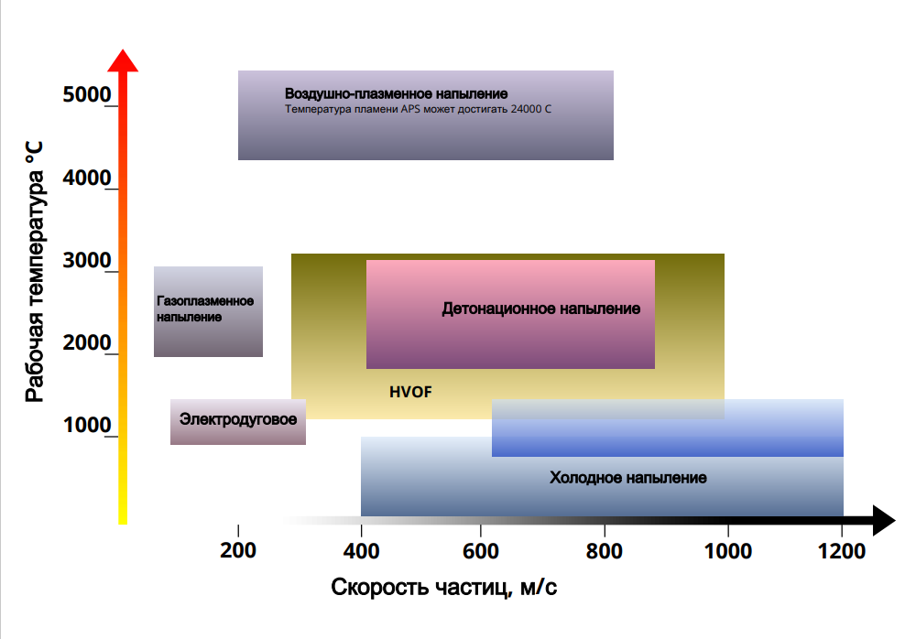
Рисунок 2.2 ‒ Диаграмма, отражающая характерные температуры газовой струи или плазмы и значения скоростей частиц для различных методов
газотермического напыления [91,94]

Выбор метода нанесения покрытия определяется функциональными требованиями как к материалу покрытия, так и к поверхности подложки, с учетом таких факторов, как геометрическая форма, размер и химический состав. В своих работах [95–98] авторы представили результаты исследований, которые были нанесены с использованием детонационного напыления. Исследование показали [96,99,100] что покрытия, нанесенные с помощью детонационного метода нанесения демонстрируют превосходную плотность, сильную адгезию к подложке и повышенную износостойкость, а также высокую стойкость к эрозии и коррозии при температурах до 900 °C, с высокой плотностью (пористость менее 1%).
Процесс детонационного напыления использует энергию, вырабатываемую при детонационном сгорании газовых смесей, для нагрева и ускорения частиц порошка напыляемого материала до скоростей от 400 до 1000 м/с. Этот нагрев и ускорение достигаются за счет продуктов детонации. Как показано в исследованиях [101–103], металлокерамические порошки состава 75Cr₃C₂-25NiCr преимущественно используются для нанесения покрытий. Этот состав обеспечивает эффективную стойкость к окислению, высокую теплопроводность [104], низкий коэффициент теплового расширения для Cr₃C₂ (11,7×10⁻⁶), высокую температуру плавления (1890 °C) и микротвердость материала 1400 HV. Кроме того, благодаря высокой температуре плавления, достаточно высокой теплопроводности и высокой твердости Cr₃C₂ может работать в условиях износа при повышенных температурах в агрессивных средах. Поскольку значение коэффициента теплового расширения Cr₃C₂ близко к значениям коэффициента теплового расширения сталей, он широко используется в качестве компонента покрытий со связующим никелем или нихромом [105].

Основные характеристики надежности поверхностей нагрева котлов ТЭС и пути ее повышения
Одной из основных характеристик тепломеханического оборудования тепловых электрических станций является парковый ресурс, который численно равен периоду работы оборудования в условиях соблюдения требований к монтажу, эксплуатации и ремонту [106,107]. Показатели оборудования, такие как безотказность, готовность и долговечность, во многом зависят от режимов его работы, включая характер и интенсивность процессов теплообмена, горения и коррозии. Они также зависят от наличия отложений на поверхностях и процессов, происходящих в металлах. На тепловых электростанциях повреждения наиболее часто встречаются в водяных экономайзерах, пароперегревателях и топочных экранах [72, 87 ,90]. Типичные повреждения котельного оборудования энергоблоков мощностью до 300 МВт приведены в таблице 1.3.

Таблица 1.3 – Отказы в работе блоков, агрегатов и узлов ТЭС [106]
№ п/п | Наименование оборудования | Доля отказов, %
1 | Поверхности нагрева, в т.ч. | 79,2
1.1 | экономайзер | 21,7
1.2 | испарительные экраны | 19,8
1.3 | пароперегреватель | 27,3
1.4 | необогреваемые трубы | 6,5
1.5 | прочие элементы | 3,9
2 | Технические средства автоматизации | 7,4
3 | Арматура | 4,9
4 | Вспомогательное оборудование | 3,5
5 | Система топливоподачи, газопроводы,  регенеративные воздухоподогреватели | 0,4

Трубы топочных экранов во время работы подвергаются действию лучистой энергии, коррозийному воздействию продуктов сгорания и других сред. В котельных установках, работающих на сверхкритических параметрах, трубы радиационных пароперегревателей подвергаются высокотемпературной коррозии, которая приводит к изменениям в структуре сталей, снижению жаропрочности и, в конечном итоге, к утонению труб и появлению порывов [106,107]. Таким образом, практически весь контроль направлен на анализ состояния и последствий эрозионно-коррозионных процессов, развивающихся в процессе эксплуатации. Здесь следует отметить, что оборудование, подвергшееся значительному коррозионному повреждению, не восстанавливается и заменяется при ремонтах.
Возможные способы увеличения срока службы теплоэнергетического оборудования, в частности тепловоспринимающих элементов котлов, включают мероприятия, направленные на улучшение водно-химических режимов [108,109], контроль состояния металла [34], использование коррозионно-стойких сталей и сплавов [4], а также анализ наличия примесей и химической неоднородности [110]. Однако, несмотря на предпринимаемые меры, количество случаев коррозионных повреждений не уменьшается [68,89,110]. Проблема повреждаемости и преждевременного выхода из строя котельного оборудования остается актуальной не только в Казахстане [111,112]. Особенно опасно одновременное воздействие нескольких факторов, таких как абразивный износ, коррозия и эрозия. Для устранения всех этих отрицательных явлений одним из перспективных и относительно простых способов повышения надежности как нового, так и уже используемого теплоэнергетического оборудования является применение защитных покрытий. Часть исследований в данной области направлена на изучение изменений структурно-фазового состояния в процессе эксплуатации и связанных с этим неизбежных ухудшений прочностных характеристик теплоэнергетического оборудования. [113,114].
На основании представленных данных можно сделать вывод, что наиболее перспективным и доступным способом повышения надежности как новых, так и существующих поверхностей нагрева является использование защитных покрытий. Важно учитывать, что технология, направленная на улучшение эксплуатационных характеристик труб, должна соответствовать следующим требованиям: минимальное количество простых технологических операций, низкая стоимость и возможность внедрения непосредственно на тепловой электростанции. В работе необходимо рассмотреть применение защитных покрытий системы Cr₃C₂-NiCr для котельных труб из стали 12Х1МФ, что позволяет существенно повысить эксплуатационные характеристики труб, в частности, за счет увеличения их стойкости к коррозии и износу.
Структурные и механические свойства покрытия Cr₃C₂-NiCr будут проанализированы с целью улучшения адгезионных свойств и повышения устойчивости к эрозионным и коррозионным процессам. Соответсвенно, возникает необходимость более подробного изучения ключевых преимуществ газотермических методов нанесения защитных покрытий, в частности те методы, которые демонстрирует высокую эффективность в создании функциональных покрытий с контролируемыми свойствами.

Постановка задачи
Проанализированные в главе методы снижения коррозии (обессеривание топлива, использование сверхдорогих сплавов) часто экономически нецелесообразны или недостаточно эффективны для существующих мощностей. Наиболее перспективным и доступным способом повышения ресурса труб является применение защитных газотермических покрытий. Несмотря на наличие исследований, вопросы комплексного влияния защитных покрытий на теплофизические свойства (теплопроводность) и тепловое состояние стенки трубы изучены недостаточно. Существующие подходы к эксплуатации показывают, что сильно поврежденные участки труб просто заменяются при ремонтах, однако это не решает проблему системно.
Применение защитных покрытий рассматривается как один из наиболее перспективных и экономически оправданных способов повышения надежности уже используемого (эксплуатируемого) оборудования, позволяя поддерживать его нормальное состояние без полной замены дорогостоящих узлов. Также, в Казахстане остается открытым вопрос отсутствия единых методик для проведения высокотемпературных эрозионно-коррозионных испытаний, максимально приближенных к реальным условиям эксплуатации с научной точки зрения.
В этой связи важной научно-технической задачей является разработка математической модели для оценки влияния защитного покрытия Cr₃C₂-NiCr на теплофизические свойства и распределение температур в многослойной цилиндрической стенке (труба диаметром ∅32×4 мм из стали 12Х1МФ) с использованием программных комплексов SolidWorks и ELCUT. Также предусматривается проведение исследований коррозионной стойкости детонационных покрытий в агрессивных средах (Na₂SO₄, NaCl) с применением анализа поляризационных кривых в области Тафеля, а также методов СЭМ и ЭДС для установления механизмов разрушения защитных слоёв. Необходимо решить задачу разработки лабораторного стенда, обеспечивающего моделирование условий работы радиационно-конвективных участков котлоагрегата, с последующим исследованием физико-механических характеристик покрытий и обоснованием технологических режимов детонационного напыления на установке CCDS2000 с получением покрытий системы Cr₃C₂-NiCr.

2 МАТЕРИАЛЫ И МЕТОДЫ ИССЛЕДОВАНИЯ С УЧЁТОМ ТЕХНИЧЕСКИХ ХАРАКТЕРИСТИК ПОВЕРХНОСТЕЙ НАГРЕВА КОТЛОАГРЕГАТА БКЗ-320-140-2

Материалы и методы получения покрытий
В данной главе представлены использованные методы определения физико-механических свойств объекта исследования. Подробно описываются принципы работы каждого метода, включая применяемые подходы численного и математического моделирования, используемое оборудование, а также его модели. На рисунке 2.1 представлено схематическое изображение поперечного сечения котла БКЗ-320-140-2 ст. №13 Усть-Каменогорской ТЭЦ, включая расположение пароперегревательных поверхностей. Детальное схематическое изображение котла БКЗ-320-140-2 вынесено в Приложение Г. Данная схема приведена для наглядного пояснения компоновки котлоагрегата и определения положения пароперегревателей в структуре котлоагрегата.
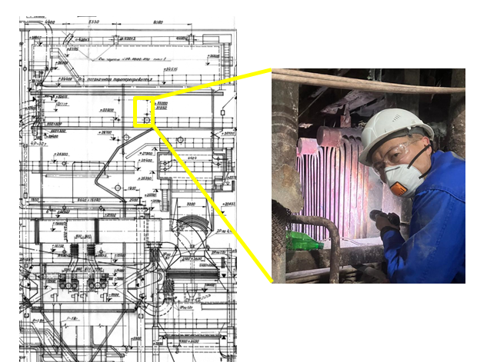
Рисунок 2.1 – Схематическое изображение поперечного сечения котла БКЗ-320-140-2 с указанием расположения пароперегревателя и фотография его фактического расположения в котлоагрегате

Метод детонационного напыления покрытий для получения защитных покрытий на детали поверхностей нагрева котлоагрегатов
В экспериментальных работах диссертационной работы использован комплекс детонационного напыления CCDS2000 (Научно-исследовательский центр «Инженерия поверхности и трибология» Восточно-Казахстанского университета имени Сарсена Аманжолова), который предназначен для формирования покрытий из порошковых материалов путём их высокоскоростного нанесения на поверхность обрабатываемых изделий. Принцип работы установки основан на ускорении частиц порошка в детонационной волне и их последующем осаждении на подложке. Система распыления детонации с компьютерным управлением, оснащен электромагнитными газовыми клапанами. Эти клапаны регулируют количество взрывчатой смеси для каждого выстрела, соотношение подаваемого кислорода и продувку системы [115]. Общий вид и схема детонационной пушки изображены на рисунке 2.2.
 | а) | 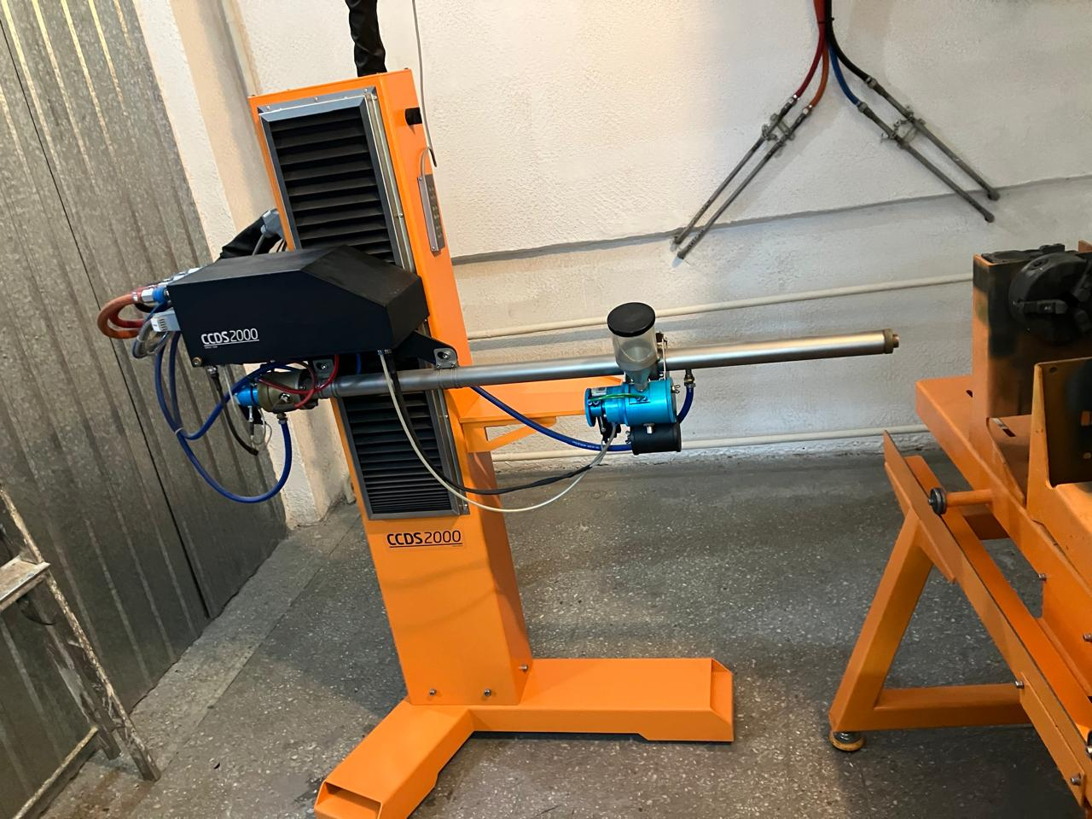
б)
а) общий вид установки; б) cхематическое изображение установки

Рисунок 2.2 ‒ Детонационный комплекс ССDS2000

Для получения градиентных покрытий методом детонационного напыления используются различные подходы. Один из них заключается в поочередном нанесении двух разных порошков из двух дозаторов [115]. Однако такое покрытие имеет слоистую структуру, что ограничивает возможность получения градиентных покрытий с особыми характеристиками. Другой способ предполагает использование одного дозатора с периодической заменой порошков с различной концентрацией элементов после определённого количества напылений. Этот метод является трудоёмким, и в процессе замены порошков нанесённый слой успевает окислиться и охладиться до комнатной температуры, что снижает когезионную прочность покрытия. Тем не менее, исследования [116] показали, что можно получить покрытия, произведенные из одинаковых порошков при разных условиях обработки, с разнообразными структурными свойствами. Процентное содержание компонентов после детонационного напыления зависит от присутствия в порошке нерастворимых или полурастворимых частиц. Следовательно, структурно-фазовое состояние покрытий определяется технологическими параметрами процесса детонационного напыления. Исследования [105,116–118] показали, что изменение режимов детонационного напыления, таких как частота стрельбы и объем заполнения ствола, влияет на соотношение фаз наносимого металлического покрытия.
Ствол детонационной пушки заполняется газами через встроенную компьютерную систему, начиная с введения газа-носителя. Затем подается определенная порция взрывчатой смеси, создавая слоистую газовую среду, состоящую из взрывчатого заряда и газа-носителя. Порошок впрыскивается в ствол, образуя облако, чему способствует управляемый компьютером питатель [119]. Отличительной особенностью данного режима является возможность оптимизации термического воздействия продуктов детонации на напыляемые частицы порошка путем регулирования соотношения C₂H₂/C₃H₈. Такой подход позволяет контролировать необходимые свойства и достигать максимального ускорения напыляемых частиц, не вызывая при этом существенного перегрева [120,121]. Этот подход также применим при использовании градиентных покрытий, изготовленных из одного материала, где структура и свойства изменяются от подложки до поверхности покрытия [122,123].
Кроме того, по сравнению с многослойными покрытиями градиентные покрытия нивелируют разницу в физико-механических свойствах между слоями, тем самым минимизируя разницу напряжений на границе между слоями. Хотя научные исследования газотермических покрытий со стойкостью к высокотемпературному окислению и горячей коррозии применяемых для защиты поверхностей нагрева котлов ведутся уже некоторое время, обзор литературы показал недостаточность закономерностей поведения композиционных керамических покрытий на основе Cr₃C₂-NiCr в условиях эксплуатации в среде топки котла.

Материалы для получения покрытий
Для проведения эксперимента по нанесению покрытий методом детонационного напыления были изготовлены образцы из стали 12Х1МФ (таблица 2.1) размерами 30×20 мм и толщиной 3 мм. Перед нанесением покрытий поверхность образцов, куда наносилость покрытие подвергалась шлифованию. Средняя арифметическая шероховатость поверхности (Ra) составляла менее 0,8 мкм и определялась с применением профилометра модели 130.

Таблица 2.1 ‒ Химический состав стали 12Х1МФ с массовой долей элементов, % (ГОСТ 20072–74)
C | Si | Mn | Ni | S | P | Cr | Mo | V | Cu
0.1-0.15% | 0.17-0.37% | 0.4-0.7 | ≤0.3 | ≤0.025 | ≤0.03 | 0.9-1.2 | 0.25-0.35 | 0.15-0.3 | ≤0.2

Для напыления использовался композитный порошок производства компании H.C. Starck: 584.054 Cr₃C₂-NiCr (75%/25%) с размером частиц 10-45 мкм [103,105,124].
На базе товарищества с ограниченной ответственностью «PlasmaScience» образцы были подготовлены для исследования поперечного сечения следующим образом: Образцы были вырезаны до необходимых размеров на прецизионном отрезном станке с низкой скоростью резки DTQ-5, с дальнейшей запрессовкой в полимерную смолу на оборудовании для горячей запрессовки марки MSGS с последующим механическим шлифованием на оборудовании с применением металлографической наждачной бумаги различной зернистости. После каждой стадии шлифования проводилась тщательная очистка поверхности от абразивных частиц с финишным полированием образцов с использованием алмазной пасты. По завершению полирования образцы промывались спиртом и высушивали в сушильной камере.

Методы исследования физико-механических и трибологических свойств покрытия

Метод исследования результатов натурного и стендового испытаний стальных элементов труб котла с защитным покрытием
Эксперименты по натурным испытаниям градиентных покрытий на основе Cr₃C₂-NiCr проводились в рабочем котле высокого давления ТЭС города Усть-Каменогорск. В качестве материалов для исследования были выбраны образцы стали 12X1MФ без покрытия и с градиентным покрытием на основе Cr₃C₂-NiCr.
Для натурных испытаний были приготовлены 6 образцов: 1) c градиентным покрытием на основе Cr₃C₂-NiCr, которое получено при постепенном увеоичении объема заполнения ствола от 57% до 73% взрывчатой смесью газов в количестке 3 штук; 2) сталь 12Х1МФ без покрытия в количестве 6 штук. Образцы установлены на участке пробоотборника с прикреплением в рабочем котле высокого давления на 4320 ч. Образцы извлекали из газохода котла, вырезали, шлифовали зоны контакта с захватами. Испытание на растяжение при комнатной температуре фиксировали диаграмму «σ-ε», определяли $σ_{0,2}$ методом условного смещения 0,2%.
Испытания на растяжение образцов выполнялись на универсальной разрывной машине (рисунок 2.3), предназначенной для статических испытаний образцов на растяжение и изгиб по методике испытаний согласно требованиям ГОСТ 28840-90.
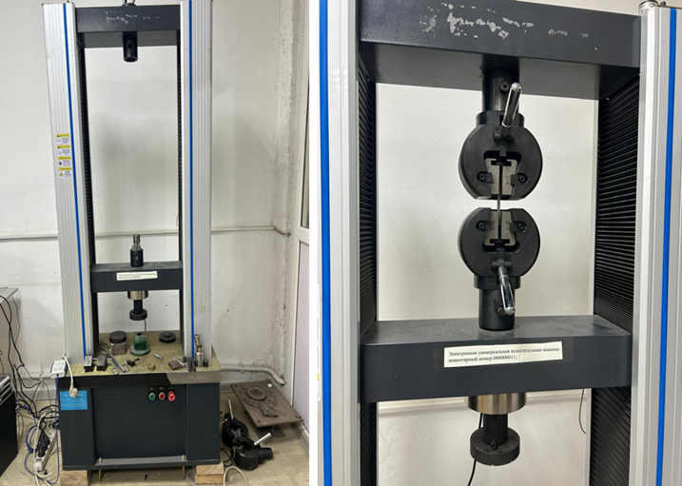
Рисунок 2.3 ‒ Универсальная испытательная машина WDW 100kN
Оборудование обеспечивает проведение испытаний металлов и сплавов по ГОСТ 1497-84, ГОСТ 10006. Разрывная машина конструктивно представляет собой агрегат, включающий стойку с системой управления, стойку для испытаний на изгиб, стойку для испытаний на растяжение и насосную установку.

Методы определения адгезионной прочности и трибологических свойств покрытия
Эффективность технологических параметров детонационного напыления оценивалась путем проведения адгезионных, твердостных и трибологических испытаний покрытий и ее подложки. В частности, для колличественной оценки механических свойств микротвердости (HV) измеряли методом Виккерса в соответствии с ГОСТ 9450-76 (СТ СЭВ 1195-78) на микротвердомере Metolab 502 с нагрузкой на индентор 1 Н и временем выдержки 10 с. Дополнительно определение твердости и модуля упругости покрытий проводили методом инструментированного индентирования на приборе FISCHERSCOPE HM2000 (Научный центр «Защитные и функциональные покрытия (PROFCOAT)» Восточно-Казахстанского технического университета имени Даулета Серикбаева) в соответствии с DIN EN ISO 14577-1. Испытания выполнялись по поперечному сечению образцов при максимальной нагрузке 1000 мН, времени нагружения 20 с и выдержке 5 с. Твердость по Мартенсу определяли по выражению:
$HM=\frac{F}{A_{s}(h)}$ (2.1)

где F - приложенная нагрузка,
A_{s}(h) - площадь контакта индентора при глубине проникновения h.
Модуль упругости рассчитывали по разгрузочной ветви диаграммы «нагрузка–глубина» согласно методике Oliver–Pharr.
Испытания на твердость и упругость проводились как на микрошлифах поперечного сечения, так и на поверхности покрытия подготовленных по методике описанной выше.
Адгезию покрытия оценивали методом «царапания» на микро-тестере Anton Paar RST 300, при максимальной нагрузке 170 Н, скорости нагрузки 224,2 Н/мин и сканирующей нагрузке 0,5 H, скорости индентора 6 мм/мин, длине царапины 10 мм и радиусе кончика 100 мкм, с тремя царапинами на образец с покрытием для обеспечения однородности. Кроме того, прочность сцепления покрытий оценивали методом отрыва по ГОСТ 32299-2013 (ISO 4624: 2002) с использованием адгезионного тестера Elcometer 510 со специально разработанным двухкомпонентным клеем и ограничителем диаметром 10 мм, отрыв достигался с помощью автоматического измерителя адгезии при скорости отрыва 0,80 МПа/с.

a) твердомер Metolab 502; б) Anton Paar RST 300; в) fischerscope HM2000

Рисунок 2.4 – Лабораторные оборудования для проведения экспериментов на механические свойств образцов

Трибологические свойства оценивали с помощью трибометра TRB³ Anton Paar по стандартному методу «шар-диск» (ASTM G 133-95 и ASTM G99) на базе товарищества с ограниченной ответственностью «Институт композиционных материалов». Контртелом служил стальной шарик диаметром 3 мм (марка стали ШХ15), находящийся под нагрузкой 5 Н, линейной скоростью 15 см/с, радиусом кривизны износа 5 мм и путем трения 600 м. Для оценки зависимости глубины износа от длины сканирования использовался профилометр SURTRONIC S-100 (рисунок 2.5), который является контактным профилометром, использующим щуп для сканирования поверхности и измерения ее шероховатости. Принцип его работы заключается в перемещении щупа по поверхности, а датчик фиксирует вертикальные перемещения щупа, вызванные неровностями рельефа.

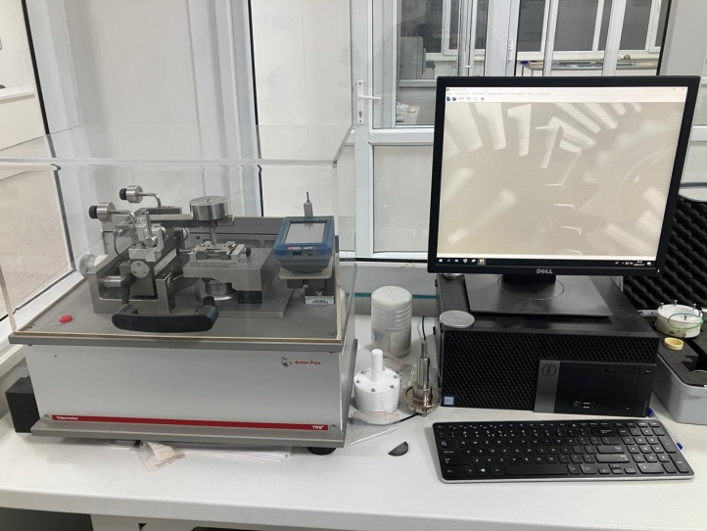
Рисунок 2.5 – Трибометр TRB³ Anton Paar с профилометром SURTRONIC S-100

Высокотемпературные трибологические испытания проводили на трибометре THT800 Anton Paar (Материаловедческий центр коллективного пользования Томского государственного университета, г.Томск) при температурах 24°С (температура окружающей среды), 400°С, 550°С и 700°С. Высокотемпературные трибологические свойства оценивали по схеме «вращающийся ролик - плоская поверхность» по ГОСТ 23.208-79. (рисунок 2.6). Продолжительность трибологических испытаний составила 30 мин, путь трения составила 113 м.
а) общий вид; б) описание трибометрической установки с нагреваемым вращающимся образцом

Рисунок 2.6 – Трибометр THT800 Anton Paar (Томский политехничкеский университет)

Методы исследования структурного и фазового состава покрытия полученных методом детонационого нанесения
Для исследования фазовых и структурных превращений в покрытиях был применён комплекс аналитических методов, включающий рентгенофазовый анализ и сканирующую электронную микроскопию. Морфологию и элементный состав покрытий анализировали с помощью сканирующего электронного микроскопа Tescan VEGA (Научный центр «Защитные и функциональные покрытия (PROFCOAT)» Восточно-Казахстанского технического университета имени Даулета Серикбаева), оснащенного энергодисперсионным анализатором OXFORD. Рентгенофазовый анализ для определения фазового состава покрытий проводили с использованием дифрактометра X’PertPRO (Центр превосходства «VERITAS» Восточно-Казахстанского технического университета имени Даулета Серикбаева) Для регистрации дифракционных картин использовали излучение CuKα, а их интерпретацию проводили с использованием базы данных PDF-4 в сочетании с программным обеспечением Powder Cell.

а) сканирующий электронный микроскоп Tescan VEGA; б) установка рентгеновской дифракции X’PertPRO

Рисунок 2.7 ‒ Оборудования для проведения микроструктурного и фазового анализа

Метод определения коррозионных свойств покрытия
Исследование коррозионной стойкости покрытий является важным этапом в разработке защитных покрытий, так как позволяет улучшить их производственные характеристики и обеспечить долговечность материала.
На базе товарищества с ограниченной ответственностю «PlasmaScience» были проведены исследования стойкости образцов на электро-химическую коррозию с использованием электролитической ячейкаи с потенциостатом Potentiostat CS300M (Рисунок 2.8a). Этот метод позволяет оценить степень защиты, обеспечиваемую покрытием, и выявить его коррозионные свойства. Измерения проводились в 3,5%-ном растворе Na₂SO₄. В соответствии с теоретическими положениями [125], под коррозионной стойкостью понимается способность металлов и сплавов сопротивляться разрушающему физико-химическому воздействию внешней среды. Оценка защитных свойств покрытий проводилась методом анализа поляризационных кривых в области Тафеля. Данный метод является видом электрохимических испытаний, так как предполагает наложение внешнего напряжения в широком диапазоне (от 0 до ±250 мВ относительно потенциала разомкнутой цепи). Это позволяет принудительно ускорить коррозионные процессы и определить их фундаментальные характеристики. Анализ полученных данных включал графоаналитическую обработку тафелевских участков и проводился методом экстраполяции тафелевских линий. Этот метод основан на уравнении Тафеля [125,126]:

E=a+blog(i) (2.2)

где E - потенциал металла;
i - плотность тока;
a - константа, зависящая от природы металла и среды.
Точка пересечения экстраполированных анодных и катодных участков определяет стационарный (коррозионный) потенциал (E_{corr}) и плотность тока коррозии (I_{corr}) [138, с.13] Для расчета тока коррозии через экспериментально определяемое поляризационное сопротивление R_{t}​ используется уравнение Штерна - Гири:

$I_{corr}=\frac{1}{2,3×R_{t}}×\frac{b_{a}×b_{c}}{b_{a}+b_{c}} A$ (2.3)

где R_{t}​ - наклон поляризационной кривой вблизи стационарного потенциала;
b_{a} и b_{k} - тангенсы углов наклона (коэффициенты Тафеля) анодного и катодного процессов соответственно.
$i_{corr}=\frac{I_{corr}}{S} A/{см}^{2}$ (2.4)
где I_{corr} - ток коррозии, А;
S - площадь поверхности образца, см².
Для расчета скорости коррозии применяются различные математические модели, как линейная коррозия для электрохимических испытаний Штерна-Гири. Используя [125,127–129] и с учетом формулы (2.3), можно выразить скорость коррозии следующей формулой:
$CR=K\frac{i_{corr}EW }{ρ} мм/год$ (2.5)

где K - 3.27×10⁻³ $\frac{мм⋅г​}{μA⋅см⋅год}$;
i_{corr} - Плотность тока коррозии A/см²;
EW - Эквивалентная масса, г/моль,
$ρ$ – плотность, г/см³.
Экспериментальные испытания на коррозию в соответствии с ГОСТ Р 52763-2007 и ГОСТ 34388-2018 проводили в исспытательной камере соляного тумана (Sakarya University, г.Сакарья, Турция) методом испытаний в кислом соляном тумане с хлоридом меди в 5%-ном растворе хлорида натрия (NaCl) с добавлением дигидрата хлористой меди (CuCl₂·2H₂O) до концентрации 0,26±0,02 г/л. При испытании поверхности образцов для испытания были расположены вверх и под углом 25 ± 5° к вертикали и расположены так, чтобы не соприкасаться друг с другом и корпусом. Материал, используемый для подвешивания испытуемых образцов, был из полимерной проволоки.
Периодически проводились коррозионные визуальный остотр образцов. Продолжительность испытания составило 1000 часов.

а) потенциостат–гальвонастат Potentiostat CS300M; б) камера соляного тумана

Рисунок 2.8 – Оборудования для оценки коррозионной стойкости покрытий

Количественная оценка коррозионной стойкости проводилась по величине потери массы, которая является интегральным показателем коррозионного износа материала. Потеря массы Δm рассчитывалась как разность между начальной и конечной массой образца. Для корректного сопоставления результатов образцов различной площади дополнительно определялась удельная потеря массы, отнесённая к площади поверхности:

$∆m_{s}=\frac{m_{0}-m_{t}}{S}$ (2.6)

где m₀ - масса образца до испытаний, г;
m_{t}- масса образца после испытаний, г;
S - площадь рабочей поверхности образца, м².
Перед проведением испытаний образцы из стали 12Х1МФ с градиентным покрытием Cr₃C₂-NiCr и без покрытия подвергались предварительной подготовке: механической очистке, обезжириванию в спирте и сушке до постоянной массы. Начальная масса каждого образца определялась на аналитических весах с точностью не менее 0,001 г и фиксировалась как $m_{0}$. После завершения заданного времени экспозиции образцы извлекались из камеры, промывались для удаления остатков соли, высушивались при комнатной температуре и повторно взвешивались.
Наличие на внешней поверхности стали слоя покрытия из никель-хрома и карбид хрома (Cr₃C₂-NiCr) существенно снижает скорость как коррозии, так и эрозии. Такое покрытие характеризуется высокой жаростойкостью и твердостью так как связка NiCr обеспечивает коррозионную стойкость (за счет образования стабильных оксидов Cr₂O₃), а керамические частицы Cr₃C₂ придают износостойкость [94].
Пористость оценивали по поперечным сечениям покрытий на изображениях, полученных на микроскопе Olympus ВХ53М, согласно стандарту ASTM E2109. Анализ пористости проводился с использованием программного обеспечения ImageJ с открытым исходным кодом. Для каждого образца было сделано более 4 снимка из разных участов покрытия при увеличении в 50x.
Для исследования высокотемпературного износа и окисления образцов, работающих в условиях, близких к условиям радиационно-конвективной части котлоагрегатов высокого давления, рамках диссертации в соответствии с ASTM G76-04 [130] был разработан лабораторный стенд. Испытание на циклическое высокотемпературное окисление проводилось на этом разработанном стенде. На испытательном стенде используется сопло диаметром 3 мм расположенным на расстоянии 10 мм от образца с углом по отношению к образцу 90°. Испытания проводились с использованием в качестве абразива Al₂O₃ размерностью зерна 50 мкм. продолжительностью теста 5 минут.
Перед исследованием окисления и абзразивного износа образцы были взвешены с помощью аналитических весов GIBERTINI CRYSTAL 100 CAL CE (Товарищество с обраниченной оответственностью «PlasmaScience») и фиксировали первоначальный вес образцов, затем образцы выдерживали в специально разработанном стенде до температур 650°С в течение 1 часа с последующим охлаждением при комнатной температуре в течение 20 минут. Исследование окисления проводилось в течение 50 циклов, [83,131]. Затем после каждого цикла вес измерялся вместе с визуальным осмотром.

Описание расчетных методов моделирования теплопроводности и теоретической модели надежности труб поверхностей нагрева котлоагрегатов ТЭС в условиях применения защитных покрытий
Метод конечных элементов (МКЭ) который представляет собой численный метод решения дифференциальных уравнений в частных производных и интегральных уравнений, возникающих при моделировании физических процессов и оценку электрохимической коррозии. Ключевой особенностью является учет защитного покрытия как фактора, меняющего граничные условия теплообмена (коэффициенты теплоотдачи, теплопроводностьи сопротивления) и кинетику коррозии (изменение параметров энергии активации и диффузионный барьер) [132]. Математическое моделирование проводилось компьютерными системами и пакетами прикладных программ, такими как SOLIDWORK и ELCUT. Для получения численного решения задачи в программных комплексах использовалась непрерывная нестационарная математическая модель, описывающая протекание физических процессов во времени и пространстве. Численное решение достигается посредством дискретизации модели как по пространству, так и по времени. Пространственная дискретизация осуществляется путём разбиения расчётной области на вычислительную сетку, элементы которой ориентированы параллельно координатным плоскостям геометрической модели. Временная дискретизация реализуется посредством пошагового интегрирования уравнений во времени, что позволяет учитывать нестационарный характер протекающих процессов.
При проведении математических расчетов и моделирования, применялись расчеты по известным значениям теплового потока и термического сопротивления. В экспериментальных моделях используются корреляции, связывающие число Рейнольдса с Нульсетом, для прогнозирования тепловых характеристик системы.
Для понимания механизма теплоотдачи и теплопередачи через цилиндрическую стенку приведена схема процесса на соответствующем рисунке 2.10 [133,134].
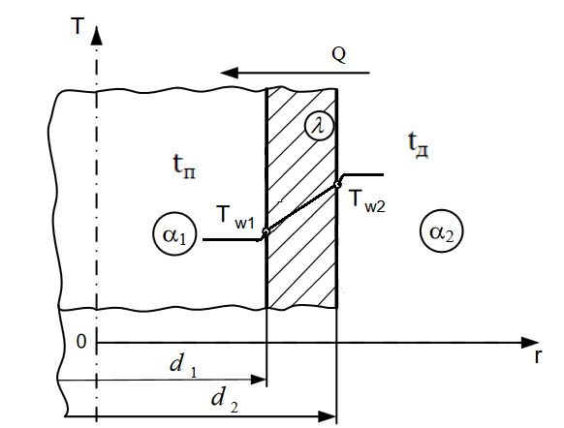
Рисунок 2.9 ‒ Распределение температуры по толщине цилиндрической стенки трубы провода

Внешяя T_{w2} и внутренняя T_{w1} температура стенки труб определяется тепловыми потоками снаружи (со стороны дымовых газов) и изнутри (со стороны парового потока). Поэтому для оценки t_{п} необходимо рассчитать коэффициенты теплоотдачи конвекцией с обеих сторон и учесть теплопроводность самой трубы. Внешний теплообмен - это конвективная теплоотдача от дымовых газов к трубной поверхности с излучением от газов на участках радиационной поверхности. Внутренний теплообмен - конвекция от парового потока к стенке. Охлаждение паром обычно интенсивное, поэтому внешняя сторона (от газов) чаще определяет величину t_{д}.
Коэффициент конвективной теплоотдачи a₂ с наружной стороны труб можно найти через безразмерные критерии подобия. Для потока дымовых газов, омывающих пучок труб, рассчитывается число Рейнольдса [135]:

$Re=\frac{ρ_{g}×w×d}{μ_{g}}$ (2.7)

где w - характерная скорость газа в межтрубном проходе;
d - наружный диаметр трубы,
ρ_{g}​ - плотность газового потока (кг/м³);
μ_{g}​ - динамическая вязкость газового потока (Па·с).
В режимах работы пароперегревателя поток газов турбулентный Re>10⁴. Тогда число Нуссельта связывает конвективный перенос с теплопроводностью газа [133,135]:
Nu=$\frac{a_{2}*d}{{}_{дг}}$ (2.8)

где Nu - число Нуссельта;
${}_{дг}$ - теплопроводность дымовых газов;
C, m, n — эмпирические коэффициенты, зависящие от характера течения и геометрии.
Корреляционные зависимости для Nu в пучках труб имеют вид Nu=C⋅Re^{m}⋅Pr^{n} (где ${Pr}^{n}$ - число Прандтля газа). Усреднённое критериальное уравнение (турбулентный режим в гладкой трубе, нагрев/охлаждение) задаётся согласно исходным данным [133, с. 89]:

$Nu=0,021 {Re}^{0,8} {Pr}_{ж}^{0,43}{\left(\frac{{Pr}_{ж}}{{Pr}_{с}}\right)}^{0,25}$ (2.9)

где Pr_{ж​} - число Прандтля в потоке;
Pr_{с}​ – число Прандтля у стенки.
Поскольку эта формула хорошо описывает теплообмен в турбулентном потоке в гладких трубах и при характерных Pr коэффициент α находится из [15,136]:

$a_{1}$=$\frac{Nuλ_{пп}}{d_{1}}$ (2.10)

где $λ_{пп}$ ​ - теплопроводность рабочей среды (пара) [137].
В расчётной части исследования теплопередача через трубы пароперегревателя рассматривалась как стационарная радиальная теплопроводность через цилиндрическую стенку при граничных условиях третьего рода. Выбор данной модели обусловлен цилиндрической геометрией труб и радиальным характером теплового потока от дымовых газов к перегретому пару. В отличие от плоской стенки, распределение температуры в цилиндрической стенке подчиняется логарифмическому закону, что связано с изменением площади изотермических поверхностей по радиусу. Поэтому для корректного описания процесса используется решение уравнения теплопроводности в цилиндрических координатах и метод термических сопротивлений.
Топливно-энергетическая эффективность котлоагрегата определяется долей тепла, реально переданного рабочему телу (пару), суммарного тепла, подведённого уходящими газами. При неизменном тепловом вводе уменьшение теплопередачи через стенку труб поверхностей нагрева уменьшает полезную тепловую долю тепла, проходящее через рассматриваемый участок трубы длиной 𝑙. Поэтому для оценки вклада защитных покрытий, влияющих на термическое сопротивление стенки, рационально использовать эквивалентное сопротивление и соотнести изменение теплового потока Q с изменением суммарного сопротивления $R_{п}$. Поскольку полезный тепловой поток к пару проходит по системе «дымовые газы - наружная конвекция - стенка трубы - внутренняя конвекция – пар», физически корректно рассматривать эквивалентное суммарное термическое сопротивление $R_{l}$ (2.10) [137,138, с. 40].

${ R}_{l}=\frac{1}{a_{1}d_{1}}+\frac{1}{2λ}ln\frac{d_{2}}{d_{1}}+\frac{1}{a_{2}d_{2}}$ (2.11)

где $a_{1}$ и $a_{2}$ - коэффициенты теплоотдачи со стороны дымовых газов и пара соответственно;
d, λ ​ - эквивалентная толщина и теплопроводность твердого тела.
Так как паропровод без покрытия представляет собой однослойную цилиндрическую стенку, для определения теплового потока целесообразно использовать классические зависимости стационарной теплопередачи через цилиндрическую стенку. В соответствии с [133, с. 20,139], при радиальной теплопередаче удобной расчетной величиной является линейная плотность теплового потока:

$q_{l}=\frac{Q}{l}$ Вт/м (2.12)

где Q - тепловой поток (Вт), проходящий через цилиндрическую стенку;
l - длина трубы.
При стационарном режиме теплообмена температурное поле зависит только от радиальной координаты, а тепловой поток постоянен по длине трубы. Теплопередача включает три последовательно протекающих процесса:
- теплоотдачу от горячего теплоносителя к внутренней поверхности стенки;
- теплопроводность в толще цилиндрической стенки;
- теплоотдачу от наружной поверхности стенки к окружающей среде.
Тогда при фиксированном тепловом вводе изменение теплового потока Q на участке трубы длиной $l$ пропорционально изменению линейной плотности теплового потока через стенку.
Для цилиндрической стенки линейная плотность теплового потока определяется из условия равенства теплового потока на всех участках теплообмена и может быть записана через линейное термическое сопротивление [138, с. 40]:

${\text{q}}_{\text{l}}\text{=}\frac{\text{π(}{\text{T}}_{п}\text{-}{\text{T}}_{дг}\text{)}}{{ R}_{l}}$ (2.13)

где ΔT =$T_{п}-T_{дг}$ - разность температур теплоносителей;
${ΣR}_{l}$ - суммарное линейное термическое сопротивление, включающее сопротивления теплоотдачи и теплопроводности.
При нанесении защитного покрытия на наружную поверхность трубы теплопередача осуществляется уже через многослойную цилиндрическую стенку, состоящую из стенки трубы и нанесенного на него слоя покрытия. Наличие дополнительного слоя изменяет распределение температуры и на суммарное термическое сопротивление по радиусу трубы, поскольку к термическому сопротивлению металла трубы добавляется термическое сопротивление покрытия. В этом случае расчет теплового потока выполняется по аналогичной схеме, однако с учетом теплопроводности каждого слоя. Схема теплопередачи через многослойную цилиндрическую стенку приведена на рисунке 2.10.
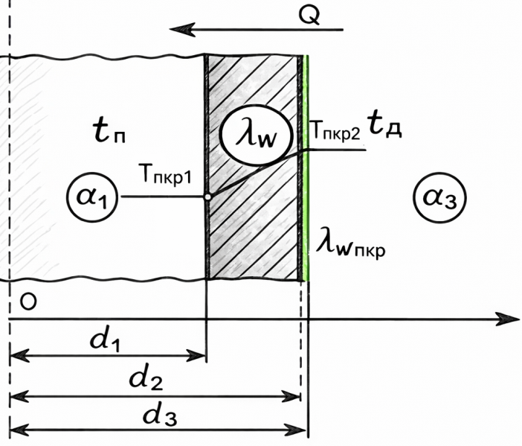
Рисунок 2.10 – Схема распределения температуры по толщине цилиндрической стенки паропровода с покрытием [133, с. 218]

Внешняя температура поверхности покрытия T_{пкр2} а также внутренняя температура стенки трубы T_{пкр1} определяются совместным действием конвективных тепловых потоков и теплопроводности материалов. Поэтому для оценки температурного состояния стенки необходимо учитывать коэффициенты теплоотдачи с обеих сторон трубы, теплопроводность металла трубы и теплопроводность защитного покрытия.
Поскольку интенсивность теплоотдачи со стороны пара обычно выше, чем со стороны дымовых газов, температурный уровень наружной поверхности покрытия в значительной степени определяется условиями теплообмена со стороны газового потока. Наличие покрытия приводит к появлению дополнительного термического сопротивления теплопроводности, что изменяет распределение температуры по радиусу цилиндрической стенки.
Таким образом, теплопередача через трубу с покрытием включает четыре последовательно протекающих процесса:
- теплоотдачу от дымовых газов к наружной поверхности покрытия;
- теплопроводность в слое защитного покрытия;
- теплопроводность в металлической стенке трубы;
- теплоотдачу от внутренней поверхности трубы к потоку перегретого пара.
В этом случае суммарное линейное термическое сопротивление системы $R_{l}$ (формула 2.11) изменяется за счёт добавления сопротивления теплопроводности покрытия [138, с. 40], что необходимо учитывать при расчёте линейной плотности теплового потока.

$\sum{R_{l}}=\frac{\text{1}}{{\text{α}}_{\text{1}}\text{∙}{\text{d}}_{\text{1}}}\text{+}\frac{\text{1}}{{\text{2λ}}_{w}}\text{ln}\frac{{\text{d}}_{\text{2}}}{{\text{d}}_{\text{1}}}\text{+}\frac{\text{1}}{\text{2}{\text{λw}}_{\text{пкр}}}\text{ln}\frac{{\text{d}}_{\text{3}}}{{\text{d}}_{\text{2}}}\text{+}\frac{\text{1}}{\overline{a}\text{∙}{\text{d}}_{\text{3}}}$ (2.14)

Такой подход позволяет учитывать теплопроводность металла трубы и защитного покрытия, коэффициенты теплоотдачи со стороны пара и газов, а также определять температурные градиенты в стенке. Это необходимо для последующего моделирования теплофизических и механических свойств стенки труб поверхностей нагрева котла. С учетом того что формула (2.11) при нанесении покрытия приобретает вид (2.15), линейная плотность теплового потока может быть записана через линейное термическое сопротивление:

${\text{q}}_{\text{l}}\text{=}\frac{\text{π(}{\text{T}}_{п}\text{-}{\text{T}}_{дг}\text{)}}{\sum{R_{l}}}$ (2.15)

Учитывая что ${\text{q}}_{\text{l}}\text{=}\frac{\text{Q}}{l}$ тепловые потоки можно определить на основе формулы (2.11-2.15) и принимается в качестве базового тепловой поток без покрытия $Q=Q_{бп}=\frac{\text{π}\text{l}∆T}{R_{l}}$. Подставляя эти выражения в формулу (2.12-2.13), получим выражение для трубы без покрытия: $Q_{бп}\text{=}\frac{\text{π}\text{l}\text{(}{\text{T}}_{п}\text{-}{\text{T}}_{дг}\text{)}}{R_{l}}$ и с покрытием: $Q_{сп}\text{=}\frac{\text{π}\text{l}\text{(}{\text{T}}_{п}\text{-}{\text{T}}_{дг}\text{)}}{\sum{R_{l}}}$ соотвественно, влияние покрытия на тепловой поток $∆Q$ при условии что $Q=\frac{const}{R}$ получаем:

$∆Q=\frac{\left(Q_{сп}\right)-\left(Q_{бп}\right)}{Q_{бп}}$ (2.16)
После сокращения температурного напора $∆T$ выражение принимает вид:
$∆Q=\frac{R_{l}}{\sum{R_{l}}}-1$ (2.17)
Полученное выражение показывает, что относительное изменение теплового потока определяется соотношением термического сопротивления трубы без покрытия $R_{l}$ и суммарного сопротивления с покрытием $\sum{R_{l}}$, включающего дополнительное сопротивление слоя покрытия. При увеличении суммарного термического сопротивления вследствие нанесения покрытия тепловой поток через стенку трубы уменьшается. Степень этого уменьшения определяется теплопроводностью покрытия и его толщиной. Таким образом, защитный слой выступает дополнительным элементом теплового сопротивления, изменяющим распределение температуры в радиальном направлении и величину передаваемого теплового потока. Радиационно-конвективная часть котлоагрегата представляет собой наиболее термонапряжённую область, где в условиях интенсивного излучения и турбулентных конвективных потоков формируется основной тепловой поток к поверхностям нагрева. Как показано в работах А. Аскаровой и соавт. по трёхмерному моделированию процессов горения в топке котла БКЗ-420-140-7С [140,141], распределение тепловых потоков в пределах радиационной зоны характеризуется выраженной неравномерностью - максимальные плотности излучательного потока наблюдаются в центральных сечениях топочной камеры на уровне расположения горелочных устройств, тогда как в периферийных и приграничных областях отмечается существенное снижение температур и замедление скоростей газа. В обеих моделях [140,142] используется схожая аэродинамическая схема: шесть фронтальных вихревых горелок, расположенных в два яруса, формируют центральный восходящий факел с выраженной зоной рециркуляции. Это обеспечивает близкие условия тепло- и массообмена в радиационно-конвективной части и, соответственно, сопоставимые закономерности распределения конвективных потоков и температурных градиентов в зонах ширмового пароперегревателя.
В радиационно-конвективной части котла наблюдается смешанный характер теплообмена и преобладает конвективная составляющая за счёт восходящего потока дымовых газов. Однако расположение трубных пучков относительно фронта факела и обмуровки котла обуславливает появление охлаждённых мест и непродуваемых зон. Эти зоны, как показывают численные исследования потоков в котлах аналогичной компоновки формируются в местах прохождения паропроводов через газоходы и элементы обмуровки, где скорость газового потока минимальна. В таких участках конвективная составляющая теплообмена резко снижается, а температурный градиент стенки возрастает, что может приводить к локальному переохлаждению труб и развитию корозионной составляющей на поверхностях труб из за резкого градиента температур [142].
После определения относительного изменения теплового потока через стенку трубы логично перейти к анализу эксплуатационных последствий данного изменения. Поскольку интенсивность теплопередачи непосредственно влияет на температурное состояние металла труб и величину температурных напряжений, изменение теплового потока отражается на условиях их работы и, следовательно, на долговечности элементов пароперегревателя. Таким образом, результаты расчёта теплового потока могут быть использованы для оценки надёжности труб поверхностей нагрева.
Надежность труб пароперегревателя можно оценивать на основе наработки до отказа и статистики отказов. В рамках анализа предлагается использовать экспоненциальную модель отказов, скорректированную с учетом накапливаемого износа и условий эксплуатации [143,144]. Экспоненциальное распределение времени до отказа широко применяется для этапа нормальной эксплуатации изделий, когда отказы происходят постепенно вследствие износа и имеют относительно постоянную интенсивность. Функция надежности при экспоненциальном законе задается как (2.19):

R(t)=exp^{(−λt)} (2.18)

где $λ(t)$ ‒ интенсивность отказов (постоянная при классическом экспоненциальном распределении).
Реально интенсивность отказов растет с ухудшением состояния трубы (тонкая, покрыта трещинами и пр.). Тем не менее, мы можем параметризовать λ(t) как функцию от температуры, времени и износа, то есть сделать параметры экспоненциальной модели зависимыми от условий [143].
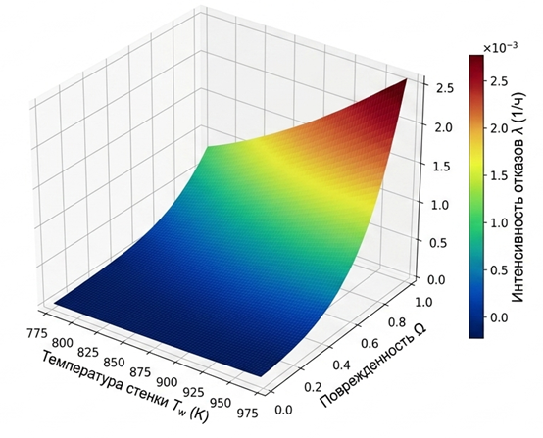
Рисунок 2.11 – График зависимости интенсивности отказов от температуры и поврежденности поверхности нагрева

Использование экспоненциального закона распределения отказов удобно тем, что при оценке надёжности сложной системы надёжности отдельных компонентов можно перемножать. В частности, если рассматривать множество труб, каждая из них будет характеризоваться своей индивидуальной интенсивностью отказов λ​, определяемой локальными параметрами эксплуатации. Например, крайние трубы в ширме перегревателя интенсивнее охлаждаются, имеют более низкую температуру стенки T_{w}​, а следовательно - меньшую λ​, тогда как центральные трубы более нагружены термически и, соответственно, обладают большей вероятностью отказа. На практике оценка надёжности труб основывается на таких показателях, как частота отказов на миллион часов эксплуатации или вероятность безотказной работы за определённый период. Эти данные используются при планировании ремонтных кампаний, модернизации элементов пароперегревателя и построении графиков технического обслуживания.
Экспоненциальная модель хорошо описывает случай, когда отказы труб носят случайный характер вокруг некоторого среднего ресурса. Однако она не учитывает изначального разнообразия дефектов, когда ранние отказы от дефектов проявляются. В контексте нашей задачи мы предполагаем, что трубы прошли обкатку и ранние дефекты устранены - то есть на этапе установившейся эксплуатации экспоненциальный закон применим. Влияние высокотемпературных условий можно свернуть в параметр λ. Надежность трубы можно выразить через экспоненциальную функцию времени, учитывающую интенсивность отказов:

R(t)=e^{-λt} (2.19)

где R ‒ (надежность трубы) в зависимости от времени (t);
t - (время эксплуатации) период, на который рассчитывается надежность;

𝜆_{𝐶}=𝜆₀×(1−𝑘_{𝑐}) (2.20)

где 𝑘_{𝑐} - коэффициент снижения коррозионного износа благодаря защитному покрытию (меняется от 0 до 1, при этом если 𝑘_{𝑐} =1 то покрытие полностью устраняет интенсивность отказов, т.е. труба становится идеальной и не подверженной коррозии (в теории).
𝜆₀ - базовая интенсивность отказов для труб без покрытия (нужны существующие данные о надежности труб без покрытия статистические, вычисляется 𝜆₀=количество отказов/время работы наработки).
𝜆_{𝐶} - интенсивность отказов труб с защитным покрытием.
Параметр k_{c} в модели представляет собой коэффициент снижения коррозионного износа благодаря защитному покрытию. Этот коэффициент показывает, на сколько уменьшается интенсивность отказов трубы при нанесении защитного покрытия, по сравнению с трубой без покрытия.
Для труб без покрытия интенсивность отказов равна 𝜆₀. Надежность трубы в этом случае:

𝑅₀(𝑡)=𝑒^{−𝜆0𝑡} (2.21)

Для труб с защитным покрытием интенсивность отказов уменьшается:

$RC\left(t\right)=e^{{-λ}_{c}t}=e^{{-λ}_{0}(1-k_{c})t}$ (2.22)

Отношение надежности трубы с покрытием к надежности без покрытия:

$\frac{R_{C}\left(t\right)}{R_{0}\left(t\right)}=e^{ λ_{0} k_{c} t}$ (2.23)

Этот коэффициент показывает, на сколько защитное покрытие увеличивает надежность трубы по сравнению с трубой без покрытия.
Эта модель базовая и может быть расширена с учетом дополнительных факторов, таких как температурные условия, механическое повреждение, наличие агрессивных химических сред и др.
Например, можно добавить коэффициент влияния температуры, тогда модель для труб с покрытием, получится следующая:

𝑅_{𝐶}(𝑡)=𝑒^{−𝜆}_{𝐶}^{𝑡}=𝑒^{−𝜆}₀^{(1−𝑘}_{𝑐}^{) 𝑘}_{T} (2.24)

где ^{𝑘}_{T} ‒ температурный коэффициент.
Для оптимизации модели необходимо исследовать 𝑘_{𝑐} в зависимости от типа покрытия, условий эксплуатации и других факторов. Нужно провести экспериментальные исследования, чтобы уточнить значения параметров 𝜆₀ и 𝑘_{𝑐} и ^{𝑘}_{T} для различных материалов и условий.

ТЕПЛОФИЗИЧЕСКОЕ ОБОСНОВАНИЕ ПРИМЕНЕНИЯ ЗАЩИТНЫХ ПОКРЫТИЙ НА ПОВЕРХНОСТЯХ НАГРЕВА ЭНЕРГЕТИЧЕСКИХ КОТЛОВ

В главе представлены результаты моделирования первой ступени пароперегревателя котла БКЗ-320-140, работающего при параметрах: давление пара 14 МПа, температура пара на входе 372 °C и на выходе 410 °C; температура дымовых газов на входе в ширмовую секцию 1177 °C и на выходе 1067 °C. Исследование базируется на анализе литературных данных и результатах численного моделирования. В среде SolidWorks разработана трехмерная модель типового элемента (единичная труба пароперегревателя), для которой в программном комплексе ELCUT выполняется расчёт распределения температуры по толщине стенки парапровода с учётом и без учёта покрытий. Определена линейная плотность теплового потока через стенку с учётом теплопроводности материала трубы (12Х1МФ) и покрытия (Cr₃C₂-NiCr), а также определены конвективные коэффициенты теплоотдачи со стороны рабочего пара и дымовых газов на основе безразмерных критериев Re, Pr и корреляций для турбулентного течения. Приведён расчёт показателей надёжности на основе данных наблюдений за отказами стандартных труб. Для количественной оценки влияния защитного покрытия на основе Cr₃C₂-NiCr на надёжность труб пароперегревателя использована экспоненциальная модель потока отказов с постоянной интенсивностью.

Паровой котел БКЗ-320-140-2 и его физико-технические характеристики
В диссертационной работе объектом исследования являются теплофизические и физико-механические свойства поверхностей нагрева котлоагрегатов тепловых электростанций (рисунок 3.1). В таблицах 3.1 и 3.2 показаны технические характеристики и рабочие параметры БКЗ-320-140-2. Котлы вертикально-водотрубные с естественной циркуляцией, однобарабанные, крупноблочной конструкции выполнены по П-образной компоновке, предназначены для сжигания Кузнецких углей. На рисунке 3.1 показана компоновка котла, где топка радиационной поверхностью нагрева расположена в первом восходящем газоходе, а во втором, нисходящем газоходе, размещены конвективные поверхности нагрева. Детальное схематическое изображение котла БКЗ-320-140-2 вынесено в Приложение Г.
Топочная часть образована экранами из труб диаметром ∅ 60*5,5 мм из марки стали 20, расположенными с шагом 64 мм. Экраны топочной камеры разделены на 14 самостоятельных контуров циркуляции. Фронтовой и задний экраны в нижней части образуют своды холодной воронки. Задний экраны в верхней части топки, образуют выступ в топку (аэродинамический порог), улучшающий заполнение верха топки дымовыми газами и служащий для частичного затенения ширм пароперегревателя.
- поперечное сечение котла; б) система труб поверхностей нагрева пароперегревателя

Рисунок 3.1 ‒ Схематическое изображение котла БКЗ-320-140-2

Таблица 3.1 ‒ Технические характеристики котла БКЗ-320-140-2
Параметры | Размерность | При сжигании уголя разреза «Каражыра»
Паропроизводительность | т/час | 320
Температура перегретого пара | °C | 555
Давление перегретого пара | кгс/см² | 140
Температура питательной воды | °C | 230
КПД брутто (расчетный) | % | 92
Полный расход топлива | т/час | 44,5
Поверхность нагрева 1 ст. пароперегревателей | м² | 1198
Температура газов на выходе из топки | °C | 1177
Температура газов за 2 ст. пароперегревателей | °C | 1067

Расчетная температура газов на выходе из топки 1177 °С. Обмуровка топочной камеры выполнена натрубной конструкции. Опускные трубы диаметром ∅ 133*10 мм из стали марки 20 расположены, в значительной части, внутри обмуровки. Котлоагрегаты имеют один сварной барабан с внутренним диаметром 1600 мм из стали марки 16ГНМ.
Пароперегреватель котлоагрегата радиационный, конвективного типа, двух поточный, выполнен из четырех ступеней с общей поверхностью нагрева 3542 м². Первая ступень, «холодная» конвективная часть, поверхность нагрева 1422 м². Вторая ступень, двух ходовые ширмы, поверхность нагрева 590 м². Третья ступень «горячая», конвективная двух ходовая часть, поверхность нагрева 980 м². Четвертая ступень, выходная двух ходовая часть, поверхность нагрева 550 м².
Радиационная часть пароперегревателя выполнена в виде ширмовых поверхностей, расположенных в топке, а так же труб потолочного пароперегревателя. Конвективные поверхности пароперегревателя расположены в верхнем горизонтальном газоходе котлоагрегата (рисунок 3.1). Пароперегреватель имеет две ступени регулирования температуры пара впрыском собственного конденсата. Регуляторы расположены за крайними ширмами, первая ступень регулятора, расчетная производительность 9 т/ч. За третьей ступенью пароперегревателя «горячей», вторая ступень регулятора, производительность расчетная 4,2 т/ч.
Схема движения пара по пароперегревателю следующая. Пар из барабана котла по 12 трубам диаметром ∅ 133*10 мм из стали 20 подводится к четырем входным камерам диаметром ∅ 219*25 мм из стали 20 радиационного потолочного пароперегревателя, состоящего из 300 потолочных труб диаметром ∅ 32*4 мм из стали 20. Температура пара на входе в потолочный пароперегреватель 345 °С, на выходе 350 °С. Сдваиваясь, потолочные трубы образуют «холодный» пакет пароперегревателя первой ступени.
Пройдя противоточно 150 сдвоенных змеевиков «холодного» пакета, пар поступает в четыре камеры диаметром ∅ 219*20 мм. Температура пара на входе в первую ступень 350 °С и на выходе 393 °С. Из выходных коллекторов «холодного» пакета пар по трубам диаметром ∅ 133*13 мм из стали 20 поступает во входные камеры диаметром ∅133*13 мм из стали марки 12Х1МФ крайних ширм второй ступени пароперегревателя.
Пройдя прямоточно крайние ширмы, состоящих из труб диаметром ∅ 32*4 мм из стали марки 12Х1МФ, пар из выходных камер крайних ширм диаметром ∅ 133*17 мм из стали марки 12Х1МФ по трубам диаметром ∅ 133*20 мм попадает в две камеры регуляторов перегрева первой ступени диаметром ∅ 273*25 мм из стали марки 12Х1МФ, в которых наряду с охлаждением перебрасывается из правых крайних ширм в левые средние и наоборот, из левых крайних в правые средние. Переброс из камер регуляторов перегрева первой ступени во входные коллектора средних ширм осуществляется по восьми трубам диаметром ∅ 133*10 мм из стали марки 12Х1МФ, четыре справа, четыре слева.
Температура пара за второй ступенью пароперегревателя 465 °С, температура газов на входе во вторую ступень пароперегревателя 1100 °С, на выходе 990 °С. Пройдя средние ширмы, пар из выходных камер третьей ступени перегревателя поступает в крайние 12 микроблоков из труб диаметром ∅ 32*4 мм из стали марки 12Х1МФ 6 микроблоков слева, 6 микроблоков справа, перебрасывается при помощи двух промежуточных коллекторов диаметром ∅ 273*25 мм из стали марки 12Х1МФ и 12 средних микроблоков из труб диаметром ∅ 32*5 мм из стали марки 12Х1МФ, и из них по 12 трубам диаметром ∅ 133*17мм из стали марки 12Х1МФ попадает в две камеры регуляторов перегрева второй ступени диаметром ∅ 273*35 мм из стали марки 12Х1МФ, в которых наряду с охлаждением, пар перебрасывается из средних микроблоков третьей ступени пароперегревателя в крайние 12 микроблоков выходной ступени каждой стороны из труб диаметром ∅ 32*5 мм из стали марки 12Х2МФСР. Температура пара за третьей ступенью пароперегревателя составляет 530 °С. Температура газов на входе в третью ступень пароперегревателя 981 °C, на выходе 807 °С.
Таким образом из описания котла БКЗ-320-140-2 видно, что сталь 12Х1МФ является наиболее распространённым материалом для изготовления труб радиационных и конвекционных пароперегревателей котлов серии БКЗ. В связи с этим в настоящей диссертационной работе в качестве подложки использованы образцы стали 12Х1МФ, и все последующие исследования выполнены с применением именно данной стали.

Результаты численного моделирования влияния защитных покрытий на теплопроводность труб пароперегревателя
Проведена оценка влияния защитного покрытия Cr₃C₂-NiCr на теплопередачу и температурно-напряжённое состояние труб поверхностей нагрева при реальных эксплуатационных параметрах. Для расчета использованы параметры котла БКЗ-320-140 (таблица 3.2). Данные параметры приняты на основании эксплуатационных характеристик пароперегревателя котла БКЗ-320-140 и справочных данных [14,133,138,145].

Таблица 3.2 ‒ Параметры ширмового пароперегревателя по котлоагрегату БКЗ-320-140
Величина | Обозначение | Значение
Давление перегретого пара | p | 14 МПа
Температура пара на входе в систему пароперегревателей | $$T_{вх}$$ | 372 °C
Температура пара на выходе из системы пароперегревателей | $$T_{вых}$$ | 410 °C
Внешний диаметр труб | d₂ | 32 мм
Внутрений диаметр труб | d₁ | 24 мм
Теплопроводность стенки (12Х1МФ) | $$λ_{w}$$ | 44 Вт/(м·К)
Теплопроводность стенки (Cr₃C₂-NiCr) [14,133, с. 317,146] | $$λ_{w^{пкр}}$$ | 75,5 Вт/(м·К)
Скорость пара в трубах | w₁ | 16 м/с
Скорость газов (узкое сечение) | w₂ | 19,5 м/с
Температура дымовых газов на участке входа в ширмовый пароперегреватель | $${\text{T}}_{\text{д1}}$$ | 1177 °C
Температура дымовых газов на участке выхода из ширмовый пароперегревателя | $${\text{T}}_{\text{д2}}$$ | 1067 °C
Кинематическая вязкость при t=1122 °С [1,2, с. 324, 3, с. 469] | $$ν$$ | 197,1∙10⁽⁻⁶⁾ м²/c;
Коэффициент теплопроводности дымовых газов при t=1122 °С [14,133, с. 324] | $$λ_{дг}$$ | 11,75∙10⁽⁻³⁾ Вт/(м·К)
Число Прандтля: при t=1122 °С [14,133, с. 324,138, с. 469] | $$Pr$$ | 0,57
Плотность пара: при t=391 °С и давлении p_{пп}=14 МПа [14,138] | ρ | 60,07 кг/м³
Динамическая вязкость пара [145, с. 122] | μ | 2,436∙10⁽⁻⁵⁾ Па∙с

Знание точных температур стенок труб с внутренней и внешней сторон, полученных на основе теплотехнического расчёта с учётом температурного напора, является критически важным. Это позволяет корректно выбрать марку стали, толщину стенок, оценить запас прочности при высоких температурах и давлениях и обеспечить надёжность и безопасность эксплуатации трубопроводов и других элементов котла. Ширмовый пароперегреватель работает в условиях максимальной температуры дымовых газов (до 1177 °C) и даёт основной вклад в перегрев пара. Температура внутренней поверхности стенки остаётся ниже 500 °C, что приемлемо для стали 12Х1МФ по условиям длительной прочности, но зона повышенного риска по высокотемпературной коррозии и абразивному износу, особенно на фронтальных рядах, обращённых к факелу.
Тепловое моделирование участка трубы ширмы пароперегревателя котлоагрегата БКЗ-320-140 направлено на количественную оценку изменения температуры стенки и теплового потока при наличии защитного покрытия Cr₃C₂-NiCr. Для моделирования условий эксплуатации учитывались параметры, отраженные в таблице 3.2.
Находим среднюю температуру пара в паропроводе по формуле [14,136,147]:

${\text{t}}_{п}=\frac{(T_{вх}+T_{вых})}{2}=\frac{372+410}{2}=391 ^{о}С$ (3.1)

Находим критерий Рейнольдса для внутреннего течения в трубопроводе по формуле (3.2):

${Re}_{пар}\text{=}\frac{\text{ρ∙}{\text{w}}_{\text{1}}\text{∙}{\text{d}}_{\text{1}}}{\text{μ}}\text{=}\frac{\text{60,07}\text{∙16∙0,024}}{\text{2,436∙}{\text{10}}^{\text{-5}}}\text{=}\text{9,47}\text{∙}{\text{10}}^{\text{5}}$ (3.2)

Так как ${Re}_{пар}>{Re}_{кр2}{10}^{4}$, то в трубопроводе устанавливается развитое турбулентное течение. В расчете принимаем, что $\frac{l}{d}>50$ и в трубопроводе установился стабилизированный теплообмен. Тогда при турбулентном течении формула для расчета числа Нуссельта, предложенная М.А. Михеевым [133, с. 89]:

$\overline{Nu}=0,021∙{Re}_{жd}^{0,8}∙{Pr}_{ж}^{0,43}∙{(\frac{{Pr}_{ж}}{{Pr}_{с}} )}^{0,25}$ (3.3)

$\overline{\text{Nu}}\text{=0,021∙}{\text{(9,47∙}{\text{10}}^{\text{5}}\text{)}}^{\text{0,8}}\text{∙}{\text{ (1,31)}}^{\text{0,43}}\text{∙}{\text{(}\frac{\text{1,31}}{\text{1,13}}\text{ )}}^{\text{0,25}}\text{=1478,34}$ (3.4)

где Pr_{ж}=1,31 - число Прандтля при средней температуре пара [145, с. 149];
Pr_{с}=1,13 - число Прандтля [148, с. 193] при средней температуре поверхности стенки.
Рассчитаем коэффициент теплоотдачи от стенки к пару по формуле [136]:

$a_{1}\text{=}\frac{\text{Nu∙}{\text{λ}}_{\text{пп}}}{d_{1}}\text{=}\frac{\text{1478,34}\text{∙0,0778}}{\text{0,024}}\text{=}\text{4792,}\text{29} \text{Вт/}{\text{м}}^{\text{2}}\text{∙К}$ (3.5)

где ${\text{λ}}_{\text{пп}}\text{=0,0778 Вт/м∙К}$ – теплопроводность пара при определяющей температуре [145, с. 136];
Находим определяющую температуру дымовых газов [14,136,147]:

${\text{t}}_{\text{д}\text{г}}\text{=}\frac{\text{(}{\text{T}}_{\text{д1}}\text{+}{\text{T}}_{\text{д2}})}{\text{2}}\text{=}\frac{\text{1177+1067}}{\text{2}}\text{=}\text{1122 °}\text{C}$ (3.6)

Находим физические параметры дымовых газов при $t=1122 ^{о}С$ согласно таблице 3.2. Определяем режим течения газов и поправки к критериальному уравнению:
${\text{Re}}_{дг}\text{=}\frac{{\text{w}}_{\text{2}}\text{∙}{\text{d}}_{\text{2}}}{\text{ν}}\text{=}\frac{\text{19,5∙0,032}}{\text{197,1∙}{\text{10}}^{\text{-6}}}\text{=3166}$ (3.7)

Так как ${\text{Re}}_{дг}\text{=3166}$, то режим течения турбулентный Re>10³ . Для расчета среднего по периметру трубы коэффициента теплоотдачи при турбулентном режиме используем следующую формулу [138,149, с. 19]:

$\overline{\text{Nu}}\text{=0,26∙}{\text{Re}}^{\text{0,6}\text{5}}\text{∙}{\text{Pr}}^{\text{0,33}}\text{∙ε}$ (3.8)

Здесь отношение $\left(\frac{{\text{Pr}}_{\text{ж}}}{{\text{Pr}}_{\text{с}}} \right)=1$ для дымовых газов. Рассчитаем поправку на коридорный тип расположения труб [133,138]:
$\text{ε}\left(\text{s}\right)\text{=}{\text{(}\frac{{\text{s}}_{\text{2}}}{\text{d}}\text{)}}^{\text{-0,15}}\text{=}{\text{(2,65)}}^{\text{-0,15}}\text{=0,864}$ (3.9)
Число Нуссельта:
$Nu\text{=0,26∙}{\text{(3166)}}^{\text{0,6}\text{5}}\text{∙}{\text{(0,57)}}^{\text{0,3}\text{3}}\text{∙0,864=35,177}$ (3.10)
Рассчитываем коэффициент теплоотдачи от дымовых газов к внешней стенке (сталь 12Х1МФ) при расчетной температуре (таблица 3.2):

${\text{α}}_{2}\text{=}\frac{\text{Nu∙}{\text{λ}}_{\text{дг}}}{{\text{d}}_{\text{2}}}\text{=}\frac{\text{35,177∙0,1175}}{\text{0,032}}\text{=129,1655 Вт/}{\text{м}}^{\text{2}}\text{∙К }$ (3.11)

Средняя величина коэффициента теплоотдачи (с учетом 20 ширм) [138, с. 230]
$\overline{a_{s}}\text{=}\frac{\text{0}\text{,6}{\text{α}}_{\text{2}}\text{+0,7}{\text{α}}_{2}\text{+18}{\text{α}}_{\text{2}}}{\text{20}}\text{=}\frac{\text{19,3∙129,1655 }}{\text{20}}\text{=}\text{124,6447} \text{Вт/}{\text{м}}^{\text{2}}\text{∙К}$ (3.12)

Так как паропровод без покрытия представляет собой однослойную цилиндрическую стенку, для определения теплового потока целесообразно использовать классические зависимости стационарной теплопередачи через цилиндрическую стенку по формуле, описанной в Главе 2 (формула 2.12 и 2.13).
Здесь соответственно линейное термическое сопротивление от стенки к пару:

${\text{R}}_{\text{l,1}}\text{=}\frac{\text{1}}{{\text{α}}_{\text{1}}\text{∙}{\text{π}\text{∙d}}_{\text{1}}}$ (3.13)

линейное термическое сопротивление теплопроводности цилиндрической стенки:
${\text{R}}_{\text{l,2}}\text{=}\frac{\text{ln}\frac{{\text{d}}_{\text{2}}}{{\text{d}}_{\text{1}}}}{{\text{2}{\text{α}}_{\text{1}}\text{∙}\text{π}\text{λ}}_{\text{w}}}$ (3.14)

линейное термическое сопротивление от дымовых газов к стенке:

${\text{R}}_{\text{l,3}}\text{=}\frac{\text{1}}{{\text{α}}_{\text{2}}\text{∙}\text{π}\text{∙}{\text{d}}_{\text{2}}}$ (3.15)

Таким образом, расчёт теплопередачи сводится к последовательному определению линейных термических сопротивлений всех элементарных участков и последующему вычислению линейной плотности теплового потока, после чего по пропорциональности перепадов температур сопротивлениям находятся температуры на границах стенки.
Следует отметить, что в выражении для линейной плотности теплового потока множитель π появляется в числителе вследствие алгебраического преобразования суммарного линейного термического сопротивления цилиндрической стенки. При вынесении общего множителя $\frac{1}{\text{π}}$ из суммы сопротивлений получаем:

${ ΣR}_{l}=\frac{1}{\text{π}}(\frac{\text{1}}{{\text{α}}_{\text{1}}\text{∙}{\text{d}}_{\text{1}}}+\frac{\text{1}}{{\text{2λ}}_{\text{w}}}\text{ln}\frac{{\text{d}}_{\text{2}}}{{\text{d}}_{\text{1}}}+\frac{\text{1}}{{\text{α}}_{\text{2}}\text{∙}{\text{d}}_{\text{2}}})$ (3.16)

что приводит к появлению π в числителе формулы для $q_{l}$​ (3.12):
$q_{l}=\frac{\text{π}ΔT}{{ ΣR}_{l}}$ (3.17)

На основании полученного выражения для линейной плотности теплового потока через цилиндрическую стенку (3.17) где ΔT =$T_{w1}-T_{w1}$​, а ${ ΣR}_{l}$ - суммарное линейное термическое сопротивление, включающее сопротивления конвективной теплоотдачи и теплопроводности стенки, запишем развернутое выражение для цилиндрической стенки в виде:

${ ΣR}_{l}=\frac{\text{1}}{{\text{α}}_{\text{1}}\text{∙}{\text{d}}_{\text{1}}}+\frac{\text{1}}{{\text{2λ}}_{\text{w}}}\text{ln}\frac{{\text{d}}_{\text{2}}}{{\text{d}}_{\text{1}}}+\frac{\text{1}}{{\text{α}}_{\text{2}}\text{∙}{\text{d}}_{\text{2}}}$ (3.18)

Рассчитаем линейную плотность теплового потока через цилиндрическую стенку по следующей формуле [2, с. 204, 4, с. 37]:

${\text{q}}_{\text{l}}\text{=}\frac{\text{π(}{\text{T}}_{\text{f1}}\text{-}{\text{T}}_{\text{f2}}\text{)}}{\frac{\text{1}}{{\text{α}}_{\text{1}}\text{∙}{\text{d}}_{\text{1}}}\text{+}\frac{\text{1}}{{\text{2λ}}_{\text{w}}}\text{ln}\frac{{\text{d}}_{\text{2}}}{{\text{d}}_{\text{1}}}\text{+}\frac{\text{1}}{\overline{a_{s}}\text{∙}{\text{d}}_{\text{2}}}}\text{=}\frac{\text{3,14(391-1122)}}{\frac{\text{1}}{\text{4792,29×0,024}}\text{+}\frac{\text{1}}{\text{2∙44}}\text{∙ln}\frac{\text{32}}{\text{24}}\text{+}\frac{\text{1}}{\text{124,6447×0,032}}}\text{= -8738,2848 Вт/м}$ (3.19)

Здесь соответственно линейное термическое сопротивление от стенки к пару:

${\text{R}}_{\text{l,1}}\text{=}\frac{\text{1}}{\text{4792,}\text{19}\text{∙0,02}\text{4}}\text{=}0,008695$ (3.20)
линейное термическое сопротивление теплопроводности цилиндрической стенки:
${\text{R}}_{\text{l,2}}\text{=}\frac{\text{1}}{\text{2∙4}\text{4}}\text{∙ln}\frac{\text{32}}{\text{24}}\text{=}\text{0,003269}$ (3.21)

линейное термическое сопротивление от дымовых газов к стенке:

${\text{R}}_{\text{l,}\text{3}}\text{=}\frac{\text{1}}{\text{124,6447∙0,032}}\text{=0,}\text{2507}$ (3.22)

Рассчитаем температуры стенки $T_{w,1}$ и $T_{w,2}$ по известным значениям теплового потока и термического сопротивления:

${\text{T}}_{\text{w,1}}\text{=}{\text{t}}_{\text{п}}\text{-}{\text{q}}_{\text{l}}\text{∙}\frac{{\text{R}}_{\text{l,1}}}{\text{π}}\text{=391+}\text{8738,2848}\text{×}\frac{\text{0,008695}}{\text{3,14}}\text{=}\text{415,2 }\text{С}$ (3.23)

${\text{T}}_{\text{w,2}}\text{=}{\text{t}}_{\text{д}}\text{-}{\text{q}}_{\text{l}}\text{∙}\frac{{\text{R}}_{\text{l,3}}}{\text{π}}\text{=1122-}\text{8738,2848}\text{×}\frac{\text{0,2507}}{\text{3,14}}\text{=424,33} \text{С }$ (3.24)

Полное термическое сопротивление:

${\text{R}}_{\text{l}}\text{=}{\text{R}}_{\text{l,1}}\text{+}{\text{R}}_{\text{l,2}}\text{+}{\text{R}}_{\text{l,3}}\text{=}\text{0,2627}\text{ (м∙К)/Вт}$ (3.25)

Аналогично предыдущему расчету применим для стационарного расчета паропровода с покрытием формулы для расчета теплового потока через цилиндрическую стенку, но на этот раз учитывая что стенка многослойная (стенка паропровода+покрытие).
Толщина наносимого покрытия: $δ=100 мкм$. Отсюда внешний диаметр трубопровода после нанесения покрытия: ${\text{d}}_{\text{3}}\text{=}{\text{d}}_{\text{2}}\text{+2δ=32+2∙0,1=32,2 мм=0,0322 м}$.
В связи с тем, что изменился внешний диаметр, необходимо пересчитать коэффициент теплоотдачи от дымовых газов к наружной стенке. Соответственно, пересчитаем критерий Рейнольдса для нового значения диаметра:

${\text{Re}}_{\text{дг}}\text{=}\frac{{\text{w}}_{\text{2}}\text{∙}d_{3}}{\text{ν}}\text{=}\frac{\text{19,5∙0,0322}}{\text{197,1∙}{\text{10}}^{\text{-6}}}\text{=3185,7}$ (3.26)

Так как ${Re}_{дг}=3185,7$, то режим течения турбулентный Re > 10³. Для расчета среднего по периметру трубы коэффициента теплоотдачи при турбулентном режиме используем следующую формулу для расчета критерия Нуссельта [138,149, с. 19]

$\overline{Nu}=0,26∙{Re}^{0,65}∙{Pr}^{0,33}∙ε$ (3.27)

Рассчитаем поправку на коридорный тип расположения труб:

$\text{ε}\left(\text{s}\right)\text{=}{\text{(}\frac{{\text{s}}_{\text{2}}}{\text{d}}\text{)}}^{\text{-0,15}}\text{=}{\text{(2,65)}}^{\text{-0,15}}\text{=0,864}$ (3.28)

Критерий Нуссельта:

$\overline{\text{Nu}}\text{=0,26∙}{\text{(3185,7)}}^{\text{0,6}\text{5}}\text{∙}{\text{(0,57)}}^{\text{0,33}}\text{∙0,864=}\text{35,319}$ (3.29)

Коэффициент теплоотдачи:

${\text{α}}_{\text{3}}\text{=}\frac{\text{Nu}\text{∙}{\text{λ}}_{\text{дг}}}{{\text{d}}_{\text{3}}}\text{=}\frac{\text{35,319}\text{×}\text{0,1175}}{\text{0,0322}}\text{=}\text{128,881 }\text{Вт/}{\text{м}}^{\text{2}}\text{∙К }$ (3.30)

Средняя величина коэффициента теплоотдачи (с учетом 20 ширм):

$\overline{\text{α}}\text{=}\frac{\text{0}\text{,6}{\text{α}}_{\text{3}}\text{+0,7}{\text{α}}_{\text{3}}\text{+18}{\text{α}}_{\text{3}}}{\text{20}}\text{=}\frac{\text{19,3∙}\text{128,881}}{\text{20}}\text{=}\text{124,}\text{37} \text{Вт/}{\text{м}}^{\text{2}}\text{∙К }$ (3.31)

Рассчитаем линейную плотность теплового потока через цилиндрическую стенку по следующей формуле [2, с. 204, 4, с. 37]:

$q_{l_{п}}\text{=}\frac{\text{π}\left({\text{t}}_{\text{п}}\text{-}{\text{t}}_{\text{д}}\right)}{\frac{\text{1}}{{\text{α}}_{\text{1}}\text{∙}{\text{d}}_{\text{1}}}\text{+}\frac{\text{1}}{{\text{2λ}}_{w}}\text{ln}\frac{{\text{d}}_{\text{2}}}{{\text{d}}_{\text{1}}}\text{+}\frac{\text{1}}{\text{2}{\text{λw}}_{\text{пкр}}}\text{ln}\frac{{\text{d}}_{\text{3}}}{{\text{d}}_{\text{2}}}\text{+}\frac{\text{1}}{\overline{a}\text{∙}{\text{d}}_{\text{3}}}}$ $\text{=}\frac{\text{3,14}\left(\text{391-1122}\right)}{\frac{\text{1}}{\text{4792,29×0,024}}\text{+}\frac{\text{1}}{\text{2×44}}\text{∙ln}\frac{\text{32}}{\text{24}}\text{+}\frac{\text{1}}{\text{2×75,5}}\text{∙ln}\frac{\text{32,2}}{\text{32}}\text{+}\frac{\text{1}}{\text{124,37×0,0322}}}\text{= -8770,53 Вт/м}$ (3.32)

Здесь соответственно линейное термическое сопротивление от стенки к пару:
${\text{R}}_{\text{l}\text{,1}}\text{=}\frac{\text{1}}{{\text{α}}_{\text{1}}\text{∙}{\text{d}}_{\text{1}}}\text{=}\frac{\text{1}}{\text{4792,}\text{29}\text{∙0,02}\text{4}}\text{= }\text{0,008695}$ $\text{(м∙К)/Вт}$ (3.33)

линейное термическое сопротивление теплопроводности цилиндрической стенки:
${\text{R}}_{\text{l,2}}=\frac{\text{1}}{\text{2∙4}\text{4}}\text{∙ln}\frac{\text{32}}{\text{2}\text{4}}=0,003269$ $\text{(м∙К)/Вт}$ (3.34)

линейное термическое сопротивление теплопроводности покрытия:

${\text{R}}_{\text{l,3}}\text{=}\frac{\text{1}}{\text{2∙}\text{75,5}}\text{∙ln}\frac{\text{32,2}}{\text{32}}=4,126\text{∙}{10}^{-5}$ $\text{(м∙К)/Вт}$ (3.35)

линейное термическое сопротивление от дымовых газов к стенке:

${\text{R}}_{\text{l,}\text{4}}\text{=}\frac{\text{1}}{\text{124,}\text{37}\text{∙0,0322}}=0,2497$ $\text{(м∙К)/Вт}$ (3.36)

Рассчитаем температуры стенки $T_{пкр1}$ и $T_{пкр2}$ по известным значениям теплового потока и термического сопротивления:

${\text{T}}_{\text{пкр}\text{1}}\text{=}{\text{T}}_{\text{п}}\text{-}{\text{q}}_{\text{l}}\text{∙}\frac{{\text{R}}_{\text{l,1}}}{\text{π}}\text{=391+}\text{8770,53 }\text{∙}\frac{\text{0,008695}}{\text{3,14}}\text{=}\text{415,29} ^{\text{о}}\text{С}$ (3.37)

${\text{T}}_{\text{пкр}\text{2}}\text{=}{\text{t}}_{д}\text{-}{\text{q}}_{\text{l}}\text{∙}\frac{{\text{R}}_{\text{l,4}}}{\text{π}}\text{=1122-}\text{8770,53}\text{∙}\frac{\text{0,2497}}{\text{3,14}}\text{=}\text{424,53} ^{\text{о}}\text{С}$ (3.38)

Полное термическое сопротивление:

$\sum{R_{l}}\text{=}{\text{R}}_{\text{l,1}}\text{+}{\text{R}}_{\text{l,2}}\text{+}{\text{R}}_{\text{l,3}}\text{+}{\text{R}}_{\text{l,4}}\text{=}\text{0,2617}\text{ (м∙К)/Вт}$ (3.39)

Таким образом, в результате проведённых математических расчётов температуры стенки пароперегревателя при температуре среды ${\text{t}}_{д}$ = 1177 °C получены следующие значения: температура внутренней поверхности стенки T_{w,1}= 415,2°C при условии что температура внешней поверхности стенки T_{w,2}= 424,33°C. В результате расчетов температура стенки пароперегревателя с покрытием при температуре среды ${\text{t}}_{д}$ -1177 °C получены следующие значения: температура внутренней поверхности стенки T_{пкр1}= 415,29°C, при условии что температура внешней поверхности стенки T_{пкр2}= 424,55°C. Увеличение температурного градиента по толщине при наличии покрытия объясняется включением дополнительного теплопроводного слоя, обладающего иными теплофизическими свойствами по сравнению с базовым металлом трубы. Несмотря на меньшую теплопроводность покрытия по сравнению со сталью, его наличие изменяет распределение температурного напора в многослойной системе и приводит к более выраженному перепаду температур в твёрдой стенке при одинаковых внешних тепловых условиях и неизменном тепловом потоке.
Таким образом, при одинаковых внешних температурных условиях увеличение градиента температуры по толщине стенки носит закономерный характер для двухслойной цилиндрической системы и отражает перераспределение температурного напора между покрытием и металлической стенкой, а не ухудшение тепловосприятия поверхности нагрева.
Моделирование температурного поля стенки трубы пароперегревателя выполнено с использованием пакетов прикладных программ SolidWorks и ELCUT. Данные комплексы программ предназначены для моделирования поставленных задач методом конечных элементов [151–153].
Расчет проведен для развитого турбулентного течения, что подтверждается значениями критерия Рейнольдса (Re > 10⁴ для пара и Re > 10³ для газов) [133,134,154]. Для более детального анализа условий теплового взаимодействия дымовых газов с поверхностью труб пароперегревателя было выполнено численное моделирование температурного поля в характерной зоне прохода трубы через верхнюю обмуровку котла. Данный участок представляет особый интерес, поскольку в процессе эксплуатации в зазоре между трубой и обмуровкой возможно проникновение уходящих дымовых газов, что может приводить к локальному повышению температуры наружной поверхности трубы и развитию коррозионных процессов. В расчётной модели рассматривался фрагмент трубопровода пароперегревателя, проходящего через верхнюю обмуровку котла. Геометрическая модель включала участок трубы, элемент обмуровки и прилегающую область движения дымовых газов. Такое упрощение позволило выделить локальную зону взаимодействия газового потока с поверхностью трубы и исследовать условия теплообмена в области возможного образования зазора между металлом трубы и материалом обмуровки [155]. В расчёте учитывалось обтекание наружной поверхности трубы потоком уходящих дымовых газов, а также теплопроводность металла стенки трубы. На внешнюю поверхность трубы действовал тепловой поток со стороны газовой среды, тогда как вдоль стенки происходило перераспределение тепла за счёт теплопроводности материала трубы (Рисунок 3.2)
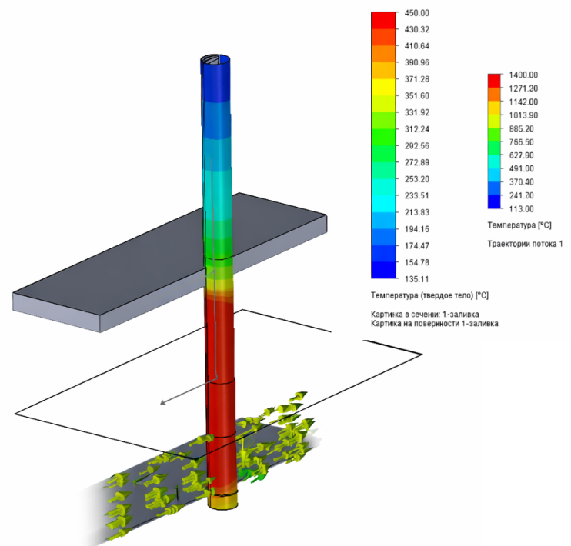
Рисунок 3.2 ‒ Результаты численного моделирования температурного поля и траекторий потока дымовых газов в зоне прохода трубы пароперегревателя через верхнюю обмуровку котла
Полученные результаты численного моделирования позволяют определить температурное поле на наружной поверхности одиночной трубы пароперегревателя и выявить зоны наиболее интенсивного теплового воздействия со стороны потока дымовых газов. Однако для оценки теплового состояния металла трубы и условий его эксплуатации необходимо рассмотреть процесс переноса тепла через стенку трубы. Основным механизмом теплопередачи в данном случае является теплопроводность материала, описываемая законом Фурье, согласно которому плотность теплового потока пропорциональна температурному градиенту в материале $q=-λ\frac{dT}{dx}$. В связи с этим было выполнено моделирование распределения температуры по толщине стенки трубы, позволяющее определить изменение температуры от наружной поверхности трубы, омываемая дымовыми газами, к внутренней поверхности, омываемой перегретым паром (Рисунок 3.3)
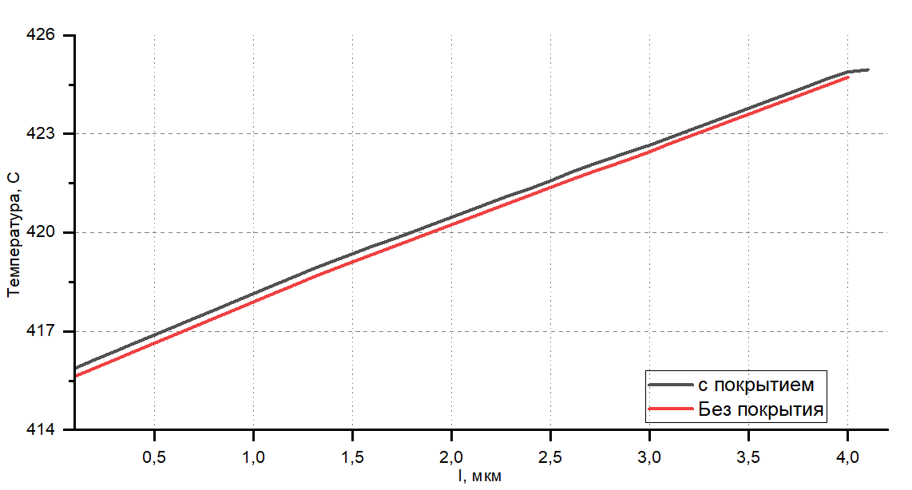

Рисунок 3.3 ‒ Распределение температуры по глубине покрытие-сталь-теплоноситель в программе SolidWorks

Численный расчёт температурного поля в сечении трубы пароперегревателя выполнялся в программном комплексе Elcut 6.6, реализующем метод конечных элементов для решения задач теплопроводности и сопряжённой теплопередачи. Моделирование проводилось в модуле «Нестационарная теплопередача» в плоской постановке задачи. Геометрия расчетной области представляла собой поперечное сечение трубного элемента пароперегревателя (осесимметричная цилиндрическая стенка). Исходными данными служили коэффициенты теплоотдачи от дымовых газов к стенке и от стенки к пару, определяющие температуры дымовых газов и пара, а также коэффициент теплопроводности, удельная теплоемкость и плотность стали 12Х1МФ.
Расчётная область дискретизировалась треугольными конечными элементами. В базовом варианте использовалась сетка из 262 узлов (рисунок 3.4a).

а) сетка с 262 узлами; б) сетка с 1700 узлами

Рисунок 3.4 ‒ Разбиение расчётной области на конечные элементы

Таблица 3.3 ‒ Влияние плотности конечно-элементной сетки на расчетную температуру поверхности трубы
Количество узлов | 262 | 505 | 1709 | 10770 | 44000
Температура поверхности, °С | 424,285 | 424,287 | 424,294 | 424,294 | 424,294

Для анализа сходимости решения выполнялось сгущение сетки (505, 1709, 10770 и 44000 узлов). Установлено, что при увеличении числа узлов свыше 1700 изменение температуры на поверхности трубы не превышает 0,01 %, что показывает о сеточной сходимости решения. Таким образом, в дальнейших расчётах использовалась сетка из 262 узлов как обеспечивающая достаточную точность при минимальных вычислительных затратах.
После построения конечно-элементной сетки расчётной области и задания граничных условий была выполнена численная реализация задачи нестационарной теплопередачи. Полученные результаты позволили определить изменение температуры поверхности во времени и проследить процесс выхода системы на стационарный тепловой режим.

Таблица 3.4 ‒ Расчётное изменение температуры поверхности во времени при нестационарной теплопередаче
Время, с | 0 | 1 | 10 | 20 | 30 | 40 | 50 | 60 | 70 | 80 | 90 | 600
Температура поверхности, °C | 25 | 73,85 | 377,131 | 419,244 | 423,746 | 424,228 | 424,279 | 424,284 | 424,285 | 424,285 | 424,285 | 424,285

Анализ результатов показывает, что температура поверхности интенсивно возрастает в начальный период нагрева. Рост температуры замедляется и система постепенно выходит на стационарный режим. Начиная примерно с 60-70 с, температура стабилизируется на уровне 424,28 °C, и дальнейшее увеличение времени практически не влияет на её значение. Это указывает на установление теплового равновесия в расчётной области.

а) | 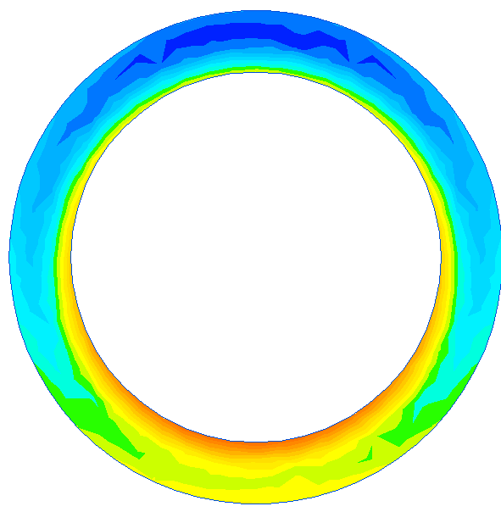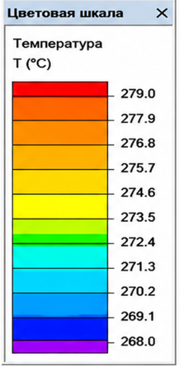 | б) | 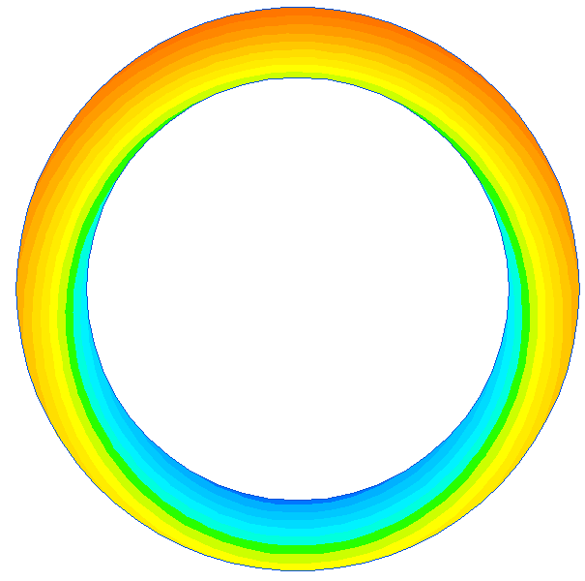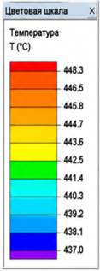

a) результаты моделирования МКЭ через 20 с; б) результаты моделирования МКЭ через 600 с;

Рисунок 3.5 ‒ Распределение температурного поля по сечению трубы без покрытия

Как видно из расчета, спустя примерно 60 с система выходит на установившийся режим теплообмена. Распределение температуры по толщине трубопровода представлено на рисунке 3.6.
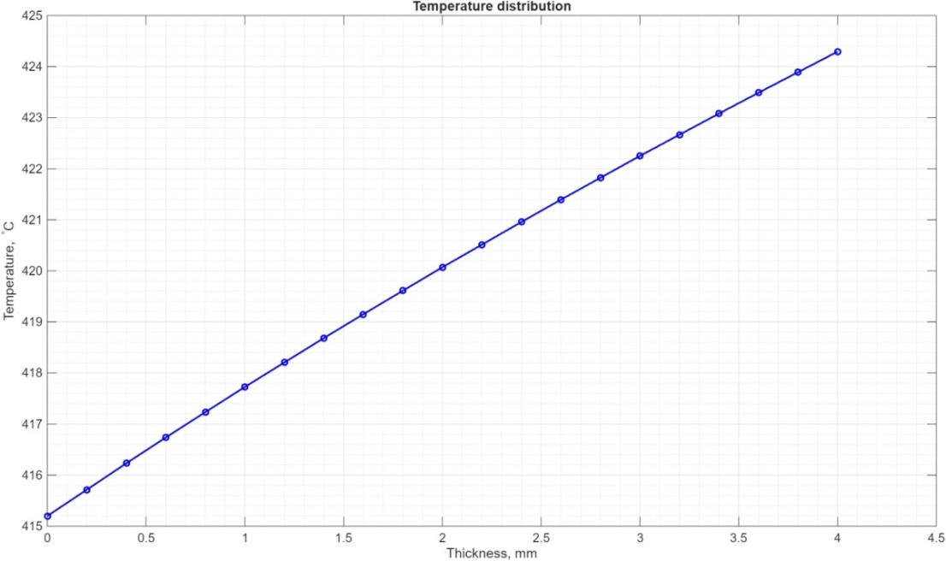
Глубина, мм
Температура, °С
Рисунок 3.6 ‒ Распределение температуры по толщине стенки парапровода без покрытия после 600 с (Elcut)

Исходными данными служили коэффициенты теплоотдачи от дымовых газов к стенке и от стенки к пару, определяющие температуры дымовых газов и пара, а также коэффициент теплопроводности, удельная теплоемкость и плотность стали 12Х1МФ и соответственно теплопроводность, удельная теплоемкость, плотность сплава Cr₃C₂-NiCr. В расчете не учитывалась зависимость этих параметров от температуры, т.к. по табличным данным примерно в диапазоне от 20-400 °С параметры меняются незначительно. На рисуноке 3.5 показано температурное поле трубопровода с покрытием.

а) | 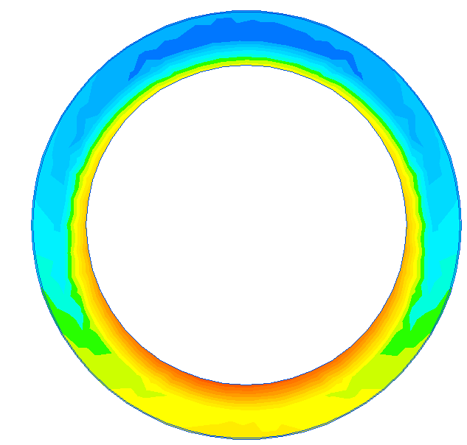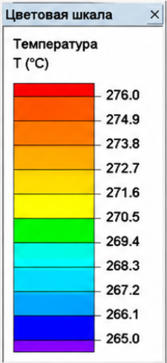 | б) | 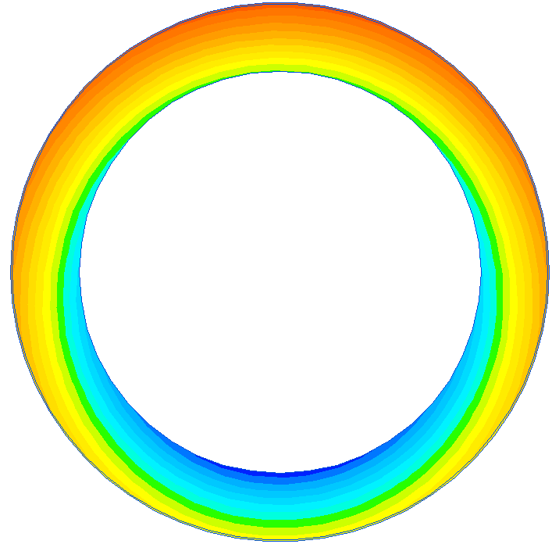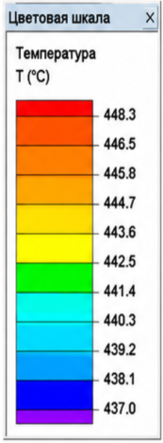

а) результаты моделирования МКЭ через 20 с; б) результаты моделирования МКЭ через 600 с

Рисунок 3.7 ‒ Распределение температурного поля по сечению с покрытием

Как видно из расчета, спустя примерно 600 с. система выходит на установившийся режим теплообмена. Распределение температуры по толщине трубопровода представлено на рисунке 3.6.
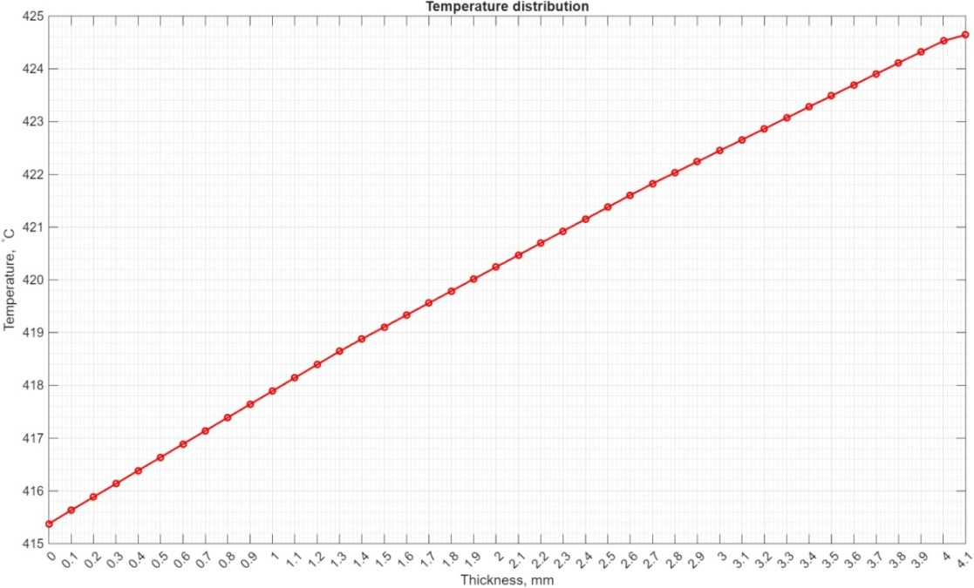
Глубина, мм
Температура, °С
Рисунок 3.8 - Распределение температуры по толщине стенки парапровода с покрытием после 600 с (Elcut)

Разница в суммарном линейном термическом сопротивлении между трубой без покрытия (Rₗ = 0,2617 (м·К)/Вт) и трубой с покрытием (Rₗ = 0,2627 (м·К)/Вт) составляет всего 0,001 (м·К)/Вт, что соответствует увеличению менее чем на 0,01 %. Такое незначительное изменение сопротивления обусловлено введением дополнительного теплопроводного слоя покрытия Cr₃C₂-NiCr, обладающего более низкой теплопроводностью по сравнению со сталью 12Х1МФ, однако его малая толщина ограничивает вклад в общее термическое сопротивление многослойной цилиндрической стенки.
С точки зрения теплотехнического расчёта, суммарное термическое сопротивление входит в знаменатель выражения для линейной плотности теплового потока, поэтому столь малая разница приводит лишь к незначительному изменению величины теплового потока и температурного напора на стенке трубы. При реальных эксплуатационных условиях котла, где основная доля сопротивления теплопередаче определяется конвективной теплоотдачей со стороны дымовых газов и пара, дополнительное сопротивление покрытия не является определяющим.
Следовательно, влияние уменьшения Rₗ с 0,2627 до 0,2617 (м·К)/Вт на тепловосприятие поверхности нагрева и интенсивность теплообмена остаётся практически пренебрежимо малым. Это означает, что нанесение покрытия не приводит к заметному снижению теплопередачи, не ухудшает температурный режим работы труб и, как следствие, не оказывает существенного влияния на тепловую эффективность участка где расположены пароперегреватели котлоагрегата в целом.
В таблице 3.5 приведены результаты математического расчёта и двумерного моделирования методом конечных элементов в компьютерной программе ELCUT с использованием распределения температуры по толщине стенки паропровода с учётом и без учёта покрытия.

Таблица 3.5 ‒ Сравнение расчётных температур стенки трубы без покрытия и с защитным покрытием (математические расчеты и расчеты в программе Elcut)
Показатели | Математические расчеты | Расчеты в программе Elcut
без покрытия
Температура $T_{w,1}$, °С | 415,2 | 415,198
Температура $T_{w,2}$, °С | 424,33 | 424,285
с покрытием
Температура ${\text{T}}_{\text{пкр}\text{1}}$,°С | 415,29 | 415,377
Температура ${\text{T}}_{\text{пкр}\text{2}}$, °С | 424,53 | 424,647
Полное термическое сопротивление системы при установившемся режиме для случая с покрытием определяется как сумма сопротивлений отдельных слоёв согласно формулам (3.25) и (3.39) и используя выражение для определения относительного изменения эффективности теплопередачи отраженной в формуле (2.13-2.18), можно оценить влияние покрытия на относительное изменение линейной плотности теплового потока [156, с. 39].
$∆Q=\frac{R_{l}}{\sum{R_{l}}}-1=\frac{0,2627}{0,2617}-1=$0,38 % (3.40)
Следует отметить, что в данном расчёте не учитывались изменения температуры дымовых газов по всей длине трубопровода. В реальных условиях температурное поле по поверхности нагрева распределено неравномерно, поскольку температура газового потока изменяется по мере его движения вдоль газохода. Кроме того, на эффективность работы пароперегревателя оказывают влияние и другие факторы, включая режимы теплообмена, параметры движения теплоносителей и критерии подобия. В рассматриваемом расчёте принято допущение о стационарном режиме работы котлоагрегата, при котором температурные параметры и тепловые потоки считаются установившимися.

Расчет модели надежности труб в условиях применения защитных покрытий
Далее представлен расчет значений надежности на основе экспериментальных данных по наблюдениям за отказами стандартных труб без покрытия (стандартная, номинальная труба). Для количественной оценки эффекта защитного покрытия на основе Cr₃C₂-NiCr на надёжность труб пароперегревателя используется экспоненциальная модель потока отказов с постоянной интенсивностью. При этом надёжность определяется как вероятность безотказной работы трубы за заданный интервал времени t:
По данным наблюдений за отказами стандартных труб без покрытия [106] установлено, что в среднем за 7 лет эксплуатации из партии в 100 труб выходит из строя 13 труб. Предполагая пуассоновский характер потока отказов и одинаковую нагруженность труб, оценим интенсивность отказов одной трубы:

$λ_{0} =\frac{N_{отк}}{nt}\text{∙}\frac{\text{13}}{\text{100×7}}\text{=0,0186 }{\text{год}}^{-1}$ (3.41)

Далее рассчитываем надежность трубы без покрытия в зависимости от времени R(t) по формуле:

𝑅₀(𝑡)$e^{{-λ}_{0}t}$= 0.878 (3.42)

Разрабатываемое защитное покрытие снижает скорость коррозионного и эрозионно-коррозионного износа, что в рамках данной модели учитывается через коэффициент уменьшения интенсивности отказов k_{c}:

λ_{c}​=k_{c}​λ₀​, 0<k_{c}​ <1 (3.43)

где, λ_{c} - интенсивность отказов трубы с покрытием;
k_{c}​ - коэффициент снижения коррозионного износа благодаря защитному покрытию.
На рисунке 3.6 приведена зависимость λ₀ от k_{c}​, при уменьшении k_{c} ​ (то есть при повышении эффективности покрытия) интенсивность отказов снижается по линейному закону.
Теоретический расчет влияния разрабатываемого покрытия на интенсивность отказов и надежность труб. Зависимость интенсивности отказов 𝜆_{𝐶} для трубы с покрытием от коэффициента 𝑘_{𝑐} снижения коррозионного износа благодаря защитному покрытию рассчитывается по формуле на рисунке 3.9:
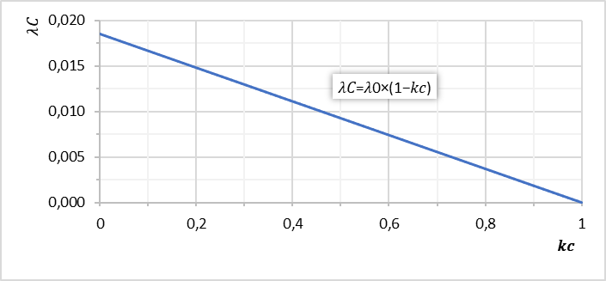
Рисунок 3.9 ‒ Зависимость интенсивности отказов 𝜆_{𝐶} для трубы с покрытием от коэффициента 𝑘_{𝑐}

Далее по формуле 3.43 в зависимости от изменения интенсивности отказов 𝜆_{𝐶} и коэффициента 𝑘_{𝑐} снижения коррозионного износа благодаря защитному покрытию рассчитаем надежность 𝑅_{𝐶}(𝑡).

Рисунок 3.10 ‒ Надежность 𝑅_{𝐶}(𝑡) (трубы с покрытием) в зависимости от времени (t)

Для анализа принимаем, что защитное покрытие позволяет снизить интенсивность отказов примерно на 60 % по сравнению с необработанной трубой. В этом случае:

λ_{c}=0,4λ₀=0,4⋅0,01857≈0,00742 год⁻¹ (3.44)

Соответственно, надёжность трубы с покрытием за 7 лет эксплуатации:

Rc(7)=exp⁡(−λ_{c}⋅7)=exp^{(−0,00742⋅7)}≈0,95 (3.45)

Ожидаемое число отказов в партии из 100 труб за 7 лет для стандартных труб без покрытия:

N₀=λ₀tn=0,01857⋅7⋅100≈13 (3.46)

для труб с покрытием:

N_{c}=λ_{c}tn=0,00742⋅7⋅100≈5 (3.47)

Таким образом, снижение интенсивности потока отказов примерно с λ₀≈0,0186 год⁻¹ (стандартная труба по данным наблюдений) до λ_{c}≈0,00742 год⁻¹ (труба с покрытием) приводит к уменьшению ожидаемого числа отказов за 7-летний период с 13 до 5-6 труб из 100. Это количественно демонстрирует, что применение защитного покрытия Cr₃C₂-NiCr обеспечивает существенное повышение надёжности труб пароперегревателя в условиях высокотемпературной коррозии и эрозионно-коррозионного износа.
Результаты трёхмерного моделирования для котла БКЗ-420 могут быть экстраполированы на исследуемый котёл БКЗ-320-140-2, так как компоновка топочной камеры, конфигурация горелочных ярусов и соотношение радиационной и конвективной частей аналогичны. Согласно данным численного моделирования для котла БКЗ-420, максимальные скорости газов в центральной части топки достигают 15-20 м/с, а температурные поля в зоне горелок превышают 950-1000 °C. Для котла БКЗ-75 (по аналогии БКЗ-320-140) значения температур и скоростей имеют тот же порядок, что подтверждает аэродинамическое сходство между этими типами топок [140–142]. Следовательно, результаты трёхмерного моделирования для котла БКЗ-420 могут быть экстраполированы на исследуемый котёл БКЗ-320-140-2, так как компоновка топочной камеры, конфигурация горелочных ярусов и соотношение радиационной и конвективной частей аналогичны. Это обосновывает использование данных распределений температур и тепловых потоков из моделирования БКЗ-420 в качестве примера при анализе радиационно-конвективной зоны исследуемого объекта.

Выводы к главе 3
Выполнен анализ условий работы ширмового пароперегревателя котла БКЗ-320-140-2, показавший, что трубы из стали 12Х1МФ эксплуатируются при высоких температурах дымовых газов (до 1177 °C) и турбулентных режимах течения пара и газов, что определяет интенсивный теплообмен и повышенные требования к жаростойкости и надёжности поверхностей нагрева.
На основе критериальных зависимостей теплообмена (Re, Pr, Nu) установлено, что как во внутреннем потоке пара, так и во внешнем потоке дымовых газов реализуется развитый турбулентный режим, что обосновывает применение соответствующих корреляционных уравнений при расчёте коэффициентов теплоотдачи и теплового потока через стенку трубы.
С использованием программных комплексов SolidWorks и ELCUT 6.6 создана конечно-элементная модель элемента (трубы диаметром ∅ 32×4 мм из стали 12Х1МФ) первой ступени пароперегревателя котла БКЗ-320-140-2. Модель учитывает реальные эксплуатационные параметры: давление пара 14 МПа, температуру газов до 1177 °C и теплофизические свойства защитного покрытия Cr₃C₂-NiCr;
Теплотехнический расчёт и моделирование показали, что для трубы без покрытия температура внутренней поверхности составляет 415,2 °C (415,198 °C по ELCUT), а внешней поверхности - 424,3 °C (424,285 °C по ELCUT), тогда как для трубы с покрытием Cr₃C₂-NiCr температура внутренней поверхности составляет 415,29 °C (415,377 °C по ELCUT), а внешней поверхности - 424,53 °C (424,647 °C по ELCUT). Установлено, что введение покрытия приводит к уменьшению суммарного линейного термического сопротивления за счёт дополнительного теплопроводного слоя с покрытием где теплопроводность покрытия выше чем у стали, однако его вклад остаётся незначительным, вследствие чего линейная плотность теплового потока через стенку изменяется несущественно и сохраняет свою интенсивность.
Математические расчеты показали, что нанесение защитного покрытия толщиной 100 мкм практически не влияет на тепловосприятие поверхности нагрева. Суммарное линейное термическое сопротивление (R_{l}) меняется с 0,2617 до 0,2627 (м·К)/Вт (менее чем на 0,01 %). Относительное изменение линейной плотности теплового потока составляет 0,38 %.
На основе экспоненциальной модели потока отказов установлено, что применение покрытия позволяет значительно улучшить показатели безотказности. При снижении интенсивности коррозионно-эрозионного износа (коэффициент k_{c}) вероятность безотказной работы трубы за 7 лет эксплуатации возрастает с 0,878 до 0,95.

ФОРМИРОВАНИЕ ГРАДИЕНТНОЙ СТРУКТУРЫ ПОКРЫТИЯ Cr₃C₂-NiCr И ОЦЕНКА ЕГО СТОЙКОСТИ В ВЫСОКОТЕМПЕРАТУРНОЙ СРЕДЕ, ПРИБЛИЖЁННОЙ К УСЛОВИЯМ РАДИАЦИОННО-КОНВЕКТИВНОГО УЧАСТКА КОТЛА

Глава посвящена исследованию эксплуатационных свойств покрытий - Cr₃C₂-NiCr для трубных деталей котельных установок, нанесённых методом детонационного напыления. Показано влияние режимов CCDS2000 (соотношение O₂/С₂H₂, степень заполнения ствола, дистанция, число выстрелов) на фазовый состав (Cr₃C₂, Cr₇C₃, Cr₂₃C₆, CrNi₃), микроструктуру, плотность и микротвёрдость покрытий. На основе XRD и СЭМ/ЭДС-картирования обоснована эффективность градиентной структуры (керамика у поверхности/пластичная матрица у подложки) для улучшения свойств поверхности паропровода. Электрохимические испытания (ASTM G69, 3,5% Na₂SO₄) подтвердили смещение E_{corr} и уменьшение коррозионных токов; градиентные слои показали минимальные скорости коррозии и задержку зарождения питтинга. Высокотемпературные циклы окисления (ГОСТ 6130-71, 700-900 °С, 50 циклов) выявили стабильный прирост массы без отслоения окалины у градиентных покрытий. Трибологические тесты (Anton Paar, 400/550/700 °С) показали устойчивый коэффициент трения ~0,4 при 700 °С. В стендовых испытаниях эрозионно-коррозионной стойкости (до 900 °С, скорость частиц до 25 м/с) покрытие снижало эрозию на ~20%; натурные испытания на котле БКЗ-320-140 (4320 ч) показали защитный прирост массы образцов с покрытием. Комплекс результатов демонстрирует, что градиентные Cr₃C₂-NiCr обеспечивают оптимальный баланс коррозионной, окислительной и трибологической стойкости и целесообразны для применения в целях защиты поверхностей нагрева ТЭС от агрессивной среды радиационно-конвективного участка котлогарегата.
Результаты работы опубликованы в статьях [130,157–160], а также подтверждены патентом Республики Казахстан на изобретение (Cпособ получения износостойких покрытий с помощью детонационного напыления, №36690 опубликован 12.04.2024 г.).

Разработка технологии нанесения защитных покрытий на стальные поверхности нагрева способом детонационного напыления
Проблема выбора режимов напыления, обеспечивающих получение покрытий с необходимыми свойствами, является одной из важнейших. Детонационное напыление - сложный многопараметрический технологический процесс. Отсутствие теории, позволяющей определять режимы расчетным путем, заставляет проводить оптимизацию на основании проведение однофакторных экспериментов. Основные технологические параметры по их значимости можнорасположить в следующем порядке [161]: 1) химический состав порошка; 2) состав детонирующей газовой смеси; 3) диаметр ствола; 4) длина ствола; 5) средняя грануляция напыляемого порошка; 6) дистанция напыления; 7) интервал между выстрелами; 8) режим подготовки поверхности подложки; 9) температура подогрева подложки; 10) доза газовой смеси на один выстрел (объем заполнения газовой смеси).
Ключевым фактором, влияющим на процесс детонационного напыления, является состав газовой смеси. Система CCDS2000 предназначена для контроля и регулировки объема взрывной смеси в стволе детонационной установки. При получении детонационных покрытий основными компонентами газовой детонирующей смеси являются ацетилен и кислород. Свойства покрытий и производительность процесса детонационного напыления в значительной степени зависят от соотношения указанных газов. Эксперименты, направленные на разработку технологических режимов нанесения покрытий Cr3NiCr проведены при соотношении кислорода и ацетилена O₂/C₂H₂=1,856 (O₂=65 %; C₂H₂=35 %). Соотношение газов определяется диаметром жиклера в системе газораспределения. При помощи жиклеров регулируется подача топлива и кислорода, а также осуществляется продувка системы, что позволяет корректировать тепловое и химическое воздействие продуктов детонации на частицы используемого порошка. В ходе эксперимента это соотношение не варьировалось в силу конструктивных особенностей детонационной установки. Эксперименты проводились на детонационном стволе длиной 1 м и диаметром 20 мм. Увеличение длины ствола приводит к росту скорости и температуры частиц на выходе из ствола при напылении. Влияние диаметра ствола прежде всего обусловлено процессами отвода тепла в стенки. Однако выбор данных геометрических параметров детонационного ствола, как и соотношение газов (определяемое диаметром жиклеров в каналах подачи), обусловлен конструктивными особенностями используемой установки.
При напылении использовался коммерческий порошок Cr₃C₂-NiCr со средней грануляцией 10-45 мкм. Условия процесса напыления требуют, чтобы как минимум часть напыляемого материала плавилась непосредственно в стволе установки, при этом значительное его количество должно оставаться неиспаренным. Использование порошков слишком мелкой грануляции приводит к уменьшению коэффициента использования, что связано коэффициент с их испарением. Выбор размера частиц композиционных материалов более сложен. В случае когда требуется, чтобы расплавились оба материала, обычно смешивают материалы с разной грануляцией так, это обычно условия нагревания и плавления были близкими. С учетом всех вышеуказанных условий детонационного напыления был выбран диапазон грануляции порошка 10-45 мкм.
Параметры, в особенности дистанция напыления, т.е. расстояние от открытого конца ствола до обрабатываемой поверхности, являются наиболее легко изменяемыми, от которых может зависит структура покрытий. Эксперименты показали, что при дистанции напыления менее 60 мм происходит частичное отслоение и растрескивание покрытия. Это обусловлено рядом причин: воздействием продуктов детонации на подложку и усилением влияния эффекта абразивного отделения, которое обусловлено увеличением скорости частиц и понижением прочности слоев из-за увеличения содержания в них непроплавленных частиц при уменьшении дистанции напыления. Еще одной из причин, приводящих к разрушению покрытий при малых дистанциях напыления, являются термические напряжения, возникающие в покрытии. По указанным причинам можно предположить, что при напылении следует уменьшать воздействие ударной волны на обрабатываемую поверхность, что достигается путем увеличения дистанции напыления. В случае напыления порошка Cr₃C₂-NiCr выбрана дистанция напыления 150 мкм.
Детонационное напыление является импульсным процессом. Интервал между выстрелами влияет на процесс охлаждения предыдущего слоя и нагрев вновь прибывающих частиц. Частота выстрелов в эксперименте был выбран 0,5 с, что обеспечивает баланс между энергией удара частиц и скоростью охлаждения, минимизируя остаточные напряжения в покрытии, и тем самым способствуя хорошей адгезии. В технике детонационного напыления обычно удается получать высокую адгезию материала и подложки без промежуточных слоев и без подогрева подложки. Во многих случаях можно исключить подогрев подложек, если произведена правильная подготовка поверхности перед напылением. В эксперименте по получению Cr₃C₂-NiCr покрытий на поверхность стали 12Х1МФ проведена пескоструйная обработка. При напылении на отпескоструенную подложку благодаря высокой скорости частиц напыляемый материал затекает в неровности подложки. А также пескоструйная обработка приводит к увеличению контактной площади в несколько раз и к активации поверхности, способствуя увеличению адгезии покрытий.
При детонационном напылении химическое взаимодействие между фазами композитного порошка может варьироваться в зависимости от дозы газовой смеси на один выстрел (объем заполнения ствола газовой смесью) [162,163]. В дисертации проведена серия однофакторных экспериментов для оптимизации процесса получения покрытий Cr₃C₂-NiCr на детонационной установке CCDS2000. При оптимизации процесса напыления в качестве основного параметра, характеризующего энергию взрыва, использовали – объем заполнения детонационного ствола газовой смесью. При получении Cr₃C₂-NiCr покрытий компонентом газовой смеси является ацетилен кислород в соотношении O₂/C₂H₂=1,856 (O₂=65 %; C₂H₂=35 %). На установке CCDS2000 объем заполнения детонационного ствола газовой смесью (далее объем заполнения) можно варировать в интервале 50 % - 75 %. При низком уровне заполнения объёма (менее 50 %) тепловая и кинетическая энергия частиц напыляемого порошка остаётся недостаточной, несмотря на высокое энергосодержание ацетилено-кислородной смеси, вследствие чего образование покрытия не происходит. Заполнение детонационного ствола газовой смесью более чем на 75 % объёма недопустимо, поскольку при избыточном заполнении сокращается длина разгона и снижается управляемость процесса, возрастает турбулентность и разброс частиц с ухудшением фокусировки струи и риском их перегрева, испарения или окисления, а также резко увеличиваются амплитуда ударной волны и давление в камере, что повышает вероятность повреждения оборудования. Исходя из этого, были проведены эксперименты по изучению формирования покрытий Cr₃C₂-NiCr на поверхности стали 12Х1МФ при трёх значениях объема заполнения детонационного ствола газовой смесью кислород-ацетилен (O₂=65 %; C₂H₂=35 %): 57 %; 64 % и 73 %. Следует отметить, что выбранные значения параметров напыления покрытий системы Cr₃C₂-NiCr определены на основе экспериментальных наблюдений с учётом результатов серии предварительных экспериментов.

Таблица 4.1 ‒ Режимы детонационного напыления Cr₃C₂-NiCr на поверхности стали 12Х1МФ
Параметры напыления | Наименование образца
Параметры напыления | О1-57% | О2-64% | О3-73%
Размер фракции порошка, мкм | 10-45
Дистанция напыления, мм | 150
Количество выстрелов | 20
Частота выстрелов, с | 0,5
Соотношение газов, O₂/C₂H₂ | 1,856
Объем заполнения ствола, % | 57 | 64 | 73

На рисунке 4.1 показаны результаты измерения шероховатости полученных покрытий Cr₃C₂-NiCr полученных при разном объеме заполнения детонационного ствола газовой смесью кислород-ацетилен: 57 %; 64 % и 73 %.

а) | 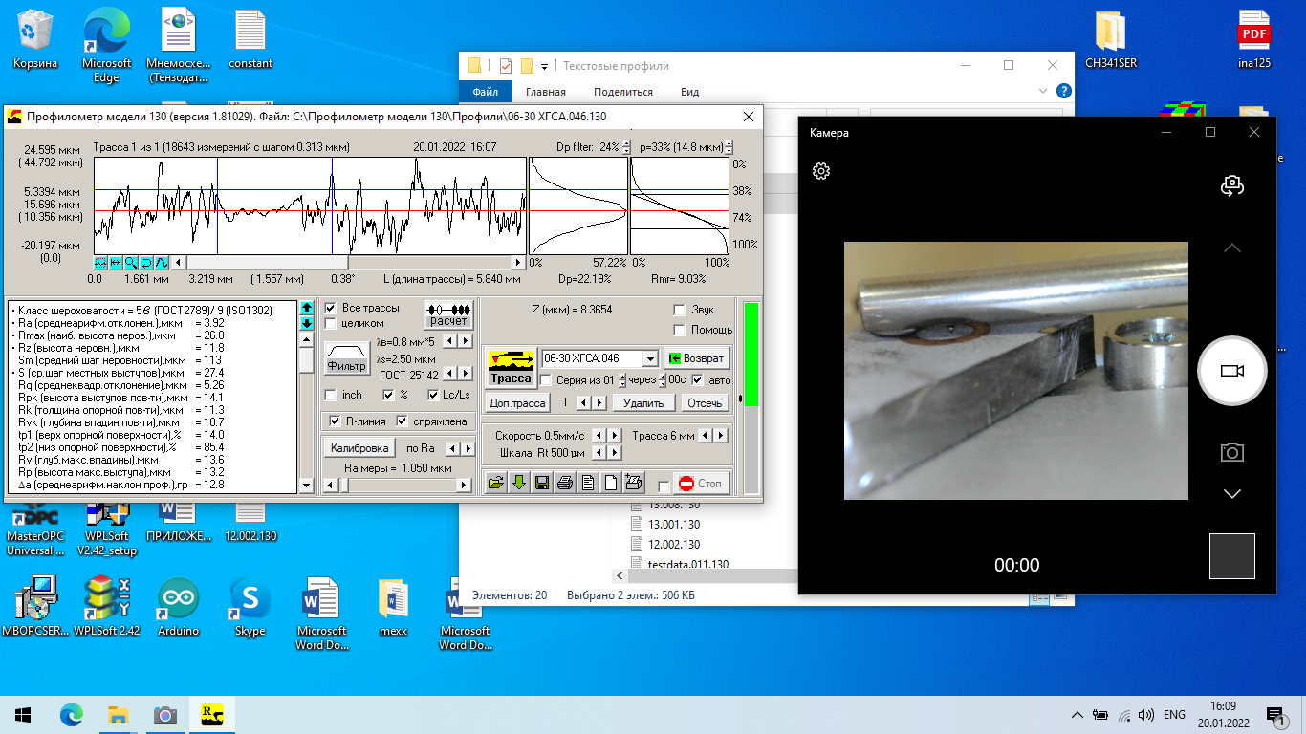
б) | 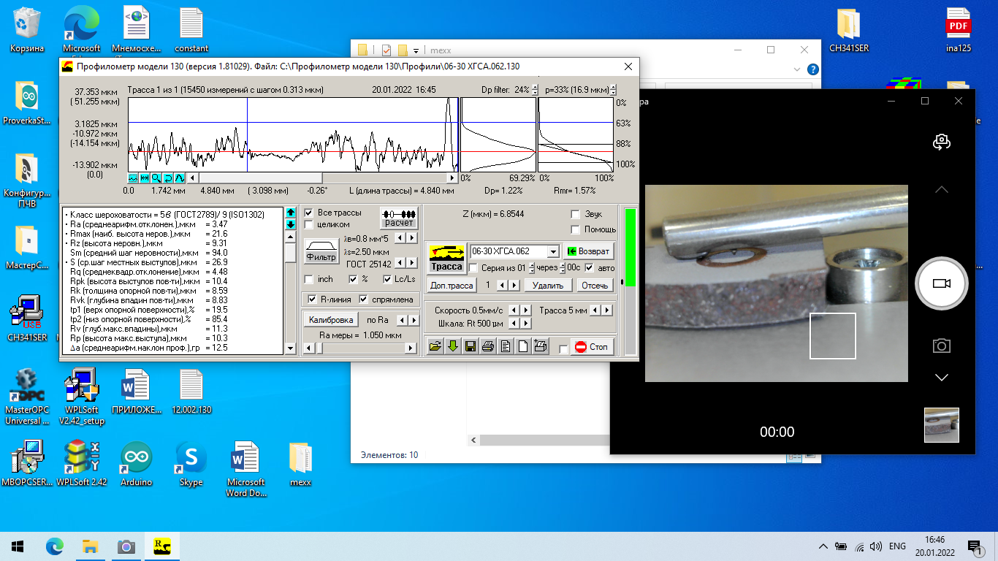
в) | 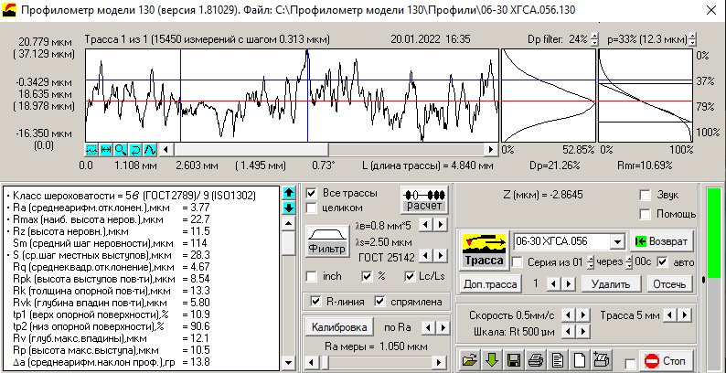
а) О1-57%; б) О3-64%; в) О3-73%

Рисунок 4.1 ‒ Шероховатость покрытий Cr₃C₂-NiCr, полученных при разном объеме заполнения детонационного ствола газовой смесью кислород-ацетилен

Результаты профилометрических измерений свидетельствуют о том, что шероховатость покрытий Ra имеет близкие значения и находится в диапазоне 3,47-3,92 мкм. Незначительное изменение параметра шероховатости при увеличении объёма заполнения детонационного ствола газовой смесью указывает на то, что в рассматриваемом интервале режимов данный технологический параметр не оказывает существенного влияния на формирование макрогеометрии поверхности покрытия.
На рисунке 4.2 приведены результаты металлографического анализа поперечного сечения покрытий Cr₃C₂-NiCr, на основании которых проведена количественная оценка кажущейся пористости (тип А) согласно международному стандарту ASTM B276. Для всех образцов площадь анализа составила 0,036270 мм² при использовании программного фильтра по минимальному диаметру в 1 мкм. Анализ изображений показывает, что покрытие, полученное при режиме O3–73 %, характеризуется более однородной структурой с меньшим количеством и меньшими размерами пор по сравнению с другими исследуемыми режимами. Это свидетельствует о более эффективном уплотнении частиц в процессе формирования покрытия при данном параметре заполнения детонационного ствола газовой смесью. Результаты количественной оценки показали, что пористость всех исследованных покрытий находится в пределах 0,8–1,2 %, что указывает на формирование плотной и хорошо уплотнённой структуры напылённого слоя. Низкий уровень пористости является важным эксплуатационным фактором, поскольку способствует ограничению проникновения агрессивных компонентов рабочей среды вглубь материала покрытия. Это, в свою очередь, снижает вероятность протекания химических реакций и образования дефектов, таких как трещины и очаги коррозионного разрушения, на поверхностях нагрева котельного оборудования. С учётом результатов расчётов сопротивления теплопередаче (раздел 3, формулы 3.32-3.39) толщина исследуемых покрытий была выбрана в диапазоне 100–120 мкм для всех режимов детонационного напыления системы Cr₃C₂-NiCr на поверхность стали 12Х1МФ. Выбранный интервал толщины обеспечивает формирование защитного слоя с необходимыми эксплуатационными характеристиками без существенного увеличения сопротивления теплопроводности стенки трубы.
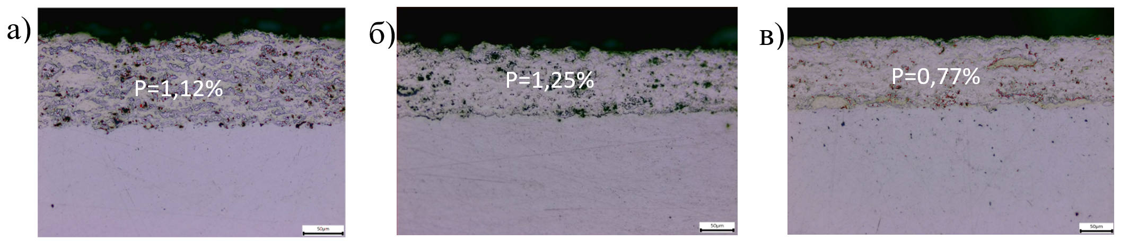
а) О1-57%); б) О3-64%); в) О3-73%

Рисунок 4.2 ‒ Пористость покрытий Cr₃C₂-NiCr, полученных при разном объеме заполнения детонационного ствола газовой смесью кислород-ацетилен

Таблица 4.2 – Результаты металлографического анализа покрытий Cr₃C₂-NiCr на поверхности стали 12Х1МФ
Параметр | Наименование образцов
Параметр | О1-57% | О2-64% | О3-73%
Пористость (Void area pct.), % | 1,12 | 1,25 | 0,77
Средняя толщина покрытий, мкм | 124 | 101 | 110

На рисунке 4.3 представлены дифрактограммы покрытий Cr₃C₂-NiCr, полученных при разных объемах заполнения детонационного ствола взрывчатой газовой смесью. Фазовая идентификация осуществлялась с использованием программного комплекса X’Pert HighScore и базы данных ICDD PDF-2. Сопоставление экспериментальных данных с эталонными PDF-картами выполнено по положениям дифракционных максимумов, их относительным интенсивностям и форме отражений. В результате рентгенофазового анализа установлено, что покрытия (О1-57 %, О2-64 %, О3-73 %) состоят преимущественно из карбида хрома Cr₃C₂ (PDF 96-722-2490), а также металлических фаз CrNi₃ (PDF 96-152-5115) и Cr3Ni2, выполняющих роль пластичной матрицы (рис. 4.1). При этом отмечается изменение их относительного содержания в зависимости от параметра напыления.
Образец О2-57% отличается выраженным преобладанием металлической фазы CrNi₃, что подтверждается доминирующим дифракционным максимумом при 2θ≈44,45°. Интенсивность отражений Cr₃C₂ снижается, тогда как вклад металлической фазы (Cr₃Ni₂, CrNi₃) возрастает. Увеличение доли металлической матрицы способствует более эффективному перераспределению напряжений в объёме покрытия. Дифрактограмма образца О2-64% характеризуется преобладанием карбидной фазы Cr₃C₂, что подтверждается наличием интенсивных дифракционных максимумов в интервале 2θ≈35-45°. При этом отмечается снижение относительной интенсивности рефлексов металлических фаз (при 2θ≈44,45°), что свидетельствует об уменьшении их вклада в общий фазовый состав покрытия. Для образца O3-73% фазовый состав покрытий остается неизменным. По данным рентгенофазового анализа фиксируется незначительное преобладание карбидной фазы Cr₃C₂, что проявляется в увеличении интенсивности дифракционного максимума при 2θ≈41,45°. Это свидетельствует о слабом доминировании карбидной составляющей в структуре покрытия без существенных изменений общего фазового соотношения.

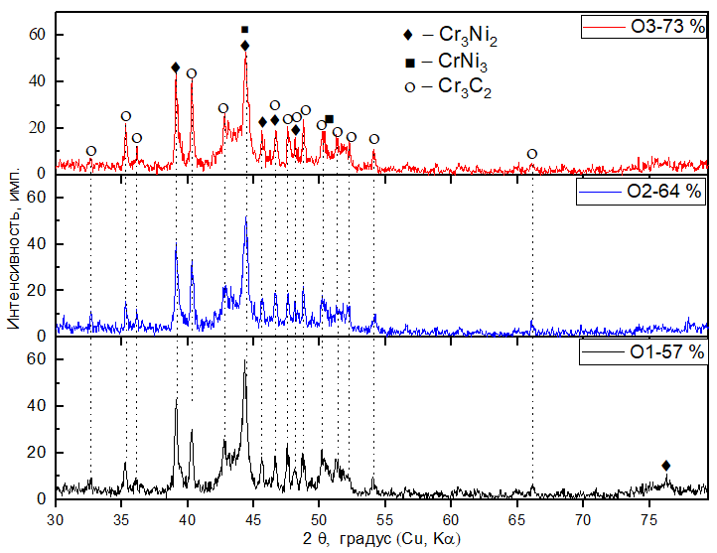

Рисунок 4.3 – Дифрактограммы покрытий Cr₃C₂-NiCr, полученных при разном объеме заполнения детонационного ствола газовой смесью кислород-ацетилен: 57 %; 64 % и 73 %

Результаты рентгенофазового анализа показали, что изменение степени заполнения детонационного ствола газовой смесью кислород–ацетилен (57%, 64%) оказывает незначительное влияние на соотношение карбидных и металлических фаз в покрытиях. При степени заполнения детонационного ствола 73 % в структуре покрытия отмечается увеличение доли карбида хрома Cr₃C₂ при сохранении металлической составляющей фазового состава. Формируется композитная структура, в которой карбидные фазы присутствуют в объёмной доле, достаточной для обеспечения высокой стойкости к внешним механическим воздействиям, включая абразивный и эрозионный износ. При этом металлическая матрица сохраняется в количестве, достаточном для предотвращения хрупкого разрушения карбидного каркаса и повышения трещиностойкости покрытия. Сформированное фазовое соотношение может быть охарактеризовано как рациональное для эксплуатации поверхностей нагрева, функционирующих в агрессивных теплоэнергетических средах.
При степени заполнения детонационного ствола в 57 %, покрытия характеризуется преобладанием металлической составляющей CrNi₃, тогда как доля карбидных фаз относительно ниже. Такое фазовое состояние способствует формированию более пластичной матрицы, что положительно влияет на адгезию покрытия, его способность компенсировать термические и механические деформации, а также на повышение трещиностойкости и сопротивляемости растрескиванию при циклических нагрузках. Вместе с тем уменьшение доли карбидных фаз может ограничивать устойчивость покрытия к интенсивному механическому износу.
Покрытие, при степени заполнения 64 % занимает промежуточное положение между состояниями, характерными для 57 % и 73 %. В данном случае достигается более равномерное соотношение карбидных фаз и металлической матрицы, при котором упрочняющее действие карбидного каркаса уже выражено в достаточной степени, а металлическая связка сохраняет способность к перераспределению напряжений.
Таким образом, увеличение степени заполнения до 73 % приводит к формированию структуры с преобладанием карбидных фаз при сохранении металлической связки (Cr₃Ni₂, CrNi₃). При меньшей степени заполнения (57 %) ключевую роль играет металлическая матрица, определяющая высокую деформационную и адгезионную способность покрытия [164].
На рисунке 4.4 показаны результаты элементного картирования поперечного сечения покрытий Cr₃C₂-NiCr, полученное при объеме заполнения детонационного ствола газовой смесью 57 % на поверхности стали 12Х1МФ (О1-57%). При заполнении ствола на уровне 57 % обеспечивается достаточная концентрация никеля, необходимая для формирования устойчивой матричной структуры покрытия (рисунок 4.4). Микроструктура покрытий О1-57% отличается высокой плотностью и отсутствием включений нерасплавленных частиц при толщине полученного слоя (~ 124 мкм). На границе раздела покрытие-подложка выявлены небольшие конгломераты Ni, сформированные в процессе детонационного напыления из-за разрушения исходных порошковых агломератов (рисунок 4.12). Исходный порошок Cr₃C₂-NiCr имеет металлокерамическую структуру, состоящую из керамических зерен Cr₃C₂, связанных металлической матрицей NiCr. На рисунке 4.5 показана структура композиционного порошка Cr₃C₂-NiCr. При детонационном напылении металлическая связка NiCr плавится значительно раньше, чем карбидная фаза Cr₃C₂, обладающая более высокой температурой плавления. В результате расплавленные металлические частицы взаимодействуют между собой и объединяются в более крупные образования вследствие процесса коалесценция [36]. Этот процесс приводит к формированию локальных металлических скоплений (конгломератов) в структуре формирующегося покрытия, тогда как карбидная фаза сохраняется преимущественно в твердом состоянии и распределяется внутри металлической матрицы.

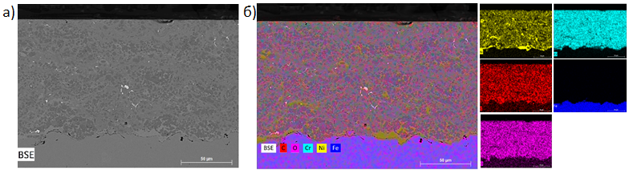
а) поперечное сечение; б) распределение элементов

Рисунок 4.4 – Результаты элементного картирования поперечного сечения покрытий Cr₃C₂-NiCr, полученное при объеме заполнения детонационного ствола газовой смесью 57 % на поверхности стали 12Х1МФ (О2-57%)

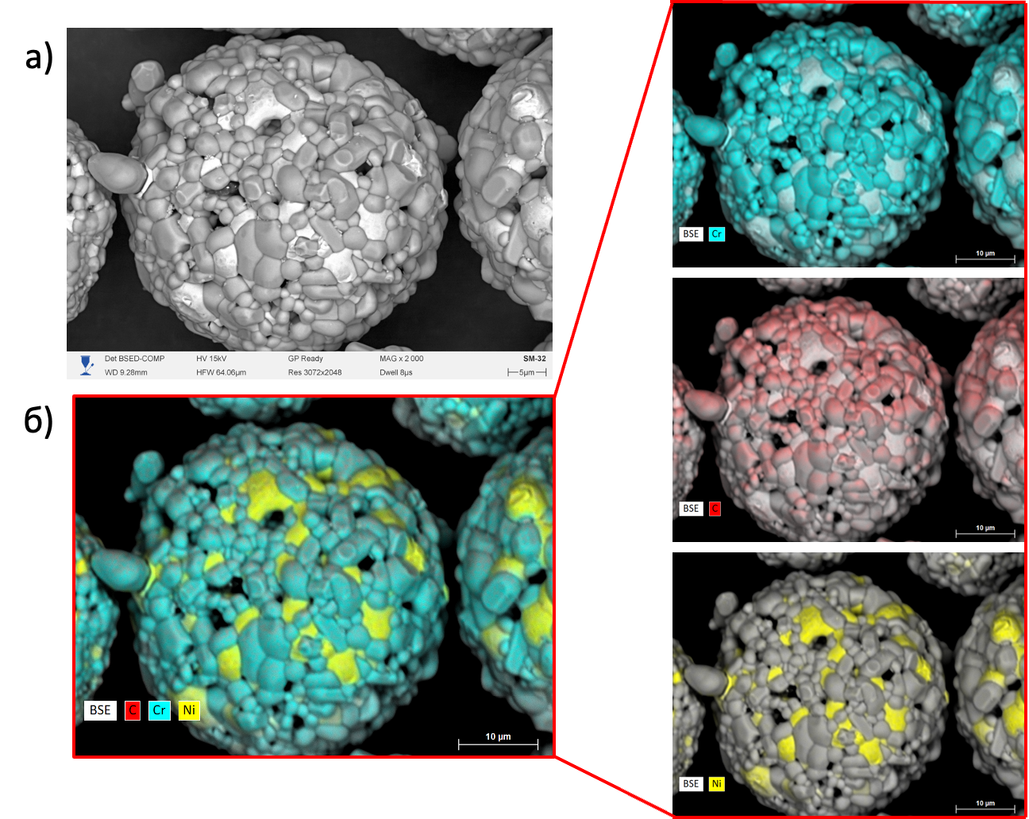
а) микрофотография; б) результат элементного картирования

Рисунок 4.5 – Структура композиционного порошка Cr₃C₂-NiCr

Результаты элементного анализа, полученные из различных зон по толщине покрытий (рисунок 4.7), показали равномерное распределение элементов в их составе: Cr – 62,71 ± 1,35 масс. %; Ni – 27,19 ± 0,79 масс. %; C – 9,22 ± 0,65 масс. % и небольшое содержание кислорода O – 0,88 ± 0,12 масс. % (рисунок 4.7в). Содержание химических элементов в полученных покрытиях соответствует составу исходного порошка Cr3C2-NiCr, что свидетельствует об отсутствии существенных потерь компонентов и сохранении стехиометрического соотношения фаз в процессе детонационное напыление (Рисунок 4.6).

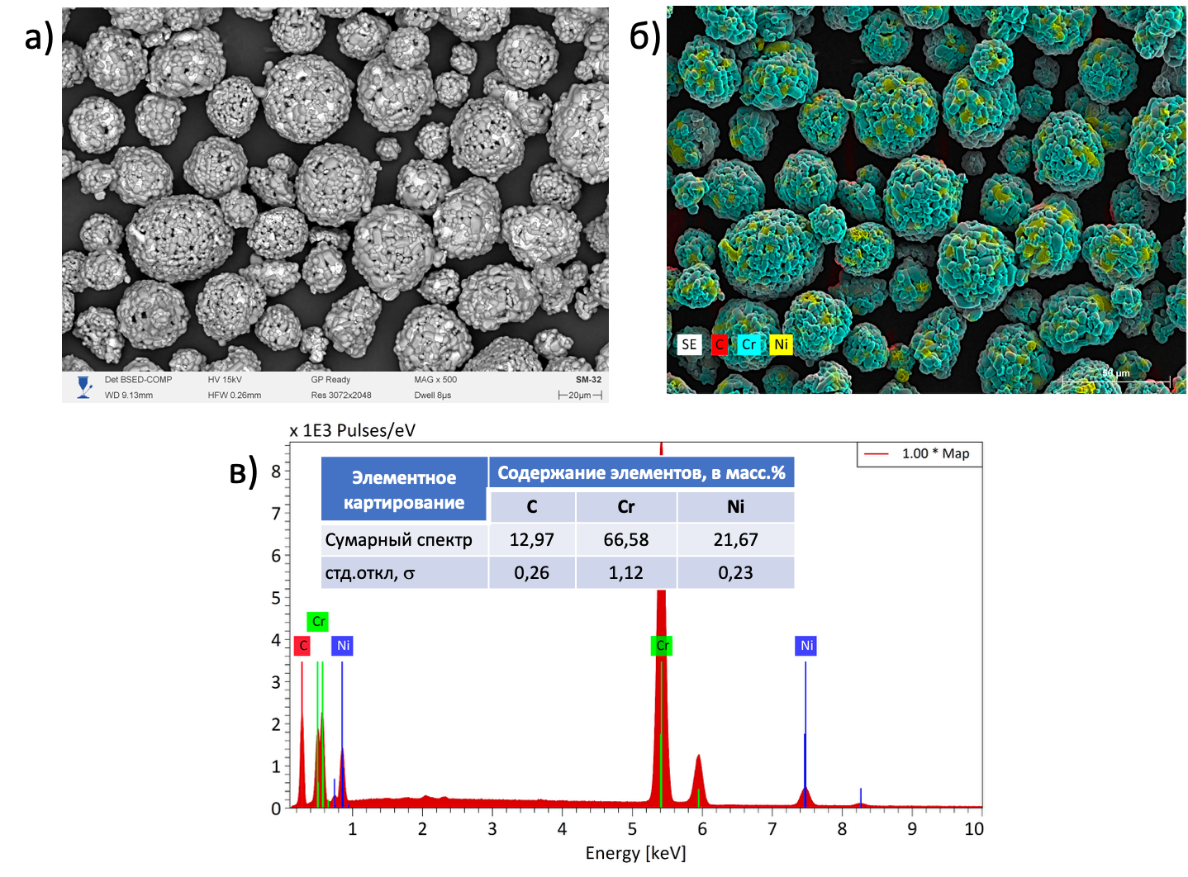
а) микрофотография; б) элементное картирование; в) ЭДС спектр

Рисунок 4.6 – Результаты элементного картирования порошка Cr₃C₂-NiCr

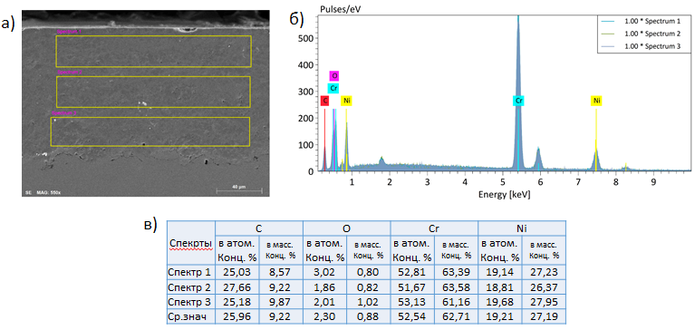

а) поперечное сечение; б) ЭДС спектр; в) содержание элементов

Рисунок 4.7 ‒ Результаты элементного анализа поперечного сечения покрытий Cr₃C₂-NiCr, полученное при объеме заполнения детонационного ствола газовой смесью 57 % на поверхности стали 12Х1МФ (О1-57%)
На рисунках 4.8 и 4.9 показаны результаты исследования элементного состава покрытий Cr₃C₂-NiCr, полученное при объеме заполнения детонационного ствола газовой смесью 64 % (О2-64%). Результаты элементного картирования поперечного сечения образца O2-64 % показали равномерное распределение расплавленных частиц никеля по всей толщине покрытия (рисунок 4.8б). Однородность распределения никеля указывает на хорошую адгезию между ламеллярными слоями покрытия и отсутствие выраженной сегрегации элементов покрытия (по сравнению с образцом О1-57%). Такая микроструктура способствует формированию плотного покрытия с равномерным распределением структурных составляющих по всей толщине слоя. Это подтверждается результатами ЭДС-анализа, полученными из различных зон по толщине покрытия образца O2–64 % (рисунок 4.6). Результаты элементного анализа O2–64 %: Cr – 65,16 ± 1,87 масс. %; Ni – 22,73 ± 0,76 масс. %; C – 10,92 ± 0,22 масс. %; O – 1,20 ± 0,07 масс. % (рисунок 4.9в).

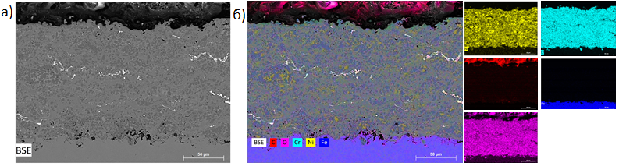
а) поперечное сечение; б) распределение элементов
Рисунок 4.8 – Результаты элементного картирования поперечного сечения покрытий Cr₃C₂-NiCr, полученное при объеме заполнения детонационного ствола газовой смесью 64 % на поверхности стали 12Х1МФ (О2-64%)

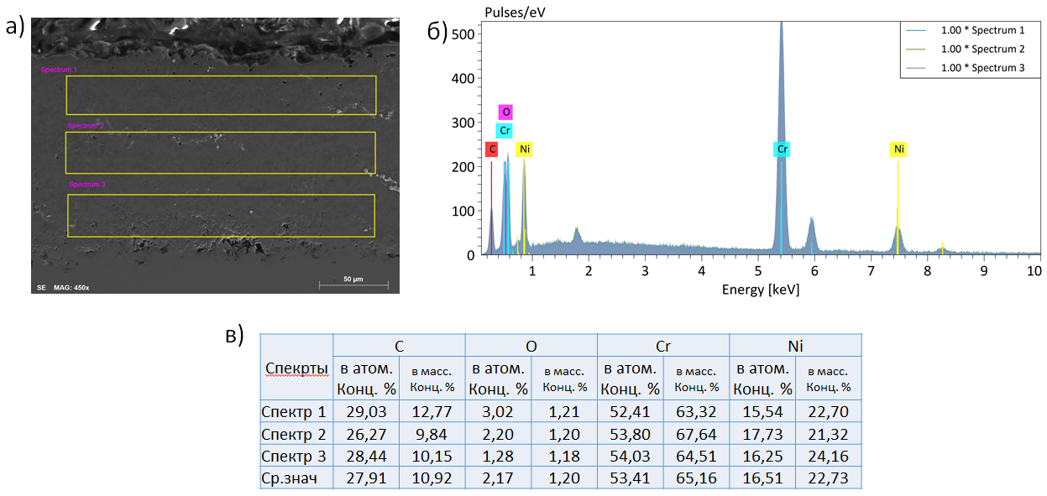
а) поперечное сечение; б) ЭДС спектр; в) содержание элементов
Рисунок 4.9 – Результаты элементного анализа поперечного сечения покрытий Cr₃C₂-NiCr, полученное при объеме заполнения детонационного ствола газовой смесью 64 % на поверхности стали 12Х1МФ (О2-64%)
На рисунках 4.10 и 4.11 показаны результаты исследования элементного состава покрытий Cr₃C₂-NiCr, полученное при объеме заполнения детонационного ствола газовой смесью 73 % (О3-73%). Покрытие характеризуется высокой плотностью и равномерным распределением компонентов по толщине. Результаты элементного анализа показали, что содержание Ni в составе покрытий ниже по сравнению с образцами О1-57% и О2-64%. Содержание элементов в образце О3-73%: Cr – 68,40 ± 1,77 масс. %; Ni – 19,10 ± 0,76 масс. %; C – 10,02± 0,20 масс. %; O – 2,48 ± 0,09 % (рисунок 4.10в).
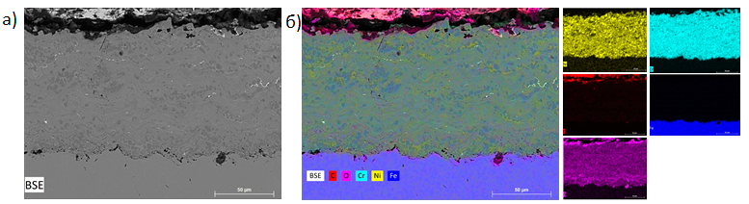

а) поперечное сечение; б) распределение элементов

Рисунок 4.10 ‒ Результаты элементного картирования поперечного сечения покрытий Cr₃C₂-NiCr, полученное при объеме заполнения детонационного ствола газовой смесью 73 % на поверхности стали 12Х1МФ (О3-73%)

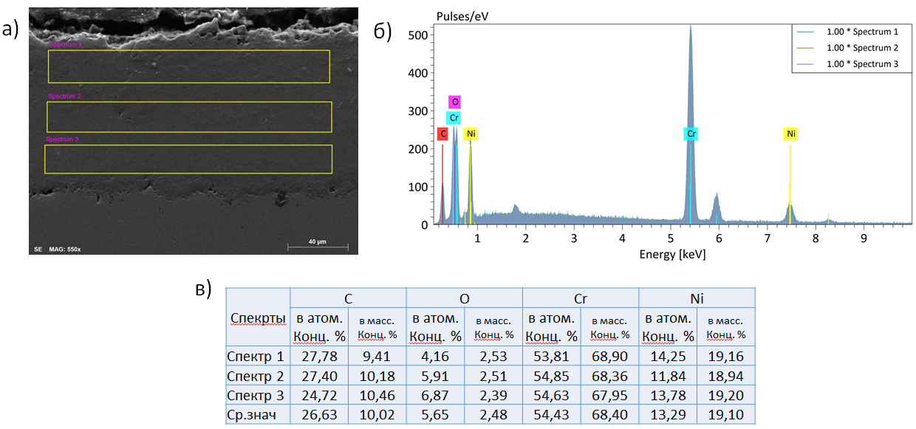

а) поперечное сечение; б) ЭДС спектр; в) содержание элементов

Рисунок 4.11 ‒ Результаты элементного картирования поперечного сечения покрытий Cr₃C₂-NiCr, полученное при объеме заполнения детонационного ствола газовой смесью 73 % на поверхности стали 12Х1МФ (О3-73%)

Снижение содержание Ni в образце О3-73% можно объяснить тем, что в условиях интенсивного теплового и газодинамического воздействия никелевая связка частично испаряться или выноситься потоком продуктов детонации, тогда как более тугоплавкие частицы карбида хрома преимущественно осаждаются на подложке. Об этом свидетельствуют результаты рентгенофазового анализа образца O3-73 %, согласно которым в покрытии наблюдается относительное увеличение доли карбидной фазы и снижение интенсивности дифракционных линий металлических фаз (рисунок 4.3).
Электронно-микроскопический анализ поперечного сечения покрытий Cr₃C₂-NiCr, полученных при различных объёмах заполнения детонационного ствола газовой смесью кислород–ацетилен (57 %, 64 % и 73 %), показал, что структура покрытий представлена расплавленными частицами металлической фазы и частично расплавленными частицами керамической фазы, формирующими характерную композиционную микроструктуру (рисунок 4.12). Волнообразный рельеф границы раздела «покрытие–подложка», сформированный после пескоструйной обработки, повышает адгезионную прочность. Исследование структуры подложки с покрытием Cr₃C₂-NiCr показало, что граница раздела между подложкой и покрытием у образца О1-57 % демонстрирует сравнительно плотную структуру без каких-либо дефектов (таких как трещины, поры и т.д.) (рисунок 4.12а). На СЭМ-изображении также видно, что сцепление покрытия у образца O1-57 % с поверхностью стали лучше по сравнению с образцами O2-64 % и O3-73 %. Исследование микроструктуры покрытий показало, что когда в составе покрытия уменьшается доля металлической фазы, на границе раздела покрытия и подложки (или между фазами внутри покрытия) часто возникают трещины и поры (рисунки 4.12б и 4.12в). Таким образом, снижение содержания металлической фазы в составе покрытия приводит к ухудшению его адгезии к подложке и способствует образованию трещин и пор на границе раздела покрытия и подложки. Это связано с уменьшением доли пластичной металлической связки, обеспечивающей релаксацию возникающих напряжений. В условиях эксплуатации, сопровождающихся вибрационными и ударными нагрузками, наличие металлической фазы играет важную роль, поскольку способствует снижению вероятности зарождения и распространения трещин между подложкой и покрытием что в свою очередь может быть причиной отслоения покрытия.

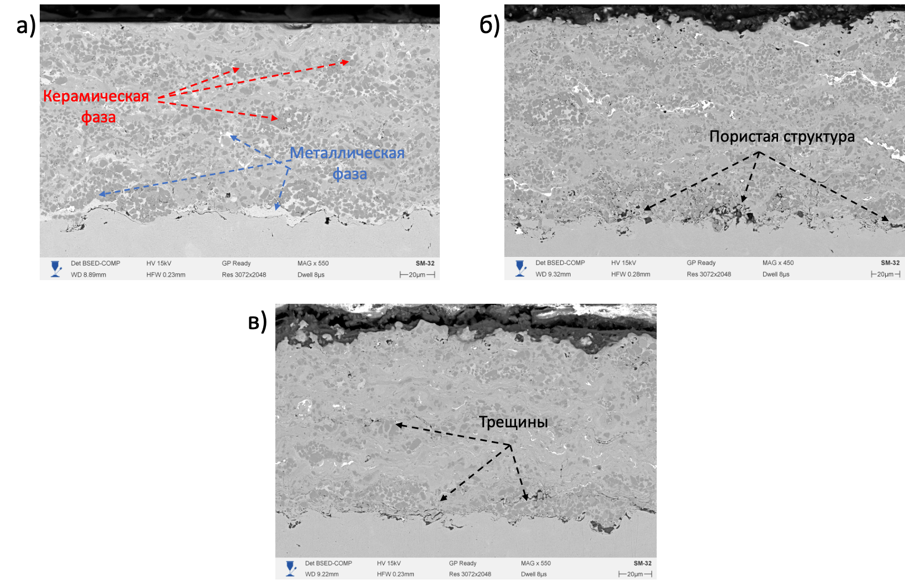
а) О1-57%); б) О3-64%); в) О3-73%

Рисунок 4.12 ‒ Микроструктура поперечного сечения покрытий Cr₃C₂-NiCr, полученных при разном объеме заполнения детонационного ствола газовой смесью кислород-ацетилен

Для установления взаимосвязи между структурными особенностями покрытий, полученных при различных степенях заполнения детонационного ствола газовой смесью кислород–ацетилен (57 %, 64 % и 73 %), и их адгезионной прочностью были проведены испытания на адгезионную прочность покрытий. Испытания адгезионной прочности покрытий проводили методом скретч-тестирования на установке RST 300 (Anton Paar) в режиме прогрессирующего нагружения от 0,5 до 170 Н. Перед проведением испытаний поверхность покрытий очищали от загрязнений. Образцы фиксировали в держателе таким образом, чтобы обеспечить отсутствие вибраций и перекосов в процессе нагружения. Испытания проводили алмазным индентором типа Rockwell C (радиус закругления 200 мкм). Параметры испытаний адгезионной прочности покрытий: начальная нагрузка - 0,5 Н; конечная нагрузка - 170 Н; скорость увеличения нагрузки - 101 Н/мин; длина трека - 10 мм; скорость перемещения индентора - 6 мм/мин. Нагрузка возрастала линейно по мере перемещения индентора вдоль поверхности покрытия.
На рисунках 4.13-4.15 показаны результаты испытания адгезионной прочности покрытий Cr₃C₂-NiCr на поверхности стали 12Х1МФ. Были зафиксированы параметры критической нагрузки (Load critical) Lc1, Lc2, Lc3, при которых происходят разные стадии разрушения покрытия во время царапания индентором. Значения критических нагрузок: Lc1 - первая критическая нагрузка, соответствующая появлению первых микротрещин в покрытии и началу его повреждения при сохранении адгезии к подложке; Lc2 - вторая критическая нагрузка, характеризующая начало частичного отслаивания покрытия и нарушение связи покрытия с подложкой; Lc3 - третья критическая нагрузка, соответствующая полному разрушению покрытия и оголению подложки.
Образец О1-57% начинает разрушаться на расстоянии 5,3 мм от начало царапины, что соответствует нагрузке Lc2=92,59 Н. По результатам адгезионных испытаний разрушение покрытий Cr₃C₂-NiCr фиксируются уже при глубине внедрения индентора около 50 мкм, несмотря на то что толщина покрытия составляет 100 мкм. Глубина внедрения индентора является мерой сопротивления материала сдвиговой деформации при его движении по поверхности. Чем выше сопротивление деформации материала, тем меньше глубина внедрения индентора. Следует отметить, что состав композитного порошока Cr₃C₂-NiCr (компания H.C. Starck, марка 584.054) включает 75% карбид хрома (Cr₃C₂) и 25% связующей фазы NiCr. Таким образом, в покрытии преобладает керамическая составляющая, что обеспечивает высокую твердость и износостойкость, но одновременно снижает пластичность материала и повышает его склонность к хрупкому разрушению при достижении критического уровня сдиговых напряжений. В результате даже при глубине внедрения, оставляющей примерно толщину покрытий 50-70 мкм (для всех исследуемых образцов), напряженное состояние становится достаточным для образования трещин и частичного отслаивания покрытия. Образования трещин покрытия сопровождается скачками акустической эмиссии. В образцах О2-64% и О3-73% уже на начальном участке царапания наблюдаются всплески сигналов акустической эмиссии (рисунки 4.11 и 4.12). Это обусловлено микрогеометрией поверхности, характерной для газотермических покрытий, а также когезионным разрушением покрытия вследствие снижения содержания металлических фаз при детонационном напылении, осуществляемом при объёме заполнения детонационного ствола газовой смесью 64 % и 73 %. Это подтверждается результатами ренгенофазового анализа и сканирующей электронной микроскопии образцов О1-57%, О2-64% и О3-73%. У образцов О2-64% и О3-73% покрытие начинается при нагрузках (Lc2) 68,92 Н и 76,15 Н соответственно. При сопоставлении данных акустической эмиссии и микрофотографий поверхности царапины (оптическое изображение) у образцов О2-64% и О3-73% было выявлено, что покрытия отcлаивается при нагрузках (Lc3) 110,56 Н и 117,99 Н соответственно. Сравнение результатов скретч-тестирования Cr₃C₂-NiCr покрытий показал, что все покрытие обладает хорошей адгезией к подложке и выдерживает нагрузку больше 100 Н.

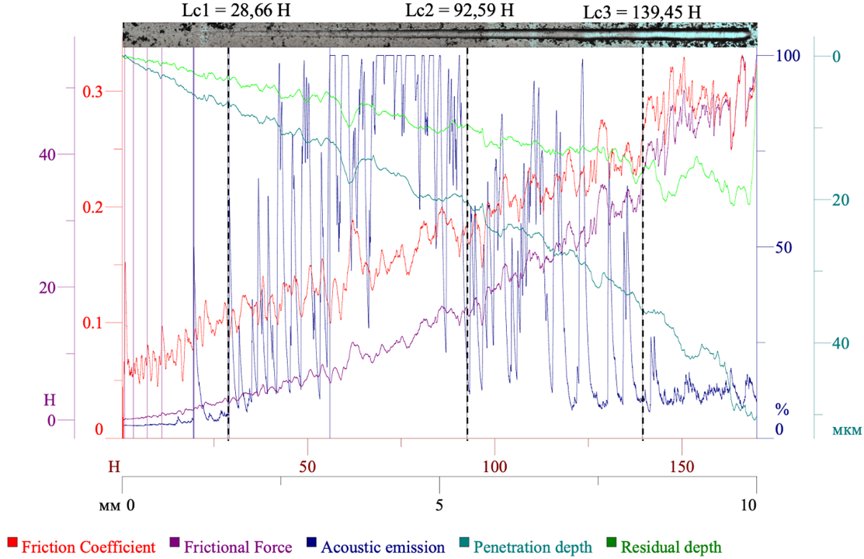

Рисунок 4.13 ‒ Результаты скретч-тестирования покрытий Cr₃C₂-NiCr, полученное при объеме заполнения детонационного ствола газовой смесью 57 % на поверхности стали 12Х1МФ (О1-57%)

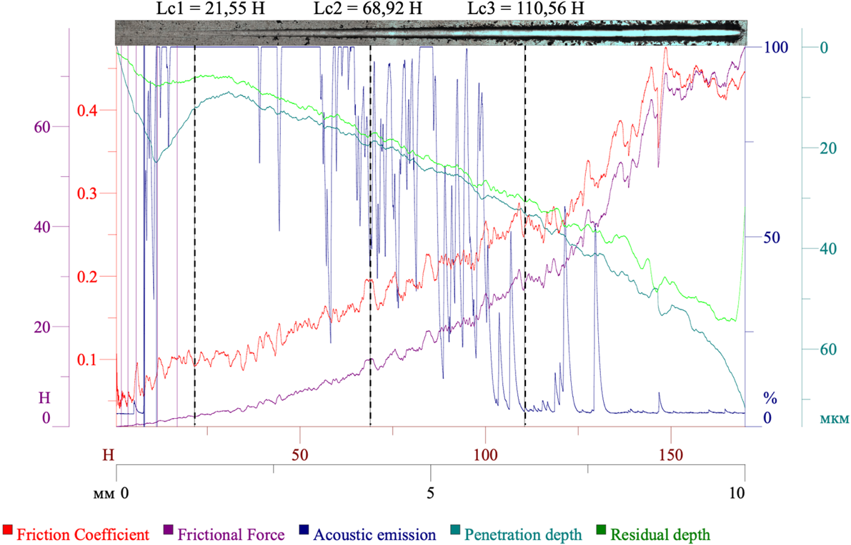

Рисунок 4.14 ‒ Результаты скретч-тестирования покрытий Cr₃C₂-NiCr, полученное при объеме заполнения детонационного ствола газовой смесью 64 % на поверхности стали 12Х1МФ (О2-64%)

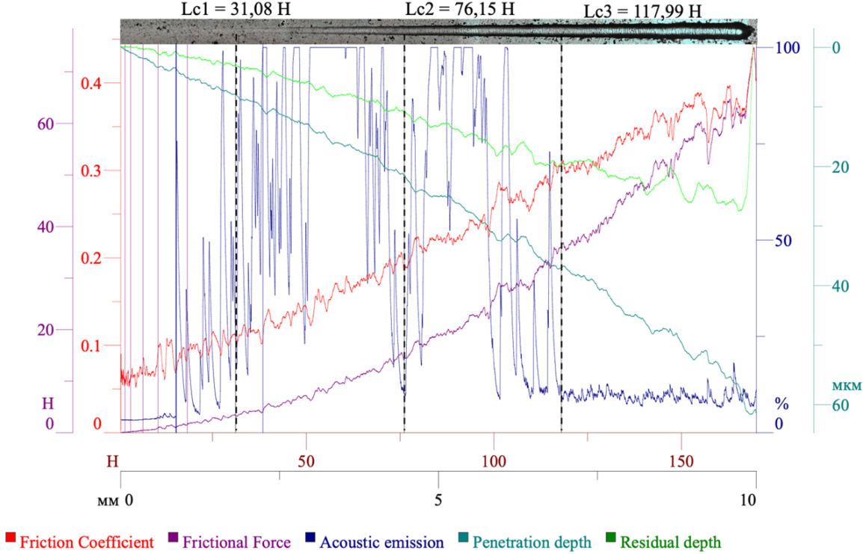

Рисунок 4.15 ‒ Результаты скретч-тестирования покрытий Cr₃C₂-NiCr, полученное при объеме заполнения детонационного ствола газовой смесью 73 % на поверхности стали 12Х1МФ (О3-73%)

Адгезионная прочность покрытий методом отрыва определялась по ГОСТу 32299-2013 (ISO 4624:2002). Испытания прочности сцепления покрытий проводились на приборе Elcometer 510. К покрытию Cr₃C₂-NiCr с помощью специального двухкомпонентного клея приклеивался упор диаметром 10 мм. Затем он отрывался от подложки с помощью автоматического измерителя адгезии со скоростью 0,80 МПа/с. На рисунке 4.13 представлены результаты определения адгезионной прочности покрытия. Покрытия, полученные при объеме взрывчатой смеси 57 %, обладают высокой адгезионной прочностью по сравнению с остальными. Это связано с увеличением доли фазы Cr₃Ni₂ и CrNi₃ (подтверждается результатами рентгенофазового анализа), которая является более пластичной и обеспечивает ее высокую адгезию к подложке.

Рисунок 4.16 ‒ Адгезионная прочность покрытий Cr₃C₂-NiCr, полученных при разном объеме заполнения детонационного ствола газовой смесью кислород-ацетилен (57 %, 64 % и 73 %) методом отрыва

Оценка механических характеристик защитных покрытий является ключевым этапом комплексного анализа их работоспособности в условиях высокотемпературной коррозии и эрозионно-коррозионного износа. Для покрытий системы Cr₃C₂-NiCr, полученных методом детонационного напыления, определение твердости и модуля упругости позволяет количественно оценить сопротивление пластической деформации и структурную плотность. Механические свойства исследуемых образцов были определены методом вдавливания. Для повышения точности и воспроизводимости результатов измерения проводились в десяти различных точках (отпечатках) на каждой поверхности. Полученные значения твердости усреднялись, и на основе этих средних значений построен график зависимости нагрузки от глубины вдавливания (значения твердости по Мартенсу (HМ), по Виккерсу (HV), модуля Юнга (EIT)). Измерения проводились с использованием твердомера FISCHERSCOPE HM2000 при нагрузке 1 Н, время выдержки индентора под нагрузкой 5 с. Для получения достоверных результатов при микроиндентировании глубина проникновения индентора должна существенно превышать параметры шероховатости поверхности (h=20 Ra). Перед измерениями поверхность образов была отшлифована до достижения шероховатости Ra=0,1 мкм. На рисунке 4.14 представлены кривые зависимости нагрузки от глубины вдавливания для покрытий Cr₃C₂-NiCr полученных при разном объеме заполнения детонационного ствола газовой смесью кислород-ацетилен (57 %; 64 % и 73 %).

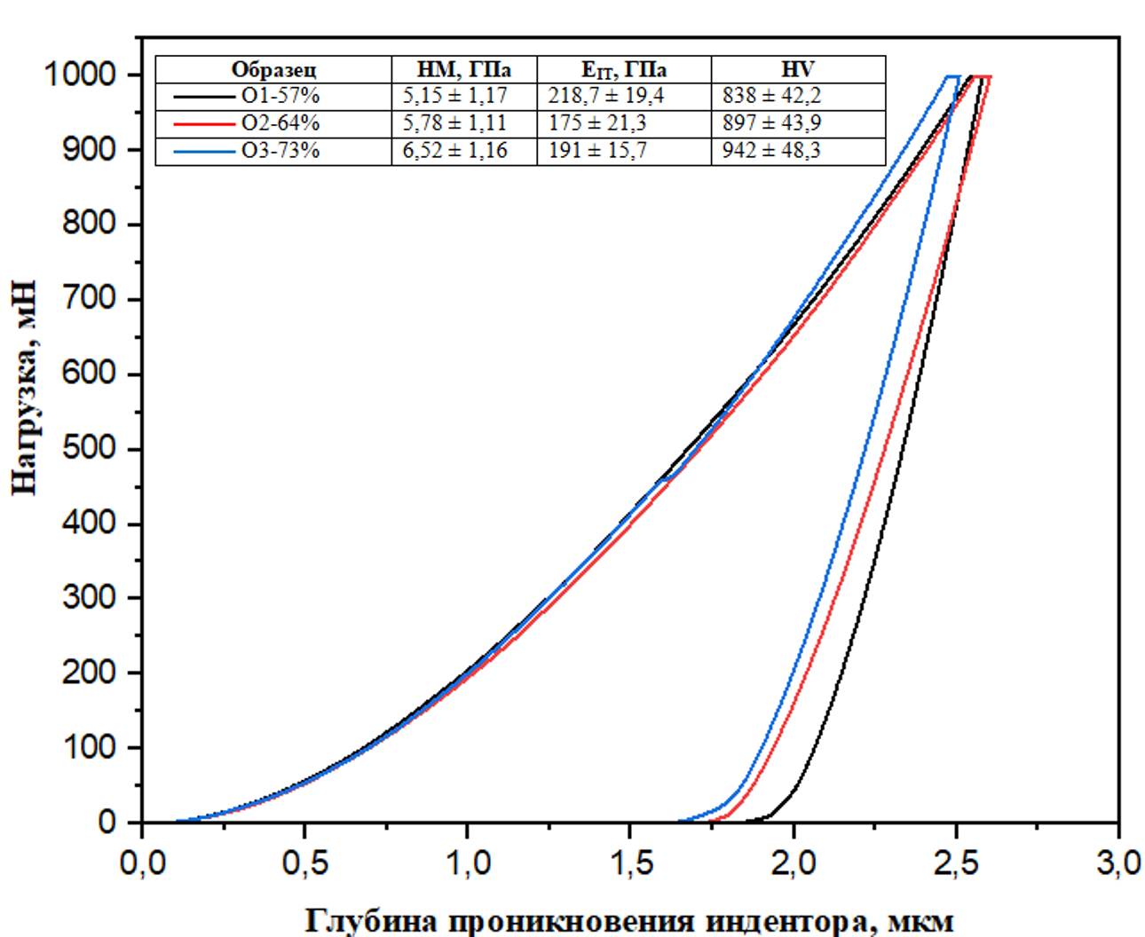

Рисунок 4.17 ‒ График зависимости нагрузки от глубины вдавливания для покрытий Cr₃C₂-NiCr, полученных при разном объеме заполнения детонационного ствола газовой смесью кислород-ацетилен (57 %; 64 % и 73 %)
Для образца О1-57% значения твердости по Виккерсу и модуля Юнга составили 838 ± 42 HV_{0,1} и 218 ± 19 ГПа соотвественно. Анализ кривых микроиндентирования (нагрузка - глубина проникновения индентора), представленных на рисунке, показывает различия в механическом поведении исследуемых покрытий. Сравнение результатов микроиндентирования показало, что у образца O1-57% наблюдается наибольшая глубина внедрения индентора по сравнению с образцами O2-64% и O3-73%, что свидетельствует о более развитой зоне пластического течения (рисунок 4.17, черная кривая). Большая глубина обычно указывает на меньшую твёрдость и более выраженную пластическую деформацию. В свою очередь, образцы O2-64% (897 ± 44 HV_{0,1}) и O3-73% (942 ± 48 HV_{0,1}) демонстрируют меньшую глубину проникновения индентора, что согласуется с более высокими значениями твердости и свидетельствует о повышенной сопротивляемости пластической деформации. С увеличением объеме заполнения детонационного ствола газовой смесью кислород-ацетилен (до 73%) наблюдается снижение пластичности материала, выраженное в более резком переходе к максимальной нагрузке и уменьшении модуля упругости. Данные результаты свидетельствуют о том, что изменение объема заполнения детонационного ствола газовой смесью кислород-ацетилен позволяет целенаправленно регулировать механические свойства образцов, что важно для практического применения покрытий Cr₃C₂-NiCr в условиях, требующих высокой пластичности и прочности.
Результаты скретч-тестирования и измерения твердости показывают высокую механическую прочность покрытий Cr₃C₂-NiCr. Чтобы дополнительно оценить их характеристики, следующим шагом является изучение трибологических свойств, включая износостойкость и коэффициент трения, что позволит понять поведение покрытия под нагрузками. Трибологические свойства покрытий оценивались методом трения скольжения по схеме «шар-диск» на трибометре TRB3 под нагрузкой 10 Н. В качестве контртела использовался шар из стали ШХ15 диаметром 3 мм. В ходе испытаний регистрировался коэффициент трения в зависимости от пройденного пути, а также проводилась последующая оценка износа. После проведения испытания на трение методом шар-диск определена площадь износа методом профилометрии согласно стандарту ISO13565 на профилометре TAYLOR HOBSON SURTRONIC S-100 SERIES. По результатам измерения площади износа на программе трибометра TRB3 определена скорость износа (интенсивность изнашивания) исследуемых образцов. Согласно экспериментальным данным наименьший коэффициент трения и скорость износа были выявлены у образца О3-73% (рисунки 4.18 и 4.19). Полученный эффект может быть обусловлен высоким содержанием карбидной фазы Cr₃C₂, которая обладает высокой стойкостью к износу материала.

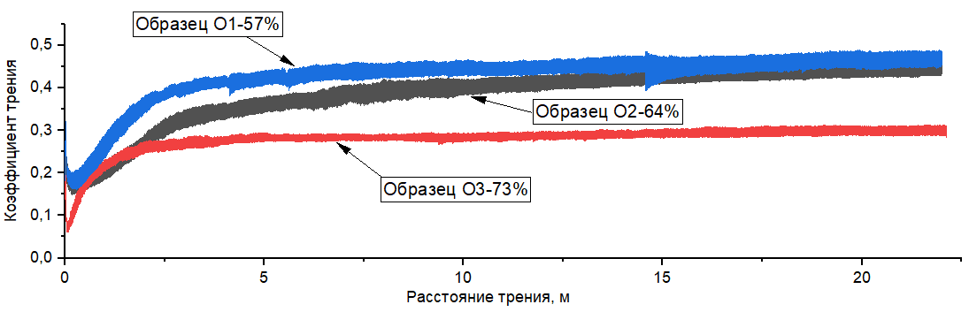

Рисунок 4.18 ‒ Результаты трибологического испытания покрытий Cr₃C₂-NiCr, полученных при разном объеме заполнения детонационного ствола газовой смесью кислород-ацетилен (57 %; 64 % и 73 %)

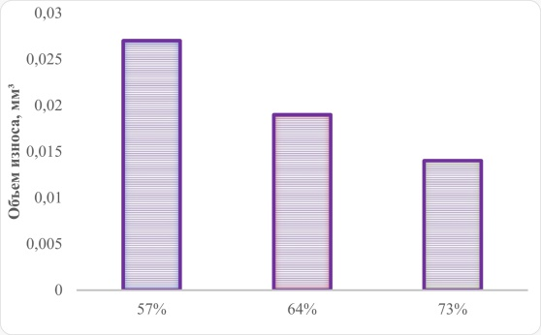

Рисунок 4.19 ‒ Скорость износа покрытий Cr₃C₂-NiCr, полученных при разном объеме заполнения детонационного ствола газовой смесью кислород-ацетилен (57 %; 64 % и 73 %)

Таким образом, на основе результатов исследования структуры и свойств покрытий Cr₃C₂-NiCr, полученных при различной степени заполнения детонационного ствола газовой смесью кислород–ацетилен (57 %, 64 % и 73 %), можно сделать вывод, что образец О1–57 % обладает сравнительно хорошей адгезией покрытия к подложке из стали 12Х1МФ, тогда как образец О3–73 % характеризуется высокой твердостью и износостойкостью.
С учётом условий эксплуатации поверхностей нагрева теплоэнергетического оборудования, характеризующихся воздействием высоких температур, потоков горячих газов и абразивно-эрозионного износа частицами золы, целесообразно, чтобы поверхностный слой обладал упрочнённой структурой, обеспечивающей высокую износостойкость, тогда как зона, прилегающая к подложке, имела более металлическую или пластинчатую структуру, способствующую снижению термических напряжений и повышению адгезионной прочности. Учитывая результаты экспериментальных исследований, описанных выше, а также анализ литературы [117,157,158,164–169], можно заключить, что для защиты поверхностей нагрева котлов перспективными являются покрытия на основе Cr₃C₂-NiCr с градиентным строением, отличительной чертой которых является плавное изменение состава, структуры и свойств (физических, механических и других) по толщине слоя.

Исследование градиентных структур защитных покрытий нанесенных на стальные поверхности нагрева способом детонационного напыления
На сегодняшний день существуют исследования по созданию и использованию плазменных градиентных покрытий [117,167]. Однако градиентные детонационные покрытия, несмотря на их очевидные преимущества, пока не нашли широкого применения на практике. В основном применяются многослойные покрытия, чаще всего двухслойные, без формирования чётко выраженных градиентных структур [168,169]. Это связано с тем, что в настоящее время недостаточно изучены влияние параметров детонационного потока на структурный и фазовый состав, а также физико-механические свойства формируемых покрытий. Оптимальные технологические режимы напыления для достижения лучших значений различных свойств еще не определены.
Покрытие Cr₃C₂-NiCr с градиентным распределением элементного состава получено методом детонационного напыления при последовательном увеличении степени заполнения ствола газовой смесью кислород–ацетилен (57, 64 и 73 %) на поверхности стали 12Х1МФ. Выбор данного режима напыления основан на вышеизложенных экспериментальных результатах и направлен на получение покрытий, в которых распределение карбидных фаз в градиентном покрытии Cr₃C₂-NiCr постепенно увеличивается от глубины к поверхности. Соответственно, в приповерхностной зоне покрытия формируется повышенное количество карбидных фаз, концентрация которых равномерно возрастает от подложки к поверхности покрытия. Предполагается, что карбид Cr₃C₂, который формируется на поверхности при большем объеме заполнения взрывчатой газовой смесью способствует повышению износостойкости и твердости, а фаза CrNi₃, формированная вблизи к подложке обеспечивает высокую адгезионную прочность покрытий.
Градиентное покрытие Cr₃C₂-NiCr на поверхности стали 12Х1МФ формировалось методом непрерывного детонационного напыления с использованием компьютеризированного детонационного комплекса CCDS-2000. Первый слой наносился при объёме заполнения ствола 57 % непосредственно на подложку из стали стали 12Х1МФ. Данный режим обеспечивает формирование покрытия с повышенной долей металлической матрицы на основе NiCr, пластинчатой структурой и благоприятным согласованием коэффициентов термического расширения с подложкой. Далее промежуточный слой наносился при увеличении объёма заполнения ствола до 64 % на ранее сформированный слой, полученный при заполнении 57 %. Поверхностный упрочняющий слой формировался при максимальном исследуемом объёме заполнения ствола 73 % поверх ранее нанесённых слоёв. Данный режим характеризуется повышенной температурой и скоростью частиц, что способствует образованию слоя с карбидной фазой Cr₃C₂, а также формированию плотной и износостойкой структуры покрытия. При этом металлическая связка на основе NiCr сохраняется и предотвращает хрупкое разрушение карбидного каркаса. Каждый из указанных градиентных слоёв формировался серией из 8-9 детонационных выстрелов, что соответствовало толщине одного слоя порядка 35-40 мкм. Общая толщина градиентного покрытия определялась суммарным числом выстрелов и обеспечивала формирование выраженного градиента фазового и структурного состава по толщине покрытия. Характерное число выстрелов составляло 25, поскольку толщина покрытия зависит от их количества и в данном случае составляла 100–120 мкм. В таблице 4.3 представлены режимы получения детонационных покрытий на основе Cr₃C₂-NiCr с градиентным распределением элементов.

Таблица 4.3 – Технологические режимы детонационного напыления Cr₃C₂-NiCr покрытий на поверхности стали 12Х1МФ с градиентным распределением элементов
Параметры напыления | Значение
Размер фракции порошка, мкм | 10-45
Дистанция напыления, мм | 150
Соотношение газов, O₂/C₂H₂ | 1,856
Частота выстрелов, с | 0,5
Объем заполнения ствола, % | 57 | 64 | 73
Количество выстрелов | 8 | 8 | 9

Для уточнения элементного состава отдельных структурных зон покрытия был проведён локальный энергодисперсионный анализ в характерных областях, выделенных на СЭМ-изображении поперечного сечения покрытия (рисунок 4.20). Анализ выполнялся в трёх зонах (Спектр 1-3), расположенных на различном расстоянии от подложки, что позволило оценить градиентное распределение элементов и фаз по толщине покрытия.

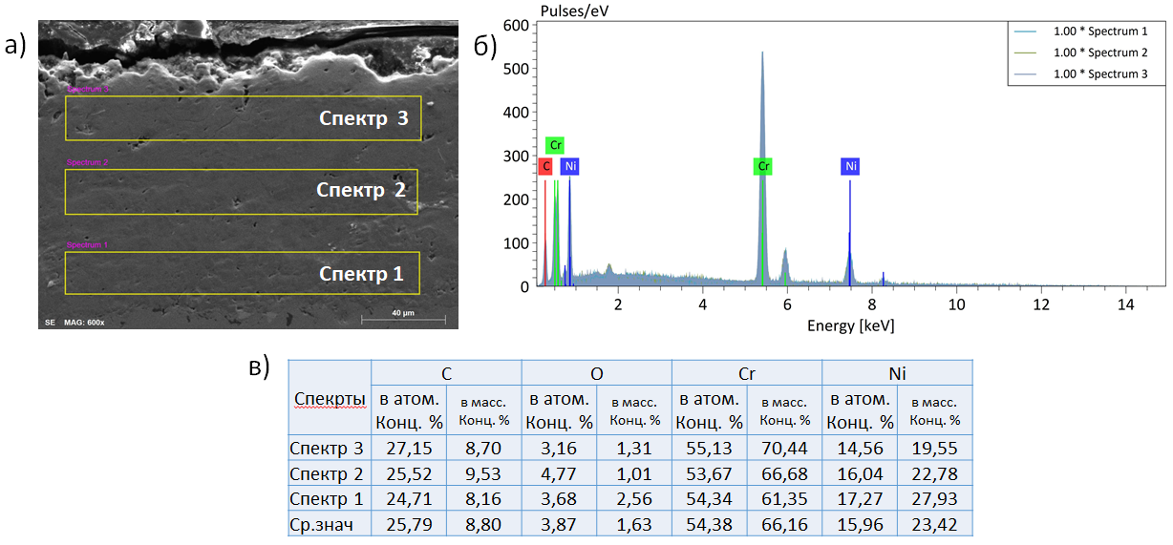

а) поперечное сечение; б) ЭДС спектр; в) содержание элементов

Рисунок 4.20 – Результаты элементного анализа поперечного сечения покрытий Cr₃C₂-NiCr на поверхности стали 12Х1МФ с градиентным распределением элементов

Область Спектр 1 расположена в непосредственной близости к границе «покрытие–подложка». По данным ЭДС-анализа, в данной зоне зафиксированы следующие концентрации элементов: Ni – 27,93 масс. %; Cr – 61,35 масс. %; C – 8,16 масс. %; O – 2,56 масс. %. Область спектра 1, полученная на поверхности стали 12Х1МФ при заполнении детонационного ствола газовой смесью на 57 %, характеризуется повышенным содержанием Ni по сравнению с другими зонами, выделенными на СЭМ-изображении поперечного сечения покрытия Cr3C2-NiCr (рисунок 4.20в).
Область Спектр 2 расположена в средней части покрытия и содержит следующие концентрации элементов: Ni – 22,78 масс. %; Cr – 66,68 масс. %; C – 9,53 масс. %; O – 1,01 масс. %. Область спектра 2 покрытия выполняет роль переходного слоя, способствуя перераспределению механических и термических напряжений между верхним поверхностным и нижними слоями покрытия.
Область Спектр 3 расположена вблизи поверхности покрытия, подвергающейся прямому воздействию высоких температур, абразивно-эрозионных потоков и агрессивной газовой среды. ЭДС-данные для данной зоны показывают следующие значения концентрации элементов: Ni – 19,55 масс. %; Cr – 70,44 масс. %; C – 8,70 масс. %; O – 1,31 масс. %.
Результат элементного картирования поперечного сечения покрытий Cr₃C₂-NiCr на поверхности стали 12Х1МФ с градиентным распределением элементов показан на рисунке 4.21. Повышенное содержание хрома и углерода при сниженной доле никеля указывает на преобладание карбидных фаз хрома в поверхностной зоне покрытия. Формирование карбидно-упрочнённого слоя обеспечивает высокую твёрдость и износостойкость покрытия, что особенно важно при эксплуатации поверхностей нагрева теплоэнергетического оборудования в условиях эрозионного износа и высокотемпературного воздействия. Сохранение металлической связки CrNi₃ в данной зоне предотвращает хрупкое разрушение карбидного каркаса.

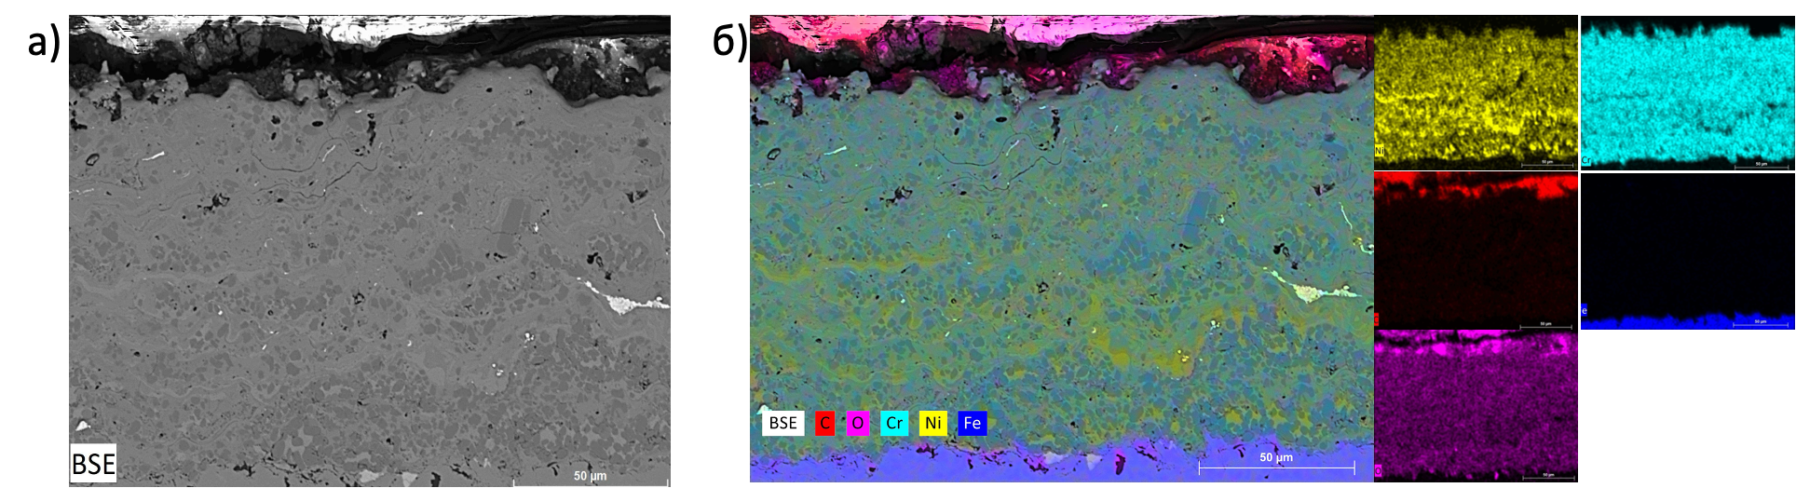

а) поперечное сечение; б) распределение элементов

Рисунок 4.21 – Результаты элементного картирования поперечного сечения покрытий Cr₃C₂-NiCr на поверхности стали 12Х1МФ с градиентным распределением элементов

На рисунке 4.22 показана дифрактограмма покрытий Cr₃C₂-NiCr на поверхности стали 12Х1МФ с градиентным распределением элементов. На дифрактограмме композиционного покрытия наблюдается содержание фазы Cr₃C₂, Cr₃Ni₂, CrNi3. Наличие указанных фаз способствует повышению механических и эксплуатационных свойств покрытия, таких как износостойкость, термическая стабильность и адгезионная прочность. Результаты элементного анализа подтверждают присутствие основных элементов покрытия (хром, никель и углерод) и согласуются с данными рентгенофазового анализа, что свидетельствует о корректности идентификации обнаруженных фаз.

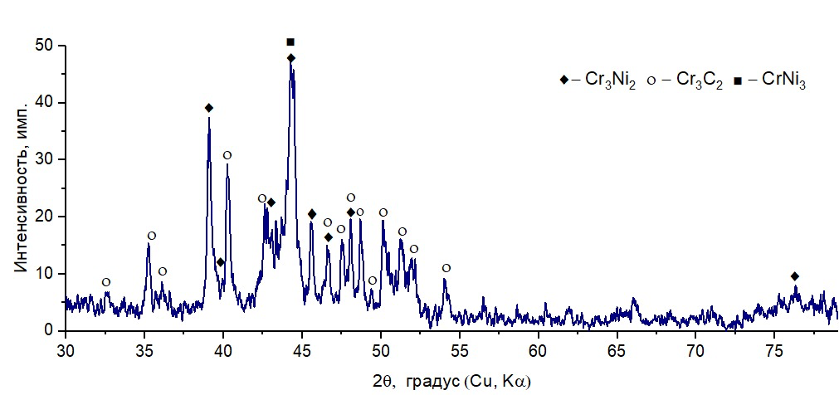

Рисунок 4.22 – Дифрактограмма покрытий Cr₃C₂-NiCr на поверхности стали 12Х1МФ с градиентным распределением элементов
На рисунке 4.23 показан результат скретч-тестирования покрытий Cr₃C₂-NiCr на поверхности стали 12Х1МФ с градиентным распределением элементов. В начальной области испытания (до 3 см) акустическая эмиссия практически отсутствует, а глубина проникновения незначительна. Это свидетельствует о преимущественно упругой или слабой пластической деформации покрытия без признаков разрушения. Первая критическая нагрузка Lc1=31,36 Н соответствует началу микроповреждений покрытия, таких как образование микротрещин и локальных отслоений. Вторая критическая нагрузка Lc2=79,07 Н соответствует активном разрушении покрытия, сопровождающемся развитием трещин, сколами и частичным отслаиванием покрытия от подложки. После достижения критической точки Lc3=140,21 Н происходит полное разрушение покрытия. Сравнительный анализ результатов скретч-тестирования покрытий Cr₃C₂-NiCr, полученных при различной степени заполнения детонационного ствола газовой смесью кислород–ацетилен (57 %, 64 % и 73 %), а также покрытий с градиентным распределением элементов показал, что градиентные покрытия обладают более высокой адгезионной прочностью к подложке и повышенной устойчивостью к механическому воздействию. Об этом свидетельствует результаты микроиндентирования поверхности покрытий Cr₃C₂-NiCr, рисунок 4.24. Анализ кривых нагрузка-глубина проникновения показал, что градиентное покрытие обладает наименьшей глубиной проникновения (2,3 мкм) под нагрузкой 1 Н, что свидетельствует о повышенном сопротивлении деформации по сравнению с однородными образцами.
Анализ кривых нагрузка-глубина проникновения показал, что градиентное покрытие обладает наименьшей глубиной проникновения (2,3 мкм) под нагрузкой 1 Н, что свидетельствует о повышенном сопротивлении деформации по сравнению с образцами О1-57%, О2-64% и О3-73%. Табличные данные подтверждают эти выводы: микротвердость (HV) также максимальна для градиентной покрытий и составляет 986±46 HV, что на 15 % выше, чем у образца с наименьшей твердостью (838±42 HV).

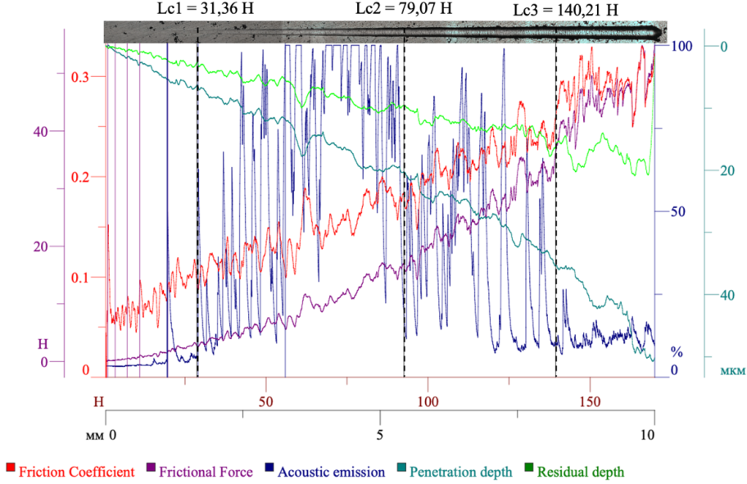
Рисунок 4.23 – Результаты скретч-тестирования покрытий Cr₃C₂-NiCr на поверхности стали 12Х1МФ с градиентным распределением элементов
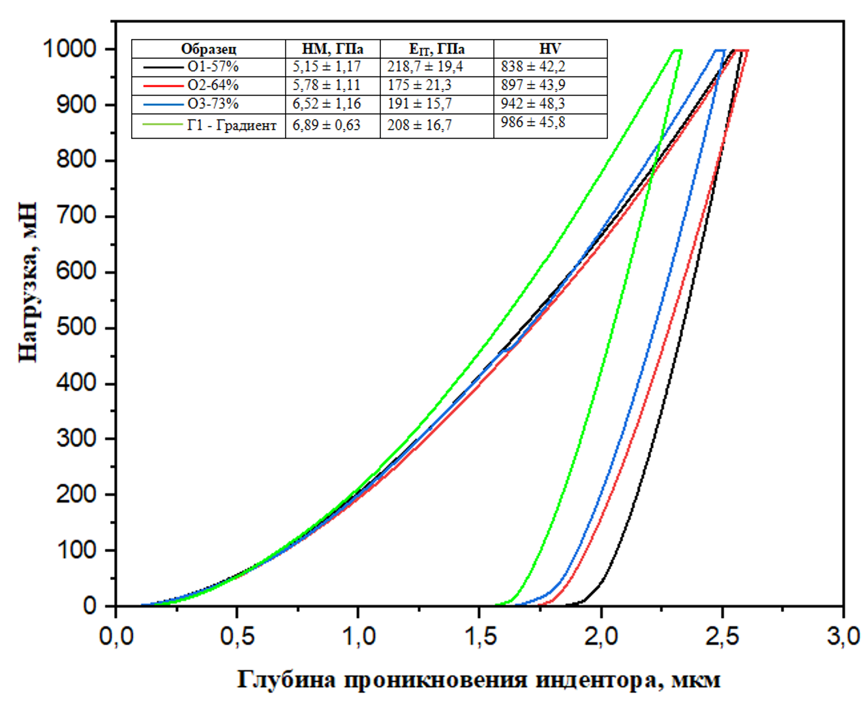

Рисунок 4.24 – График зависимости нагрузки от глубины вдавливания для покрытий Cr₃C₂-NiCr на поверхности стали 12Х1МФ

Таким образом, полученные результаты показывают, что покрытие с градиентным распределением элементов существенно улучшает механические характеристики материала. Это обусловлено тем, что градиентная структура позволяет более эффективно распределять внутренние напряжения и повышать сопротивление пластической деформации, одновременно сохраняя достаточный уровень упругости. В результате достигается оптимальный баланс между жесткостью и пластичностью, что обеспечивает не только высокую твердость и износостойкость, но и предотвращает хрупкое разрушение покрытия. Следовательно, применение градиентных покрытий представляет собой перспективное направление для повышения свойств функциональных материалов.
В целях оценки устойчивости покрытий к высоким температурам проведено трибологическое испытание покрытий Cr₃C₂-NiCr с градиентным распределением элементов на высокотемпературном трибометре THT800 Anton Paar (Материаловедческий центр коллективного пользования Томского государственного университета, г. Томск) при температурах 400 °C; 550 °C и 700 °C (рисунки 4.25-4.27). Если коэффициент трения устойчивый, испытуемый материал обычно остаются неповрежденными, демонстрируя хорошую износостойкость. С другой стороны, в случае значительного изменения коэффициента трения наблюдается увеличение износа в результате деградации покрытий.

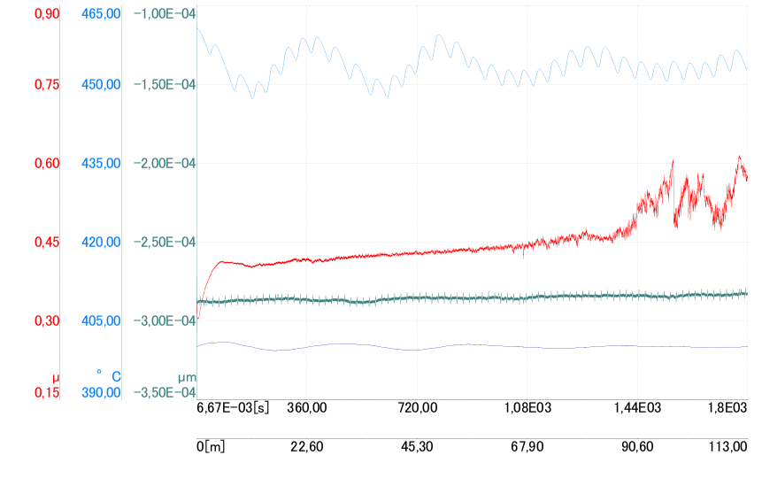

Рисунок 4.25 ‒ Результат трибологического испытания покрытий Cr₃C₂-NiCr с градиентным распределением элементов при температуре 400 °С

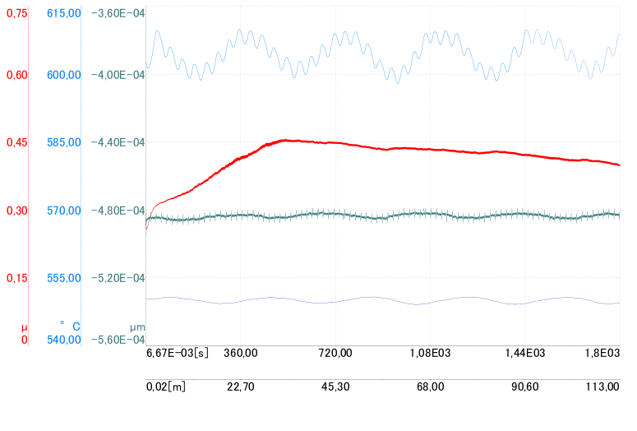
Рисунок 4.26 ‒ Результат трибологического испытания покрытий Cr₃C₂-NiCr с градиентным распределением элементов при температуре 550 °С

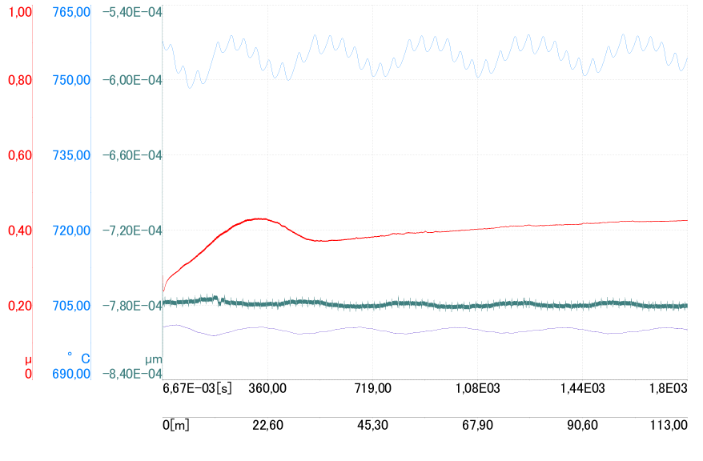

Рисунок 4.27 ‒ Результат трибологического испытания покрытий Cr₃C₂-NiCr с градиентным распределением элементов при температуре 700 °С
Исходя из этих результатов градиентное покрытие на основе Cr₃C₂-NiCr показали хорошие результаты при температуре 700 °C и коэффициент трения равен ~ 0,4. Сравнение коэффициента трения градиентного покрытия на основе Cr₃C₂-NiCr при различных температурах испытаний (400 °C, 550 °C и 700 °C) позволяет сделать вывод, что износостойкость покрытия не зависит от температуры окружающей среды (в рассматриваемом диапазоне температур эксплуатации). Покрытие сохраняет стабильные трибологические характеристики и демонстрирует устойчивость вплоть до температуры 700 °C.

  - Изучение влияния агрессивной среды на структурное состояния и механические свойства покртыий Cr₃C₂-NiCr
Под коррозией в условиях высоких температур понимают процесс окисления металла труб при взаимодействии с агрессивными компонентами дымовых газов (кислород, оксиды серы, хлориды и др.). В поверхностях нагрева котла наиболее характерными механизмами разрушения являются сухое окисление с образованием окалины и газовая коррозия. Для анализа коррозионной стойкости исследуемых покрытий используются методы электрохимических испытаний, в частности потенциодинамическая поляризация. Результаты таких исследований позволяют оценить влияние пористости покрытия и возможность проникновения агрессивной среды к металлической подложке, что может приводить к возникновению микропар и снижению адгезии покрытия к основе.
Проведено исследование коррозионной стойкости покрытий Cr₃C₂-NiCr с однородной и градиентной структурой по элементному составу. В качестве покрытия с однородным распределением элементов рассматривалось покрытие, полученное при объёме заполнения ствола 64 %. Коррозионная стойкость оценивался по электрическому потенциалу коррозии, измеряемому в ходе потенциодинамического поляризационного испытания, проводимого в соответствии с ASTM G3-14. Коррозионные испытания проводились на трёх образцах: 1) сталь 12Х1МФ; 2) Cr₃C₂-NiCr(Homo) покрытие с гомогенной (однородной) структурой; 3) Cr₃C₂-NiCr (Grad) покрытие с градиентной структурой.
Испытания проводились в водном растворе 3,5% Na₂SO₄ при комнатной температуре (25 °C) с открытой площадью рабочей поверхности 0,25 см². В данных условиях реализуется механизм кислородной деполяризации, при котором катодный процесс определяется восстановлением растворённого кислорода $O_{2}+2H_{2}O+4e^{-}→4OH^{-}$. В нейтральном солевом растворе коррозия протекает с кислородной деполяризацией, при этом скорость коррозии в значительной степени лимитируется диффузией кислорода к поверхности металла. Анодная ветвь поляризационной кривой соответствует процессу электрохимического растворения металла $Fe→{Fe}^{2+}+2e^{-}$ [170].
На сравнительном графике (рисунок 4.28) представлены поляризационные кривые стали 12Х1МФ и покрытий Cr₃C₂-NiCr (гомогенного и градиентного типов). Видно, что кривые покрытий смещены в область меньших плотностей тока по сравнению с исходной сталью. Катодные ветви для покрытий располагаются выше (в области меньших токов), что свидетельствует о замедлении катодного процесса восстановления кислорода. Анодные ветви также демонстрируют снижение плотности тока, что указывает на торможение процесса растворения металла. Таким образом, наличие покрытия приводит к снижению скорости как анодных, так и катодных реакций, что соответствует увеличению коррозионной стойкости материала.
Тафелевские параметры, определённые по линейным участкам анодной и катодной ветвей поляризационных кривых, совместно с известной площадью экспонирования S образца позволили определить значения тока коррозии I_{corr} и плотности коррозионного тока i_{corr}. В рамках этих данных скорость коррозии рассчитывалась по формуле (2.24).

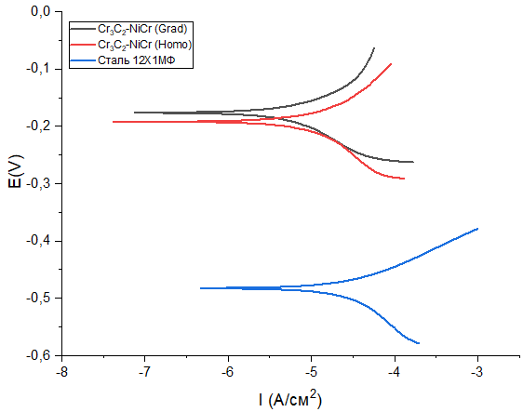

Рисунок 4.28 ‒ Потенциодинамические поляризационные кривые исследуемых образцов

На рисунках 4.29-4.31 представлены детальное описание и электрохимический анализ исследуемых образцов. Определение базового уровня коррозионной активности является необходимым условием для количественной оценки эффективности модификации поверхности. Поляризационный график стали без защитного покрытия (рисунок 4.26) демонстрирует типичное поведение активного металла в хлоридной среде.

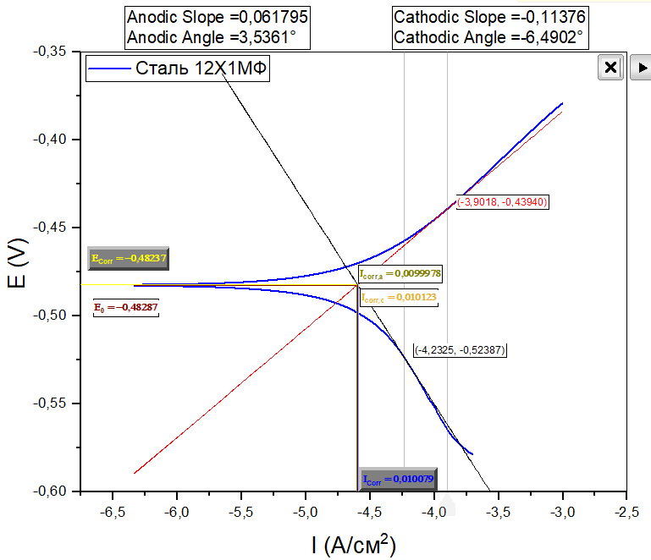

Рисунок 4.29 ‒ Поляризационная кривая стали 12Х1МФ

Потенциал коррозии значительно более отрицательный, а плотность тока существенно выше, чем у образцов с покрытием, и показывают следующие результаты:
- потенциал коррозии (E_{corr}): 0,48237 В;
- плотность тока коррозии (i_{corr}): 0,010079 мА/см²;
- анодный наклон (b_{a}): 0,061795 В/дек.;
- катодный наклон (b_{c}): 0,11376 В/дек.
- ток коррозии (I_{corr}): I_{corr}=0,01008⋅0,25=2,52⋅10⁻³ мА.
Поляризационное сопротивление стали (CR) приняв EW=27,93 г/моль и ρ=7,87 г/см² для стали [127, с. 79] по формуле (глава 2, формула 2.6) получаем:

$CR=3,27×{10}^{-3}×\frac{0,010079×27,93}{7,87}≈1,17×{10}^{-4}$ (4.1)

Скорость коррозии (CR) стали выбрана как базовая коррозия для оценки влияния покрытий на защитные свойства и предотвращения деградации подложки. Исходя из полученных результатов стали 12Х1МФ, переходим к изучению и анализу результатов экспериментов на электрохимическую коррозию и тафель ветвей образцов с покрытием, и впервую очередь далее будем рассматривать образец с гомогенным покрытием Cr₃C₂-NiCr(Homo).
Кривая для образца Cr₃C₂-NiCr (Homo) показывает схожий профиль с градиентным образцом, точка пересечения Тафелевских прямых сместилась в область более положительных потенциалов и существенно меньших плотностей тока (Рисунок 4.27).

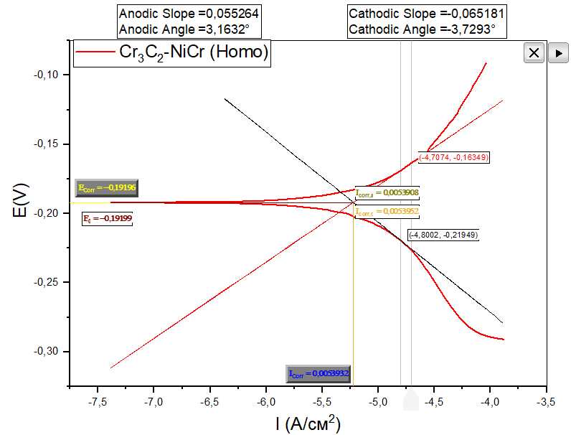

Рисунок 4.30 ‒ Поляризационная кривая образца Cr₃C₂-NiCr (Homo)

На основе поляризационной кривой образца Cr₃C₂-NiCr(Homo) получены следующие данные:
- потенциал коррозии (E_{corr}): - 0,19196 В;
- плотность тока коррозии (i_{corr}): 0,0053932 мА/см²;
- анодный наклон (b_{a}): 0,055264 В/дек;
- катодный наклон (b_{c}): 0,065181 В/дек;
- ток коррозии (I_{corr}): I_{corr}=0,00539⋅0,25=1,35⋅10⁻³ мА.
Значение 17,33 г/моль для Cr, и 29,36 г/моль для Ni если предполагается, что корродирует каждый элемент самостоятельно [125,170], но если учитывать что это композиционный материал, то по методике ASTM-G102 и научным источникам [127,128,171], для сплавов и композитов EW следует рассчитывать как средневзвешенное значение по всем активным элементам:

$EW={(\sum{\frac{f_{i}n_{i}}{a_{i}}})}^{-1}$ (4.2)

где f_{i} - массовая доля элемента;
n_{i} - число электронов, участвующих в реакции (валентность) для этого элемента;
a_{i} - атомная масса элемента.
На основе результатов ЭДС-анализа общая массовая доля металлов распределяется примерно для образца Cr₃C₂-NiCr(Homo): Сr-53,41 ат.%, Ni 16,51 ат.%, С-27,91 ат.%, (рисунок 4.9), атомная масса хрома a_{cr} – 52,00 а.е.м; n=3, для никеля a_{Ni} – 58,69, n=2; для углерода a_{C}- 12 а.е.м., n=4.

${EW}_{Homo}={(\frac{0,534×3}{52,0}+\frac{0,165×2}{58,69}+\frac{0,279×4}{12})}^{-1}=7,73 г/моль$ (4.3)

Поскольку в используемом порошке Cr₃C₂-NiCr хром больше, чем никель, плотность напылённого покрытия оценивалась с учётом пористой структуры композитного состава и определялось пористость в программе ImageJ (рисунок 4.2). Теоретическая плотность покрытия определялась по правилу аддитивности с учётом фазового состава на основе результатов ЭДС анализа:

$ρ_{th}=\frac{1}{\sum{\frac{w_{i}}{ρ_{i}}}}$, (4.4)

где w_{i} - массовая доля элемента;
$ρ_{i}$- плотность элемента.
Плотность в настоящей работе рассчитывалась с учётом кажущейся пористости по выражению:

$ρ=ρ_{th}(1-P)$, (4.5)

где P - пористость.
С учетом вышеизложенного и плотности никеля 8,9 г/см³, плотность хрома около 7,19 г/см³, углерода в аморфном состоянии - 2,2 г/см³ [125,127, с. 79], получаем:

$ρ_{th}=\frac{1}{\frac{0,534}{7,19}+\frac{0,165}{8,9}+\frac{0,279}{2,2}}=4,55$ г/см² (4.6)

$ρ=4,55×\left(1-0,0125\right)=$4,49 г/см² (4.7)

Используя формулу (глава 2, формула 2.6) находим поляризационное сопротивление (CR) приняв EW=7,73 г/моль и ρ=4,49 г/см²:

$CR=3,27×{10}^{-3}×\frac{0,0053932 ×7,73}{4,49}=3,03×{10}^{-5}$ (4.8)

Кривая для образца Cr₃C₂-NiCr (Grad) показывает схожий профиль с образцом Cr₃C₂-NiCr(Homo) и отражено на рисунке 4.31.

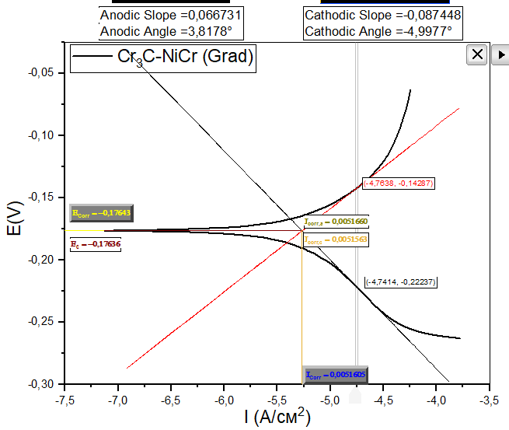

Рисунок 4.31 ‒ Поляризационная кривая образца Cr₃C₂-NiCr (Grad)

На основе поляризационной кривой образца Cr₃C₂-NiCr(Grad) получены следующие данные:
- поляризационная кривая образца Cr₃C₂-NiCr(Grad);
- потенциал коррозии (Ecorr): - 0,17643 В;
- плотность тока коррозии (icorr): 0,0051605 мА/см²;
- анодный наклон (ba): 0,066731 В/дек;
- катодный наклон (bc): 0,087448 В/дек;
- ток коррозии (Icorr): I_{corr}=0,00539⋅0,25=1,29⋅10⁻³ мА.
Для образца Cr₃C₂-NiCr (Grad): Ni – 14,56 ат.%; Cr – 55,13 ат.%; C-27,15 ат.%; атомная масса хрома a_{cr} – 52,00 а.е.м; n=3, для никеля a_{Ni} – 58,69, n=2; для углерода a_{C} – 12 а.е.м.; n=4.

${EW}_{grad}=({\frac{0,551×3}{52}+\frac{0,1456×2}{58,69}+\frac{0,272×4}{12})}^{-1}=7,85$г/моль (4.9)

Также как по образцу Cr₃C₂-NiCr(Homo) была определена плотность Cr₃C₂-NiCr(Grad):

$ρ_{th}=\frac{1}{\frac{0,551}{7,19}+\frac{0,1456}{8,9}+\frac{0,272}{2,2}}=4,62$ г/см² (4.10)

$ρ=4,62×\left(1-0,0112\right)=$4,57 г/см²

Поляризационное сопротивление (CR) для покрытий Cr₃C₂–NiCr(Grad) рассчитывается аналогично образцу Cr₃C₂–NiCr(Homo) по формуле (глава 2, формула 2.6), принимая эквивалентный вес EW = 7,85 г/моль и плотность ρ = 4,62 г/см²:

$CR=3,27×{10}^{-3}×\frac{0,0051605 ×7,85}{4,62}=2,87×{10}^{-5}$ мм/год (4.11)

При расчетах учитывались характеристики поверхностной зоны (зона спектра 3), где содержание хрома достигает 55,13 ат.%, а никеля - 14,56 ат.% Это обуславливает значение EW_{grad}=7,85 г/моль. Плотность образца составила 4,57 г/см³ при сниженной пористости P=0,0112 (в процентах P=1,12 %). Анализ поляризационных кривых показывает, что катодная ветвь отражает процесс восстановления кислорода. Снижение плотности катодного тока и смещение катодной ветви в область меньших значений тока свидетельствуют о замедлении катодной реакции и повышении защитных свойств покрытия. В частности, образец с градиентным покрытием характеризуется наименьшими катодными токами, что указывает на ограничение доступа кислорода к поверхности металла и снижение интенсивности коррозионного процесса. Анодная ветвь соответствует процессу электрохимического растворения металла. Комплексное сопоставление поляризационных кривых (рисунок 4.26-4.28) дает возможность оценить скорость деградации (CR, мм/год), значения которой приведены в таблице 4.4.

Таблица 4.4 – Электрохимические параметры коррозии исследуемых образцов, определенные методом потенциодинамической поляризации
Образцы | сталь 12Х1МФ | Cr₃C₂-NiCr (Homo) | Cr₃C₂-NiCr (Grad)
p (г/см³) | 7,87 | 4,49 | 4,57
A см² | 0,25 | 0,25 | 0,25
I_{corr} (mA) | 2,52⋅10⁻³ | 1,35⋅10⁻³ | 1,29⋅10⁻³
i_{corr} (mA/см²) | 0,010079 | 0,0053932 | 0,0051605
E_{corr} (B) | -0,48237 | -0,19196 | -0,17643
CR (мм/год) | 1,17×10⁻⁴ | 0,303×10⁻⁴ | 0,287×10⁻⁴

Результаты проведенных испытаний подтверждают, что применение защитных покрытий Cr₃C₂-NiCr существенно повышает коррозионную стойкость стали 12Х1МФ в хлоридных средах. Анализ наклонов Тафеля показывает, что при переходе от стали к покрытиям происходит существенное изменение катодного наклона b_{c} (с 0,113 до 0,065-0,087 В/дек.). Это указывает на изменение кинетики восстановления кислорода, обусловленное специфическими каталитическими свойствами никель-хромовой матрицы по сравнению с железной основой. Характеристика градиентной структуры обосновано сочетанием двух факторов, содержанием хрома в зоне контакта (55,13 ат.%) и минимальной пористостью (1,12 %). Эти условия обеспечивают наименьшую плотность тока коррозии и наиболее стабильный электрохимический потенциал. Градиентное покрытие превосходит гомогенное по всем ключевым параметрам, обеспечивая минимальный ток коррозии и наиболее благородный потенциал (E_{corr}=-0,176 В).
Следует отметить, что электрохимические поляризационные испытания характеризуют коррозионное поведение материалов в условиях электролита и позволяют оценить кинетику электрохимических процессов. В связи с этим для более полной оценки коррозионной стойкости исследуемых покрытий дополнительно были проведены испытания в условиях солевого тумана, позволяющие моделировать длительное воздействие агрессивной среды.
Испытание покрытий в солевом тумане. Оценка коррозионной стойкости образцов проводилась в камере солевого тумана в соответствии с требованиями ГОСТ 34388-2018 методом испытаний в кислом соляном тумане с хлоридом меди (МКСТ). Условия проведения испытаний МКСТ приведены в таблице 4.5.

Таблица 4.5 – Условия проведения испытаний МКСТ (ГОСТ 34388-2018)
Наименование показателя | Значение для МКСТ
Температура в камере, °C | 50 ± 1
Скорость осаждения соляного тумана, мл/ч | 1,5 ± 0,5
Концентрация NaCl в растворе, г/л | 50 ± 5
Концентрация CuCl₂·2H₂O, г/л | 0,25
pH раствора | 3,2
Продолжительность испытаний, ч (ГОСТ Р 52763-2007) | 1000
Угол наклона образцов, градус (°) | 25 ± 5
Средняя площаль контактной поверхности, см² (S) | сталь 12Х1МФ | Cr₃C₂-NiCr (Homo) | Cr₃C₂-NiCr (Grad)
Средняя площаль контактной поверхности, см² (S) | 1,32 | 1,93 | 1,28
Вес образцов до начала испытаний, г (m₁) | 5,3041 | 6,1536 | 5,4671

На рисунке 4.32 показан внешний вид образцов после проведения испытаний на коррозионную стойкость в солевом тумане. По результатам испытаний на коррозионную стойкость в солевом тумане, в образце стали 12Х1МФ признаки коррозии проявились через 53 ч с начала эксперимента. В образце Cr₃C₂–NiCr(Homo) коррозионные проявления были зафиксированы через 456 ч. В то же время в образце Cr₃C₂–NiCr (Grad) коррозия не была обнаружена даже после 1000 ч испытаний.

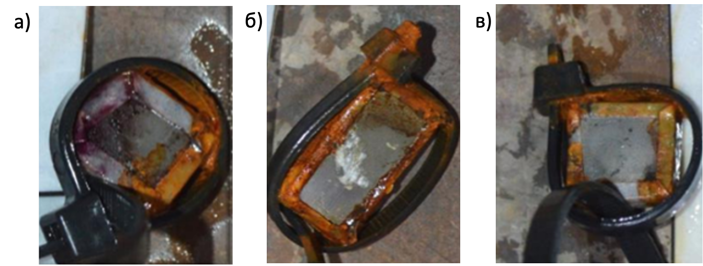
а) сталь 12Х1МФ; б) Cr₃C₂-NiCr (Homo); в) Cr₃C₂-NiCr (Grad)

Рисунок 4.32 - Внешний вид образцов после проведения испытаний на коррозионную стойкость в солевом тумане в течение 1000 ч

По завершении испытаний образцы извлекались из камеры соляного тумана, промывались в проточной воде с последующим ополаскиванием дистиллированной водой для удаления остатков солевого раствора. По завершении испытаний образцы извлекают из камеры, промывают проточной водой и дополнительно ополаскивают дистиллированной водой. Далее образцы подвергались химической очистке. Далее их выдерживают при температуре 20-25 °С в течение 10 мин в свежеприготовленном растворе, согласно ГОСТ 34388-2018, содержащем 1000 мл соляной кислоты (плотность 1,19 г/см³), 10 г уротропина и 1000 мл дистиллированной воды. После химической очистки образцы повторно промывались в проточной воде, ополаскивались дистиллированной водой и высушивались в сушильном шкафу при температуре (60 ± 10) °С.
Масса каждого образца после испытаний определялась на аналитических весах с точностью до 0,0001 г. Изменение массы рассчитывалось как разность между исходной и конечной массой, после чего определялась удельная потеря массы, отнесённая к площади поверхности, подвергнутой воздействию коррозионной среды (Глава 2, формула 2.6). Результаты проведеного испытаний МКСТ по ГОСТ 34388-2018 приведены в таблице 4.6

Таблица 4.6 – Результаты проведеного испытаний МКСТ (ГОСТ 34388-2018)

Наименование показателя | Результаты МКСТ
Наименование показателя | сталь 12Х1МФ | Cr₃C₂-NiCr (Homo) | Cr₃C₂-NiCr (Grad)
Средняя площаль контактной поверхности, см² (S) | 1,32 | 1,93 | 1,28
Вес образцов до начала испытаний, г (m₁) | 5,2941 | 6,1536 | 5,4669
Вес образцов после испытаний, г (m₂) | 5,0730 | 6,0834 | 5,4576
Измененение массы, $∆m$, г/см² (%) | - 0,2311 (4,37%) | - 0,0702 (1,14%) | -0,0093  (0,17%)
После испытаний образцов в солевом тумане была изучена структура поперечного сечения покрытий с целью анализа их механизма разрушения. На рисунках 4.33-4.35 показаны СЭМ-изображений (BSE) и результаты элементного картирования поперечного сечения образцов после испытания в солевом тумане. Солевой туман проникает через поры покрытия к границе раздела с подложкой; с увеличением пористости этот процесс усиливается, что приводит к интенсификации коррозии и ослаблению (разрыхлению) адгезионной связи покрытия с подложкой.

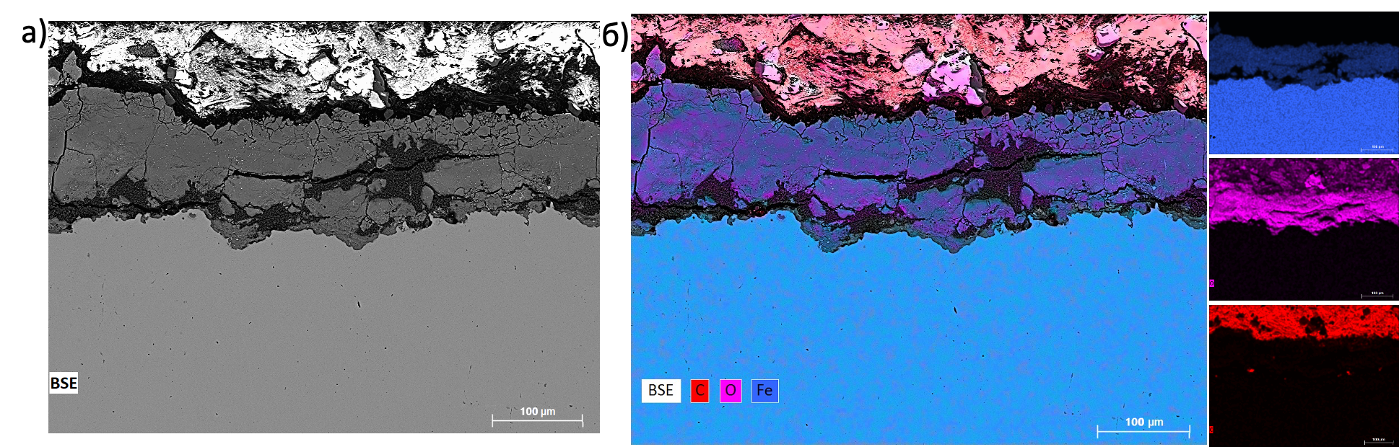

а) поперечное сечение; б) распределение элементов по данным ЭДС анализа

Рисунок 4.33 – Результаты элементного картирования поперечного сечения стали 12Х1МФ после испытания в солевом тумане 1000 ч

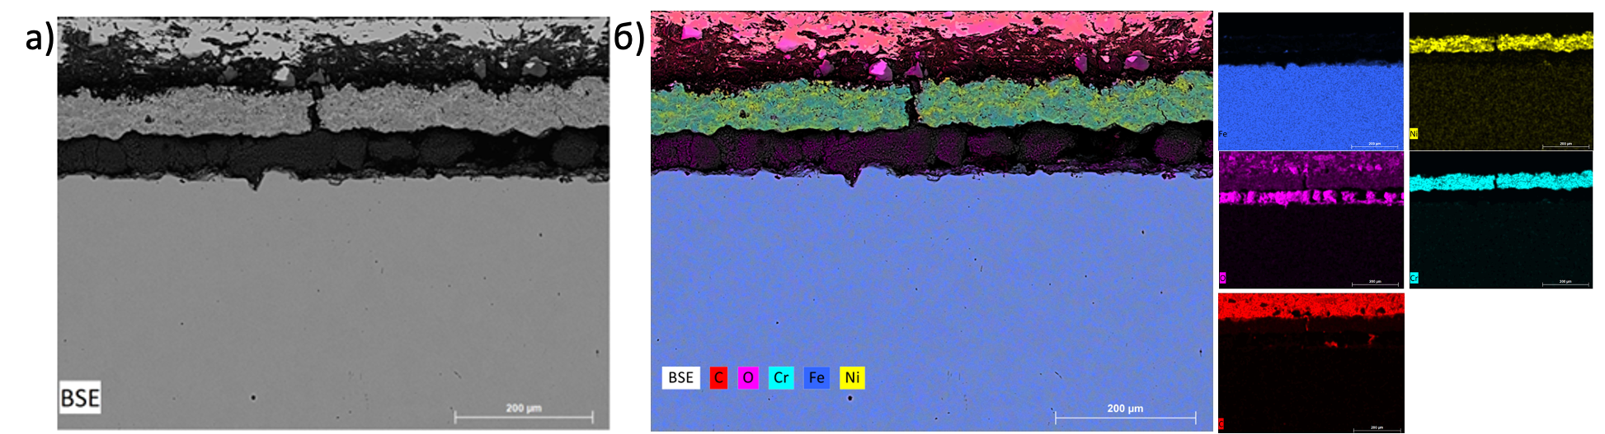

а) поперечное сечение; б) распределение элементов по данным ЭДС анализа

Рисунок 4.34 – Результаты элементного картирования поперечного сечения покрытий Cr₃C₂-NiCr(Homo) на поверхности стали 12Х1МФ после испытания в солевом тумане 1000 ч

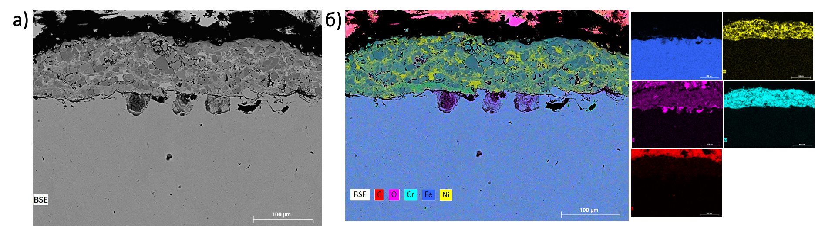
а) поперечное сечение; б) распределение элементов по данным ЭДС анализа

Рисунок 4.35 – Результаты элементного картирования поперечного сечения покрытий Cr₃C₂-NiCr(Grad) на поверхности стали 12Х1МФ после испытания в солевом тумане 1000 ч

На рисунке 4.33 представлено поперечное сечение стали 12Х1МФ после испытаний в солевом тумане. На поверхности образца наблюдается образование оксидного слоя. У образца Cr₃C₂-NiCr(Homo) по данным ЭДС-анализа (рисунок 4.34) видна сквозная вертикальная трещина, проходящая через весь слой покрытия. Такие дефекты являются основными путями проникновения агрессивной среды к подложке. На границе «покрытие-подложка» наблюдаются области подслойной концентрации оксидов, что указывает на локальное разрушение адгезионной связи из-за проникновения коррозионных агентов через поры и трещины. Cr₃C₂-NiCr(Grad) демонстрирует более плотную и слоистую структуру (рисунок 4.35). Такие покрытия способны задерживать трещины на межслойных границах, предотвращая их превращение в сквозные. Основными защитными элементами выступают Cr (хром) и Ni (никель). Высокое содержание хрома в системе Cr₃C₂-NiCr (до 45-46 мас.%) критически важно для формирования пассивирующей пленки.
Таким образом, полученные результаты испытаний образцов по ASTM G3-14 и по ГОСТ 34388-2018 свидетельствуют о том, что покрытия с градиентной структурой Cr₃C₂-NiCr(Grad) обладают более высокой коррозионной стойкостью по сравнению с однородными Cr₃C₂-NiCr(Homo). Это обусловлено формированием более плотной структуры, способной эффективно препятствовать проникновению агрессивной среды и локализовать развитие дефектов. В частности, межслойные границы в градиентных покрытиях выполняют барьерную функцию, задерживая распространение трещин и предотвращая их переход в сквозные, что в совокупности обеспечивает повышение долговечности и защитных свойств покрытия.

Стендовые и натурные испытания покртыий Cr₃C₂-NiCr на высокотемпературную газоабразивную коррозию
Стендовые испытания на высокотемпературное окисление проводились по разработанной в рамках диссертации стенде. Данные испытания были проведены в условиях, близких к условиям работы участка радиационно-конвективного участка котлоагрегата. В качестве ускорителя частиц эродиента использовался воздух смешанный с парами солевой туман генерируемая прибором. В качестве эрозионного агента использовался Al₂O₃. Общий вид и принципиальная схема разработанного стенда показаны на рисунке 4.36.
В камере стенда скорость удара частиц о поверхность образца определяется давлением газа, поступающего в камеру стенда, которое рассчитывается с помощью ротаметра. Стенд предназначен для испытания образцов при температурах до 900 °C и скоростях частиц до 25 м/с. При повышенных температурах эрозия может привести к потере толщины, а не к потере веса, поскольку окисление может помешать измерениям веса. Испытания были проведены в условиях, близких к условиям работы радиационного конвективной части угольного котла. Для ускорения частиц эрозионного материала использовался воздух.

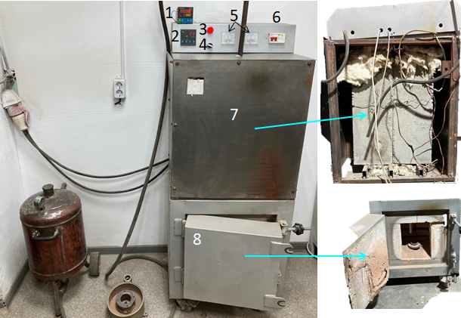
1 - цифровой терморегулятор верхней зоны нагрева; 2 – цифровой терморегулятор нижней зоны нагрева нагрева, 3 - световой индикатор отображающий включение силовых цепей нагревателей; 4 - сетевой выключатель для включения/отключения стенда; 5 - комбинированный вольтметр и амперметр для визуального контроля напряжения и тока нагревателей; 6 - автоматический выключатель.
Рисунок 4.36 ‒ Стенд для испытаний покрытий Cr₃C₂-NiCr на высокотемпературное окисление

Конструктивно печь включает верхнюю зону нагрева (7), предназначенную для подогрева газового потока и абразивных частиц до заданной температуры, и нижнюю зону (8), в которой размещаются образец и сопло подачи.
Обе испытательные камеры оснащены отдельными нагревателями и терморегуляторами, что позволяет независимо задавать тепловые режимы и создавать условия работы радиационно-конвективной части котлоагрегата. В верхней зоне моделируется температура и скорость газовой среды, в нижней части регулируется температурное состояние образца. С помощью терморегуляторов (1) и (2) задаются требуемые температура подающего газа в верхней камере нагрева (7), в нижней камере устанавлиивается образец (8). Корпус стенда изготовлен из листовой стали толщиной 2 мм и имеет теплоизолированный внутренний объём, облицованный слоями каменной ваты. Конструкция установлена на роликовых опорах обеспечивающая мобильность стенда и удобство его перемещения и обслуживания в лабораторном помещении.
Методика испытаний на разработанном стенде основана на подходах ASTM G76, ASTM G211-14 и ГОСТ 6130-71. Внутренняя компоновка стенда представлена на рисунке 4.37.

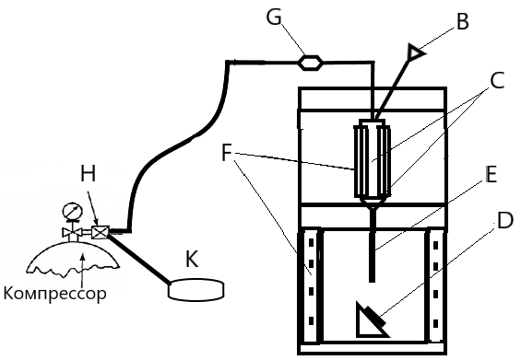

A - вертикальный нагревательный цилиндр, которая является каналом для нагрева воздуха и смешивания его с абразивными частицами; B - верхнаяя камера для дозирования абразивных частиц; C - блок смешивания газа и абразивных частиц; E - трубка (сопло); D - держатель образца расположенный в нижней высокотемпературной камере печи; F - нагревательные элементы камеры, обеспечивающие нагрев до необходимой температуры воздуха смешанного с абразивными частицами; система подачи и регулирования рабочего газа: компрессор, клапан H, ротаметр G, генератор сухого тумана

Рисунок 4.37 – Принципиальная схема разработанного стенда по ASTM G76

Сжатый воздух от компрессора подаётся в магистраль через запорный клапан «H» и расходомер типа ротаметра «G». По показаниям ротаметра задаётся расход воздуха, обеспечивающий требуемую скорость частиц на выходе сопла (до 25 м/с в рабочем диапазоне установки).
Для моделирования газовой среды радиационно-конвективного участка котлоагрегата в воздушный поток дополнительно вводится водяной пар, насыщенный 3,5 % раствором Na₂SO₄. Смесь пара и солевого раствора формируется генератором тумана и подмешивается в тракт через участок, выполненный по типу трубки Вентури. В результате в зоне нагрева формируется агрессивная среда из горячего воздуха, солевого тумана и твёрдых частиц эродента, суммарно имитирующие условия воздействия на поверхности нагрева котла.
Нагревательный цилиндр «A» выполнен в виде вертикального стального кожуха, внутри которого размещён цилиндрический вставной бункер для абразивных частиц. Вдоль наружной поверхности цилиндра равномерно уложена нихромовая спираль – нагреватель, изготовленный из проволоки диаметром 2 мм. Длина проволоки составляет 12 м, что было определено расчётом по требуемой тепловой мощности и сопротивлению для обеспечения нагрева воздушного потока до 900 °C.
Нагреватели «F» разделены на две электрически независимые группы: верхняя группа отвечает за нагрев зоны смешения и разгона эродента (камера 7 на рисунке 2.18), нижняя - за температуру в испытательной камере с образцом (камера 8 на рисунке 2.18). Между цилиндром и наружным корпусом уложена многослойная огнеупорная изоляция.
В разработанном стенде реализована раздельная схема нагрева, а точнее, газ нагревается в цилиндре «A», а образец - в нижней печи, что позволяет независимо регулировать температуру в двух зонах.
В питатель «B» загружается абразивные частицы - смесь частиц Al₂O₃ и SiO₂ с заданным гранулометрическим составом. Частицы под действием силы тяжести в тракте поступают в блок смешивания «C», где равномерно распределяются по сечению потока и далее попадают в ускорительную трубку «E». В результате на входе в блок смешивания C формируется горячие смеси воздуха, пара и абразивных частиц с температурой, соответствующей условиям эксплуатации труб. После охлаждения до необходимой температуры образец извлекается из камеры, очищается от свободных продуктов коррозии и взвешивается.
Описанный метод эксперимента на высокотемпературное окисление дает возможность применения данного оборудования для проведения фундаментальных исследований, направленных на выявление влияния скорости, температуры, угла атаки и потока частиц на поверхности разнообразных материалов в широком диапазоне [172,173].
На стенде исследована стойкость образцов Cr₃C₂-NiCr(Homo), Cr₃C₂-NiCr(Grad), а также сталь 12Х1МФ к высокотемпературному окислению. Эксперименты проводили согласно ГОСТ 6130-71 при температуре 650 °С, количество циклов составило 50. После выдерживания при указанной температуре в течении 1 ч охлаждали в воздухе в течение 20 мин. Эту процедуру можно рассматривать как один цикл высокотемпературного окисления. После каждого цикла измеряли массу каждого образца рисунок 4.38.
Как видно на рисунке 4.38, на 10 цикле эксперимента у стали 12Х1МФ и на 33 цикле у образца Cr₃C₂-NiCr(Homo) наблюдается резкое изменение массы, что показывает об отслоении образовавшейся окалины, тем временем, у образца Cr₃C₂-NiCr(Grad) рост массы идет стабильными темпами, без отслоения окалины (таблица 4.7).

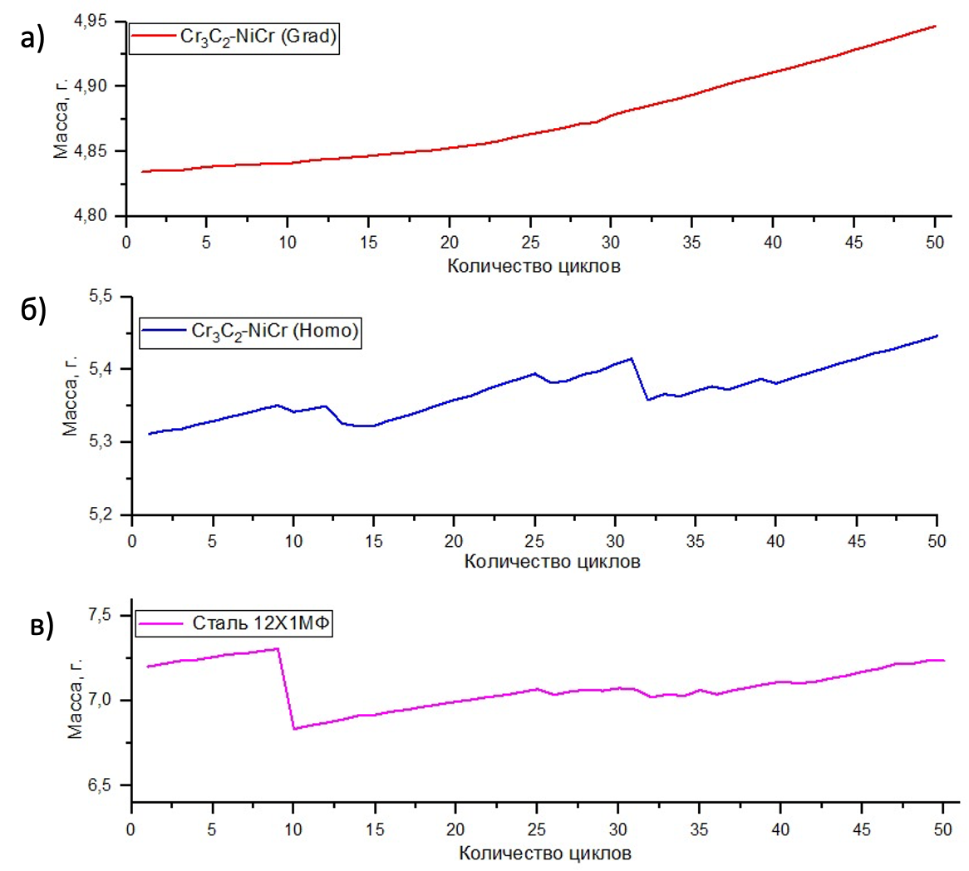
а) Cr₃C₂-NiCr(Grad); б) Cr₃C₂-NiCr (Homo); в) сталь 12Х1МФ

Рисунок 4.38 ‒ График изменения массы образцов при испытаний к высокотемпературному окислению, количество циклов 50

Таблица 4.7 ‒ Результаты испытаний к высокотемпературному окислению

Количество циклов | Cr₃C₂-NiCr(Grad) | Cr₃C₂-NiCr(Homo) | сталь 12Х1МФ
После 10 циклов | 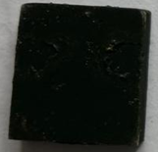 | 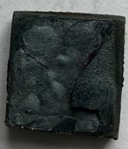 | 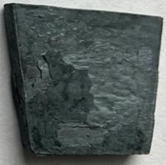
После 25 циклов | 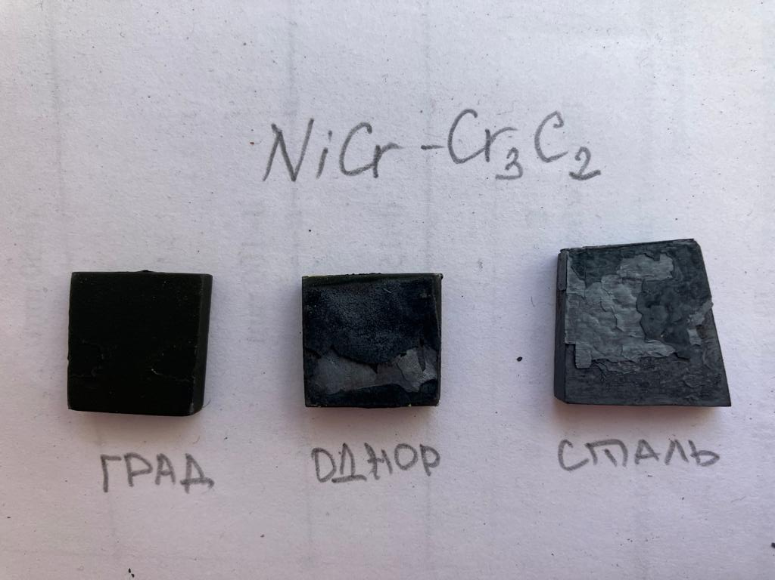
После 50 циклов | 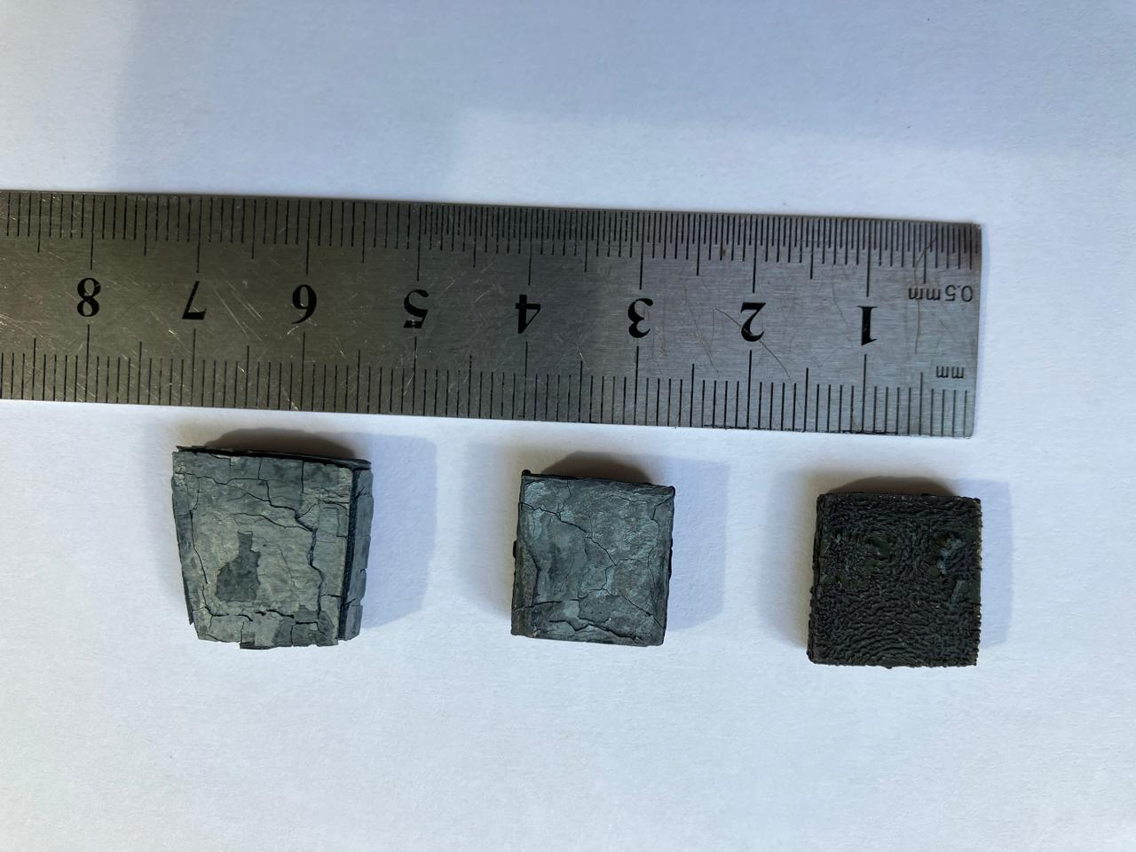

Эксперименты показали, что градиентные покрытия Cr₃C₂-NiCr(Grad) обладают значительно более высокой устойчивостью к высокотемпературной коррозии и абразивному износу по сравнению с однородными покрытиями Cr₃C₂-NiCr(Homo) и сталью 12Х1МФ. В отличие от последних, у которых наблюдается резкое отслоение окалины, рост массы у градиентного покрытия происходит равномерно и стабильными темпами, что свидетельствует о прочной адгезии покрытия и его способности предотвращать разрушение поверхности под воздействием агрессивной среды. Эти результаты подтверждают преимущество градиентной структуры и обосновывают целесообразность дальнейшего проведения натурных испытаний.
Натурные испытания покрытий в рабочем котле высокого давления проводили на Усть-Каменогорск ТЭЦ. Целью данного исследования являлось определение влияния защитного покрытия Cr₃C₂-NiCr на сохранность механическое свойство (текучесть) стали 12Х1МФ после 4320 часов эксплуатации в котле БКЗ‑320-140-2 на участке конвективной части после ширмовых пароперегревателей первой ступени, где рабочая температура составляла порядка 970 °C. Образцы вводили в конвективную часть котла через пробоотборное отверстие в обмуровке, предназначенное для отбора летучих продуктов сгорания. Пробоотборник представляет собой трубку диаметром 50 мм, проходящую через обмуровку и достигающую зоны конвективной топки. Для размещения образцов была изготовлена вставная трубка диаметром 40 мм: на её конце закреплялся держатель в виде болтов с отверстиями, в которые фиксировались образцы перед введением в рабочую зону котла (рисунок 4.39). Детальное схематическое изображение котла БКЗ-320-140-2 вынесено в Приложении Г.
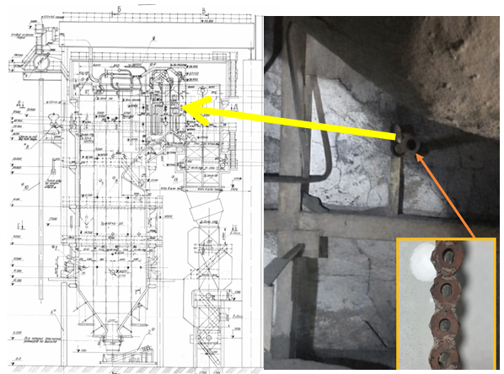

Рисунок 4.39 ‒Место установки образцов на работающем котле БКЗ 320-160-2

В качестве материалов для исследования были выбраны образцы из котельной стали 12X1MФ без покрытия и образцы с градиентным покрытием. Для проведения натурных испытаний были подготовлены 6 образцов размером 60х15х3 мм: три образца с градиентным покрытием Cr₃C₂-NiCr и три образца сталь 12Х1МФ без покрытия. Градиентное покрытие Cr₃C₂-NiCr было нанесено на поверхность стали 12Х1МФ образца размером 60×15×3 мм со всех сторон.
После 4320 ч эксплуатации образцы были извлечены из котла, и из их центральной части были вырезаны стандартные образцы для испытаний на растяжение в соответствии с ГОСТ 1497-2023 «Металлы. Методы испытаний на растяжение при нормальных и повышенных температурах» (рисунок 4.40). Размеры рабочих участков испытательных образцов: общая длина образца - 54 мм; ширина узкой части (шейка) - 6 мм; радиус сопряжения переходных участков - R2 мм; толщина - 1,5 мм.

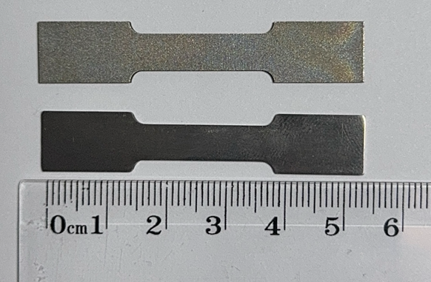
б)
а)

а) сталь 12Х1МФ; б) сталь 12Х1МФ с покрытием Cr₃C₂-NiCr

Рисунок 4.40 ‒ Образцы для испытаний на растяжение после 4320 ч эксплуатации в котле БКЗ‑420

На рисунке 4.41 представлены результаты испытаний на растяжение (диаграммы σ–ε) для двух групп образцов после 4320 ч эксплуатации:
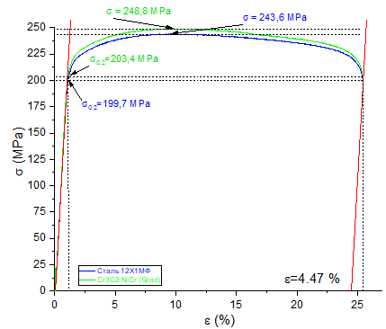
Рисунок 4.41 - Зависимость нагрузки от времени при испытании образцов на растяжение после 4320 часов эксплуатации в котле БКЗ‑420

Анализ кривых показывает, что у образцов из стали 12Х1МФ с покрытием Cr₃C₂-NiCr наблюдается повышение $σ_{0,2}$ и σ по сравнению с образцами вырезанные из стали 12Х1МФ без покрытия. Длительное воздействие высоких температур и агрессивной среды приводит к ряду термодинамически обусловленных процессов в поверхности стали, таких как диффузия кислорода внутрь материала, образование тонких оксидных плёнок и окалин, рост зерна и изменение распределения карбидов. В первом участке (0-1 % ε) обе кривые демонстрируют линейно‑упругую область, характерную для эксплуатации стали в упругом диапазоне деформаций. В области пластических деформаций (1-25 % ε) наблюдаются различия в наклоне и протяжении кривых, указывающие на разницу в поведении материала с покрытием и без покрытия (рисунок 4.37). Значения σ₀.₂ и σ выше для образцов, вырезанных из стали 12Х1МФ с покрытием Cr₃C₂-NiCr, что показывает о лучшей сохранности механических свойств подложки после выдержки в котле. Полученные данные показывают, что образцы, вырезанные из стали 12Х1МФ с покрытием Cr₃C₂-NiCr имеют более высокие значения $σ_{0,2}$ и σ по сравнению с образцами, вырезанные из стали 12Х1МФ без покрытия после одинакового периода эксплуатации. Представленные значения получены как средние арифметические по результатам испытаний трёх образцов для каждой серии (с покрытием и без покрытия). Повышение $σ_{0,2}$ на 3,7 МПа (+1,9 %) и $σ$ на 5,2 МПа (+2,1 %) свидетельствует о положительном влиянии покрытия на прочностные характеристики стлали 12Х1МФ. Нанесение покрытия Cr₃C₂-NiCr способствует лучшему сохранению механических свойств стали. Это обусловлено тем, что покрытие снижает диффузию кислорода и химически активных частиц вглубь подложки, тем самым замедляя процессы окисления и коррозионного разрушения, негативно влияющих на прочностные характеристики материала.

Выводы к главе 4
Учитывая критический износ оборудования ТЭС (более 50% эксплуатируется свыше 30 лет) обосновано применение технологии детонационного напыления композиционных порошков системы Cr₃C₂-NiCr. Этот метод обеспечивает высокую плотность и прочную адгезию при минимальном термическом воздействии на основной металл.
В ходе экспериментов на установке CCDS2000 определены оптимальные режимы напыления: дистанция 150 мм, частота 0,5 с и соотношение газов O₂/C₂H₂​=1,856. Установлено, что изменение объема заполнения ствола взрывчатой смесью позволяет управлять свойствами: режим 57% обеспечивает высокую пластичность и адгезию за счет преобладания фаз CrNi₃​ и Cr₃Ni₂​, тогда как режим 73% формирует твердый износостойкий слой с максимальным содержанием карбида Cr₃C₂.
На основе полученных данных разработан и запатентован (патент на изобретение РК №36690) способ получения градиентного покрытия. Технология заключается в последовательном нанесении слоев с увеличением степени заполнения ствола от 57% (у подложки) до 73% (на поверхности), что позволяет совместить высокую адгезионную прочность у границы со сталью и максимальную твердость на внешней поверхности
Градиентное покрытие характеризуется низкой пористостью (0,8-1,2%) и показывает лучшие результаты по сравнению с однородными покрытием по ключевым параметрам. Микротвердость градиентной структуры 986 HV, что на 15% выше чем у однородных покрытий, а критическая нагрузка при скретч-тестировании составила 140,21 Н, обеспечивая наилучшее сопротивление разрушению и отслоению.
Теоретическая плотность (ρ_{th}) была рассчитана по правилу аддитивности на основе фазового состава, полученного с помощью ЭДС-анализа. В расчёте учитывались массовые доли элементов (w_{i}) и их индивидуальные плотности (ρ_{i}). Для расчётов использовались плотности никеля (8,9 г/см³), хрома (7,19 г/см³) и углерода в аморфном состоянии (2,2 г/см³). Итоговая плотность (ρ) определялась с учётом кажущейся пористости, измеренной в программе ImageJ.
Электрохимические исследования показали, что градиентная структура обеспечивает минимальную скорость коррозии (0,287×10⁻⁴ мм/год). В ходе испытаний в камере соляного тумана в течение 1000 часов на образце с градиентным покрытием не было обнаружено признаков коррозии, в то время как на стали 12Х1МФ они проявились уже через 53 часа.
Разработан лабораторный стенд, который позволяет проводить испытания при температурах до 900 °C и скоростях газоабразивного потока до 25 м/с. Стенд оснащен двумя независимыми зонами нагрева, что дает возможность раздельно регулировать температуру подаваемой смеси (воздух, солевой туман и абразив Al₂O₃) и температуру самого образца. Принципиальная схема оборудования разработана с учетом подходов стандартов ASTM G76 и ГОСТ 6130-71.
Испытания в действующем котле БКЗ-320-140 в течение 4320 часов при температуре порядка 970°C подтвердили эффективность принятых мер. Установлено, что градиентное покрытие успешно замедляет диффузию кислорода, что позволило сохранить прочностные характеристики стали 12Х1МФ на более высоком уровне: предел текучести (σ_{0,2}) оказался на 1,9% выше, а предел прочности (σ) - на 2,1% выше, чем у образцов стали 12Х1МФ после того же периода эксплуатации.

ЗАКЛЮЧЕНИЕ

Разработан и апробирован метод получения износостойких покрытий Cr₃С₂-NiCr с использованием детонационного комплекса CCDS2000 (Приложение А). Технология заключается в последовательном формировании слоев при контролируемом изменении объема заполнения ствола взрывчатой смесью (от 57 % до 73 %) и фиксированном соотношении газов O₂/C₂H₂=1,856. При объеме заполнения ствола в 57%, обеспечил пластичную нихромовую матрицу у подложки для высокой адгезии, а приповерхностный слой при 73 %, формировал твердую карбидную поверхность. С помощью сканирующей электронной микроскопии (SEM3200) установлено, что покрытия обладают плотной ламеллярной структурой с низкой пористостью в диапазоне 0,8–1,2 %. Энергодисперсионный анализ (ЭДС) подтвердил формирование градиента: содержание хрома увеличивается от 61,35 масс. % у границы с металлом до 70,44 масс. % на поверхности, при одновременном снижении доли никеля, что способствует росту концентрации упрочняющих фаз Cr₃С₂ в приповерхностной зоне.
Измерения микротвердости на приборе Metolab 502 показали, что градиентная структура достигает значений 986 HV, что на 15 % выше показателей однородных слоев. Исследования методом инструментального индентирования на FISCHERSCOPE HM2000 выявили, что градиентное покрытие обладает наименьшей глубиной проникновения индентора (2,3 мкм при 1 Н) и модулем упругости порядка 208 ГПа, обеспечивая оптимальный баланс между жесткостью и сопротивлением хрупкому разрушению.
Испытания адгезионной прочности на установке Anton Paar RST 300 подтвердили высокую надежность сцепления покрытия с подложкой из стали 12Х1МФ. Для градиентного покрытия зафиксировано максимальное значение критической нагрузки полного разрушения Lc3 = 140,21 Н, что выше показателей гомогенных покрытий (110-118 Н) и свидетельствует о высокой сопротивляемости отслоению в условиях интенсивных механических нагрузок.
С использованием программных комплексов SolidWorks и ELCUT 6.6 доказано, что нанесение защитного слоя толщиной 100-120 мкм практически не влияет на эксплуатационные параметры теплообмена. Расчеты показали, что суммарное линейное термическое сопротивление увеличивается менее чем на 0,01 % (с 0,2617 до 0,2627 (м·К)/Вт), а относительное снижение плотности теплового потока составляет всего 0,38 %, что исключает риск перегрева основного металла трубы.
В рамках диссертационной работы разработан стенд для имитации условий работы радиационно-конвективного участка котлоагрегата. Его принципиальная схема и методика испытаний базируются на стандартах ASTM G76, ASTM G211-14. Апробирована методика оценки высокотемпературного окисления на специально разработанном стенде, показавшая стабильность градиентного покрытия в течение 50 циклов (при 650 °С) без отслоения окалины. Натурные испытания в котле БКЗ-320-140 в течение 4320 часов подтвердили защитную роль покрытий, позволивших сохранить прочностные характеристики стали 12Х1МФ (предел текучести и прочности) на 1,9-2,1 % выше по сравнению с образцом без покрытия.
Таким образом, проведённые исследования показали перспективность и целесообразность применения детонационного напыления для формирования покрытий Cr₃C₂-NiCr, обеспечивающих повышение эксплуатационных и физико-механических свойств элементов энергетического оборудования, работающих в условиях высоких температур, коррозионно-активных сред и абразивного износа.
Показано, что применение разработанного экспериментального оборудования позволяет эффективно исследовать и оценивать стойкость поверхностей нагрева к высокотемпературной коррозии, эрозионному износу и термоциклическим нагрузкам. Технология детонационного напыления может быть реализована в условиях ремонтных и энергетических предприятий, обеспечивая повышение ресурса оборудования при сравнительно низких затратах на её внедрение.
Рекомендации по использованию результатов диссертационной работы
Результаты диссертационной работы могут быть использованы в качестве практической основы для получения износостойких покрытий на деталях энергетического оборудования методом детонационного напыления. Разработанный экспериментальный стенд рекомендуется для проведения испытаний элементов энергооборудования, работающих в условиях повышенных нагрузок. Кроме того, результаты диссертационной работы с 2024 года внедрены в учебный процесс и применяются в НАО «Восточно-Казахстанский технический университет имени Даулета Серикбаева» при реализации образовательных программ 6B07103 Теплоэнергетика (курсы элективных дисциплин: «PK4306 Проектирование котельных», «TOE4309 Тепломеханическое оборудование электростанций», «TPU4309 Теплотехнологические процессы и установки»).
Оценка научного уровня и достоверности результатов диссертационной работы
Высокий научно-технический уровень результатов диссертации обеспечен применением комплекса современных и апробированных экспериментальных методов исследования структурно-фазового состояния и физико-механических свойств покрытий, включая сканирующую электронную микроскопию (SEM3200), энергодисперсионный анализ, рентгенофазовый анализ (X’PertPRO) и инструментальное индентирование (FISCHERSCOPE HM2000). Достоверность полученных данных подтверждается экспериментальными результатами, их статистической обработкой и воспроизводимостью, а также корреляцией с опытными данными других авторов.
В заключении автор выражает искреннюю благодарность за научное консультирование, помощь в планировании экспериментов и анализе результатов: PhD, ассоциированному профессору Научно-исследовательского центра «Инженерия поверхности и трибология» Восточно-Казахстанского университета имени Сарсена Аманжолова Сулюбаевой Лайле Гылыммедденовне, доктору технических наук, профессору Новосибирского государственного технического университета Елистратову Сергею Львовичу
Автор признателен коллективам Научного центра «Защитные и функциональные покрытия» ВКТУ имени Д.Серикбаева, Научно-исследовательского центра «Инженерия поверхности и трибология» Восточно-Казахстанского университета имени Сарсена Аманжолова и ТОО «PlasmaScience» за поддержку и помощь при подготовке диссертации и на протяжении всего периода обучения в докторантуре.

СПИСОК ИСПОЛЬЗОВАННЫХ ИСТОЧНИКОВ

1 Рихтер Л.А. Вспомогательное оборудование тепловых электростанций: учеб. пособие / Л.А. Рихтер, Д.П. Елизаров, В.М. Лавыгин. – М.: Энергоатомиздат, 1987. – 216 с.
2 Сергеенко А.Н. Обоснование мероприятий по практическому использованию непроектных углей для сжигания в топках котла БКЗ / А.Н. Сергеенко, М.Р. Рачков // Проблемы методологии и опыт практического применения синергетического подхода в научных исследованиях. – 2022. – С. 203–208.
3 Harb J.N., Smith E.E. Fireside corrosion in PC-fired boilers // Progress in Energy and Combustion Science. – 1990. – Vol. 16, № 3. – P. 169–190.
4 Антикайн П.А. Металлы и расчет на прочность котлов и трубопроводов / П.А. Антикайн. – М.: Энергоатомиздат, 1990. – 368 с.
5 Антикайн П.А. Обеспечение надежной эксплуатации котлов, сосудов и трубопроводов после исчерпания проектного срока службы // Теплоэнергетика. – 1996. – № 12. – С. 2–7.
6 Набоко Е.П. Материалы для поверхностей нагрева парогенератора // Наука и современность. – 2013. – № 22. – С. 112–117.
7 Жук Н.П. Курс теории коррозии и защиты металлов / Н.П. Жук. – М.: Металлургия, 1976. – 472 с.
8 Антикайн П.А., Должанский П.Р., Рябова Л.И. Опыт длительной эксплуатации паропроводов из стали 12Х1МФ при 560–570 °C // Теплоэнергетика. – 1976. – № 8. – С. 74–78.
9 Neshumayev D., Ots A., Laid J., Tiikma T. Experimental investigation of various turbulator inserts in gas-heated channels // Experimental Thermal and Fluid Science. – 2004. – Vol. 28, № 8. – P. 877–886.
10 Neshumayev D., Rummel L., Konist A., Ots A., Parve T. Power plant fuel consumption rate during load cycling // Applied Energy. – 2018. – Vol. 224. – P. 124–135.
11 Huang L.Y., Wen J.X., Karayiannis T.G., Matthews R.D. Numerical prediction of high efficiency boiler heat exchanger performance // Applied Thermal Engineering. – 1998. – Vol. 18, № 11. – P. 1089–1099.
12 Бугай Н.В., Березина Т.Г., Трунин И.И. Работоспособность и долговечность металла энергетического оборудования. – М.: Энергоатомиздат, 1994. – 272 с.
13 Couch G. Understanding slagging and fouling in PF combustion / G. Couch. – London: IEA Coal Research, 1994. – 128 p.
14 Володин В.И., Карлович Т.Б. Примеры теплового расчета конвективных поверхностей нагрева парового котла и конденсатора паротурбинной установки / В.И. Володин, Т.Б. Карлович. – СПб.: Лань, 2023. – 172 с.
15 Смородин С.Н. [и др.] Тепловой и аэродинамический расчеты котельных установок /С.Н. Смородин. – СПб.: ВШТЭ СПбГУПТД, 2018.- 144 с.
16 Antonov M., Veinthal R., Huttunen-Saarivirta E. [et al.] Effect of oxidation on erosive wear behaviour of boiler steels // Tribology International. – 2013. – Vol. 68. – P. 35–44.
17 Laín S., Sommerfeld M. Numerical prediction of particle erosion of pipe bends // Advanced Powder Technology. – 2019. – Vol. 30, № 2. – P. 366–383.
18 Roy M. Approaches to enhance elevated temperature erosion resistance of Ni-base superalloys // Materials at High Temperatures. – 2019. – Vol. 36, № 2. – P. 142–156.
19 Teng D., An L., Shen G. [et al.] Experimental study on a ceramic membrane condenser with air medium for water and waste heat recovery from flue gas // Membranes. – 2021. – Vol. 11, № 9. – P. 701.
20 Teng D., Jia X., Yang W. [et al.] Experimental investigation into flue gas water and waste heat recovery using a purge gas ceramic membrane condenser // ACS Omega. – 2022. – Vol. 7, № 6. – P. 4956–4969.
21 Nicholls J.R. Corrosion in advanced power plants // Proceedings of the 2nd International Workshop on Corrosion in Advanced Power Plants. – Tampa, Florida, 1997. – Vol. 219. – P. 1–12.
22 Goswami D.Y., Kreith F. Energy conversion / D.Y. Goswami, F. Kreith. – Boca Raton: CRC Press, 2007. – 815 p.
23 Stack M.M. Corrosion in advanced power plants // Proceedings of the 2nd International Workshop on Corrosion in Advanced Power Plants. – Tampa, Florida, 1997. – Vol. 243. – P. 1–10.
24 Khanna A.S. Introduction to high temperature oxidation and corrosion / A.S. Khanna. – Materials Park: ASM International, 2002. – 247 p.
25 Kofstad P. High temperature corrosion / P. Kofstad. – London; New York: Elsevier Applied Science, 1988. – 568 p.
26 Heikinheimo L., Lahdenperä K., Sandlin S. Monitoring of oxidation of metals in gas environments for energy production // Corrosion Science. – 2003. – Vol. 45, № 10. – P. 2143–2161.
27 Jonsson T., Pujilaksono B., Heidari H., Liu F., Svensson J.E., Halvarsson M., Johansson L.G. Oxidation of Fe–10Cr in O2 and in O2 + H2O environment at 600 °C: A microstructural investigation // Corrosion Science. – 2013. – Vol. 75. – P. 326–336.
28 Abels J.M., Strehblow H.H. A surface analytical approach to the high temperature chlorination behaviour of inconel 600 at 700 ℃ // Corrosion Science. – 1997. – Vol. 39, № 1. – P. 115–132.
29 Попов А.Б. Основные причины повреждения высокотемпературных поверхностей нагрева энергетических котлов // Теплоэнергетика. – 2011. – № 2. – С. 13–19.
30 Богачев В.А., Злепко В.Ф. Применение магнитного метода контроля металла труб поверхностей нагрева паровых котлов // Теплоэнергетика. – 1995. – № 4. – С. 17–21.
31 Богачев В.А., Пшеченкова Т.П., Шумовская М.А. Исследование структурных превращений в металле аустенитной хромомарганцевой стали на наружной поверхности пароперегревательных труб // Теплоэнергетика. – 2016. – № 4. – С. 66–71.
32 Zahs A., Spiegel M., Grabke H.J. Chloridation and oxidation of iron, chromium, nickel and their alloys in chloridizing and oxidizing atmospheres at 400–700 ℃ // Corrosion Science. – 2000. – Vol. 42, № 6. – P. 1093–1122.
33 Halvarsson M., Tang J.E., Asteman H., Svensson J.E., Johansson L.G. Microstructural investigation of the breakdown of the protective oxide scale on a 304 steel in the presence of oxygen and water vapour at 600 ℃ // Corrosion Science. – 2006. – Vol. 48, № 8. – P. 2014–2035.
34 Jonsson T., Canovic S., Liu F., Asteman H., Svensson J.E., Johansson L.G., Halvarsson M. Microstructural investigation of the effect of water vapour on the oxidation of alloy 353 MA in oxygen at 700 and 900 ℃ // Materials at High Temperatures. – 2005. – Vol. 22, № 3–4. – P. 231–243.
35 Srivastava S.C., Godiwalla K.M., Banerjee M.K. Fuel ash corrosion of boiler and superheater tubes // Journal of Materials Science. – 1997. – Vol. 32, № 4. – P. 835–849.
36 Abu-Warda N., López A.J., Pedraza F., Utrilla M.V. Fireside corrosion on T24 steel pipes and HVOF NiCr coatings exposed to different salt mixtures // Corrosion Science. – 2020. – Vol. 173. – P. 108747.
37 Bryers R.W. Fireside slagging, fouling, and high-temperature corrosion of heat-transfer surface due to impurities in steam-raising fuels // Progress in Energy and Combustion Science. – 1996. – Vol. 22, № 1. – P. 29–120.
38 Harb J.N., Smith E.E. Fireside corrosion in PC-fired boilers // Progress in Energy and Combustion Science. – 1990. – Vol. 16, № 3. – P. 169–190.
39 Halvarsson M., Tang J.E., Asteman H., Svensson J.E., Johansson L.G. Microstructural investigation of the breakdown of the protective oxide scale on a 304 steel in the presence of oxygen and water vapour at 600 ℃ // Corrosion Science. – 2006. – Vol. 48, № 8. – P. 2014–2035.
40 Jonsson T., Canovic S., Liu F., Asteman H., Svensson J.E., Johansson L.G., Halvarsson M. Microstructural investigation of the effect of water vapour on the oxidation of alloy 353 MA in oxygen at 700 and 900 ℃ // Materials at High Temperatures. – 2005. – Vol. 22, № 3–4. – P. 231–243.
41 Halvarsson M., Tang J.E., Asteman H., Svensson J.E., Johansson L.G. Microstructural investigation of the breakdown of the protective oxide scale on a 304 steel in the presence of oxygen and water vapour at 600 ℃ // Corrosion Science. – 2006. – Vol. 48, № 8. – P. 2014–2035.
42 Taler D., Taler J. Simplified analysis of radiation heat exchange in boiler superheaters // Heat Transfer Engineering. – 2009. – Vol. 30, № 8. – P. 661–669.
43 Javaherdashti R., Nwaoha C., Tan H. Corrosion and materials in the oil and gas industries / eds. R. Javaherdashti, C. Nwaoha, H. Tan. – Boca Raton: CRC Press, 2016. – 761 p.
44 Cain C. Jr., Nelson W. Corrosion of superheaters and reheaters of pulverized-coal-fired boilers. II. – New York: ASME, 1961. – 58 p.
45 Lee B.E., Fletcher C.A., Shin S.H., Kwon S.B. Computational study of fouling deposit due to surface-coated particles in coal-fired power utility boilers // Fuel. – 2002. – Vol. 81, № 15. – P. 2001–2008.
46 Li K., Zeng Y. Corrosion of heat exchanger materials in co-combustion thermal power plants // Renewable and Sustainable Energy Reviews. – 2022. – Vol. 161. – P. 112328.
47 Syed A.U., Simms N.J., Oakey J.E. Fireside corrosion of superheaters: Effects of air and oxy-firing of coal and biomass // Fuel. – 2012. – Vol. 101. – P. 62–73.
48 Singh A., Sharma V., Mittal S., Pandey G., Mudgal D., Gupta P. An overview of problems and solutions for components subjected to fireside of boilers // International Journal of Industrial Chemistry. – 2018. – Vol. 9, № 1. – P. 1–15.
49 Kumar N., Choubey V.K. Experimental investigation on hot corrosion, oxidation and microstructure of WC based cermet HVOF coating // High Temperature Corrosion of Materials. – 2024. – Vol. 101, № 3. – P. 413–432.
50 Sun W., Wang J., Yang L., Chen M., Bao Z., Zheng C., Zhu S., Wang F. Studies on corrosion behavior of a single-crystal superalloy and its sputtered nanocrystalline coatings with solid NaCl deposit in O2 + 38 vol.% H2O environment at 700 °C // Corrosion Science. – 2019. – Vol. 161. – P. 108187.
51 Ромашов Ю.В. Внешние воздействующие факторы и ресурс эксплуатации элементов конструкций парогенерирующих установок тепловых и атомных электростанций // Энергосбережение. Энергетика. Энергоаудит. – 2013. – № 8 (114). – С. 14–24.
52 Liang Z., Zhao Q. Characterization of the ash deposits along deep-cooling of the exhaust gas in coal-fired power plants // Journal of the Energy Institute. – 2020. – Vol. 93, № 2. – P. 766–773.
53 Резинских В.Ф., Школьникова Б.Э., Урусова Г.А. Перспективные стали для пароперегревателей котлов СКД // Теплоэнергетика. – 2000. – № 10. – С. 39–43.
54 Допшак В.Н., Асташев С.Ю., Бяков А.Г. Оптимизация технических решений в теплоэнергетике // Вестник Кузбасского государственного технического университета. – 2014. – № 3 (103). – С. 96–100.
55 Липантьев Р.Е., Тутубалина В.П. Исследование работы электрических станций на сернистых и малосернистых мазутах // Известия высших учебных заведений. Проблемы энергетики. – 2010. – № 7–8. – С. 144–147.
56 Шишкина М.Е., Герасимова Н.П. Эрозия–коррозия трубопроводов и оборудования энергоблоков ТЭС и АЭС // Повышение эффективности производства и использования энергии в условиях Сибири. – 2021. – С. 224–228.
57 Вайнман А.Б., Мартынова О.И., Энс В.А. О повреждениях паропроводов ТЭС под действием коррозионной среды // Теплоэнергетика. – 1999. – № 5. – С. 35–43.
58 Kumar R., Tewari V.K., Prakash S. Sulphur and vanadium-induced high-temperature corrosion behaviour of different regions of SMAW weldment in ASTM SA 210 GrA1 boiler tube steel // High Temperature Materials and Processes. – 2020. – Vol. 39, № 1. – P. 256–260.
59 Chatha S.S., Sidhu H.S., Sidhu B.S. High temperature hot corrosion behaviour of NiCr and Cr3C2–NiCr coatings on T91 boiler steel in an aggressive environment at 750 °C // Surface and Coatings Technology. – 2012. – Vol. 206, № 19–20. – P. 3839–3850.
60 Prasad C.D., Joladarashi S., Ramesh M.R., Srinath M.S., Channabasappa B.H. Comparison of microstructural and sliding wear resistance of HVOF coated and microwave treated CoMoCrSi-WC + CrC + Ni and CoMoCrSi-WC + 12Co composite coatings deposited on titanium substrate // Silicon. – 2020. – Vol. 12, № 12. – P. 3027–3045.
61 Jacobs L., Hyland M.M., De Bonte M. Study of the influence of microstructural properties on the sliding-wear behavior of HVOF and HVAF sprayed WC-cermet coatings // Journal of Thermal Spray Technology. – 1999. – Vol. 8, № 1. – P. 125–132.
62 Герасимова Н.П., Коваль Т.В. Повышение коррозионной стойкости внутренних поверхностей энергетического оборудования // iPolytech Journal. – 2022. – Т. 26, № 1 (162). – С. 43–52.
63 Резников М.И., Липов Ю.М. Паровые котлы тепловых электростанций / М.И. Резников, Ю.М. Липов. – М.: Энергоиздат, 1981. – 240 с.
64 Magazov N.M., Dautbekov M.K. Plasmatron for air plasma spraying of nitride coatings // World Conference on Materials Science and Nanotechnology (WCMSN-2022), November 7–8, 2022. – Bangkok, 2022. – P. 15.
65 Баянкова В.С., Белозёрова А.Д. Напряженное состояние паропроводов тепловых электростанций // Теплоэнергетика и теплотехника. СНТК-78. – Минск: БНТУ, 2022. – С. 57–61.
66 Зенцов В.Н., Лапшакова И.В., Шингаркина О.В., Асташина М.В. Защита от коррозии трубопроводов, резервуаров и оборудования: учебное пособие. – Москва; Вологда: Инфра-Инженерия, 2023. – 200 с.
67 Гарост А.И. Защита металлов от коррозии [Электронный ресурс]: курс лекций для студентов специальности 1-36 07 01 «Машины и аппараты химических производств и предприятий строительных материалов». – Минск: БГТУ, 2018. – 122 с.
68 Авдеенко А.П., Поляков А.Е., Юсина А.Л., Гончарова С.А. Коррозия и защита металлов: справочное пособие. – Краматорск: ДГМА, 2004. – 112 с.
69 Сергеев Н.Н., Сергеев А.Н., Кутепов С.Н., Гвоздев А.Е., Агеев Е.В. Анализ теоретических представлений о механизмах водородного растрескивания металлов и сплавов // Известия Юго-Западного государственного университета. – 2017. – Т. 21, № 3. – С. 6–33.
70 Резинских В.Ф., Гринь Е.А. Надежность и безопасность ТЭС России на современном этапе: проблемы и перспективные задачи // Теплоэнергетика. – 2010. – № 1. – С. 2–8.
71 Серебряков А.В., Шулин Е.Л., Вдоветти И.М. Влияние качества поверхности канала труб на стойкость против межкристаллитной коррозии // Инновационные технологии в металлургии и машиностроении: материалы 6-й междунар. молодежной науч.-практ. конф. – Екатеринбург: Изд-во Урал. ун-та, 2012. – С. 573–577.
72 Tomarov G.V., Shipkov A.A. Flow-accelerated corrosion wear of power-generating equipment: Investigations, prediction, and prevention: 1. Flow-accelerated corrosion processes and regularities // Thermal Engineering. – 2018. – Vol. 65, № 8. – P. 493–503.
73 Rozmus-Górnikowska M., Blicharski M., Kusiński J., Kusiński L., Marszycki M. Influence of boiler pipe cladding techniques on their microstructure and properties // Archives of Metallurgy and Materials. – 2013. – Vol. 58.
74 Pomazova A.V., Panova T.V., Gering G.I. Effect of repeated structural recrystallization of grade 20 steel on corrosion resistance of pipes of heating surfaces // Thermal Engineering. – 2015. – Vol. 62, № 4. – P. 255–259.
75 French D. Metallurgical Failures in Fossil Fired Boilers. – John Wiley & Sons, 1993. – 530 p.
76 Овчинников И.И., Овчинников И.Г. Влияние водородосодержащей среды при высоких температурах и давлениях на поведение металлов и конструкций из них // Вестник евразийской науки. – 2012. – № 4 (13). – С. 95.
77 Макеев А.А., Любимова Л.Л., Заворин А.С., Фисенко Р.Н., Ташлыков А.А. Повышение релаксационной прочности зерен и межзеренных границ как основа работоспособности теплопередающих поверхностей паровых котлов // Теплофизические основы энергетических технологий: сборник научных трудов IV Всероссийской научно-практической конференции с международным участием, 10–12 октября 2013 г., Томск. – Томск: Томский политехнический университет, 2013. – С. 205–213.
78 Fry A.T., Gee M.G., Clausen S., Neuschaefer-Rube U., Bartscher M., Spaltmann D., Woydt M., Radek S., Cernuschi F., Nicholls R.J., Rose T.W. Metrology to Enable High Temperature Erosion Testing – A New European Initiative // Advances in Materials Technology for Power Plants. – ASM International, 2013. – Vol. 84666. – P. 400–411.
79 Fry A.T., Lovelock P., Smith N., Gee M., Gant A.J. An innovative high temperature solid particulate erosion testing system // Wear. – 2017. – Vol. 376. – P. 458–467.
80 Nunn J., Gee M., Orkney L., Fry T. In situ remote hot erosion scar measurement // Wear. – 2017. – Vol. 380. – P. 217–227.
81 Kiatisereekul A., Siripongsakul T., Fakpan K. Erosion behavior of stellite-6 and WC-12Co coatings on SA213-T22 boiler steel // Coatings. – 2023. – Vol. 13, № 8. – P. 1444.
82 Ergün H. Design of a high temperature erosion apparatus for testing of boiler tubes: дис. – Ankara: Middle East Technical University, 2010.
83 Fry A.T., Lovelock P., Smith N., Gee M., Gant A.J. An innovative high temperature solid particulate erosion testing system // Wear. – 2017. – Vol. 376. – P. 458–467.
84 Modern Power Station Practice Chemistry-And-Metallurgy-Volume-E-Third-Edi. https://www.scribd.com/document/462255955/Modern-Power-Station-Practice-chemistry-and-metallurgy-volume-volume-e-third-edi. 07.10.2024.
85 Белоглазова Л.В. [и др.] Абразивный износ конвективных поверхностей энергетического котлоагрегата золой Экибастузского угля // Технические науки – от теории к практике. – 2016. – № 11 (59). – С. 73–80.
86 Томаров Г.В., Шипков А.А. Международная конференция «Эрозионно-коррозионный износ-2016» // Теплоэнергетика. – 2017. – № 5. – С. 34–39.
87 Honaker R.Q., Paul B.C., Wang D., Huang M. Application of centrifugal washing for fine-coal cleaning // Mining, Metallurgy, Exploration. – 1995. – Vol. 12, № 2. – P. 80–84.
88 Пилов П.И., Мостыка Ю.С., Шупов В.Ю. Оценка магнитной десульфурации каменных углей // Технічна теплофізика та промислова теплоенергетика. – 2013. – Вып. 5. – С. 125–130.
89 Davis G.D., Dacres C.M., Shook M.B. Development of an electrochemistry-based corrosion sensor to monitor corrosion of boiler tubes, pipes, and painted structures // Nondestructive Evaluation of Utilities and Pipelines II. – SPIE, 1998. – Vol. 3398. – P. 92–101.
90 Ежов В.С., Семичева Н.Е. Исследование теплообмена в коррозионно-стойком воздухоподогревателе // Электрические станции. – 2008. – № 2. – С. 41–45.
91 Дружнова Я.С. Развитие методов газотермического напыления упрочняющих покрытий на основе карбидов вольфрама и хрома (обзор) // Труды ВИАМ. – 2022. – № 10 (116). – С. 100–115.
92 Singh S., Goyal K., Bhatia R. A review on protection of boiler tube steels with thermal spray coatings from hot corrosion // Materials Today: Proceedings. – 2022. – Vol. 56. – P. 379–383.
93 Pawlaa V.K., Kumara S., Kumarb S. Enhancing resistance to corrosion, erosion and oxidation of boiler steels by surface modification techniques // Journal of Materials. – 2024. – Vol. 2, № 3. – P. 57–169.
94 Keshavamurthy R., Naveena B.E., Sekhar N. Thermal spray coatings for erosion-corrosion protection // Production, Properties, and Applications of High Temperature Coatings. – IGI Global Scientific Publishing, 2018. – P. 246–267.
95 Singh A., Sharma V., Mittal S., Pandey G., Mudgal D., Gupta P. An overview of problems and solutions for components subjected to fireside of boilers // International Journal of Industrial Chemistry. – 2018. – Vol. 9, № 1. – P. 1–15.
96 Kaur M., Singh H., Prakash S. Role of detonation gun spray Cr3C2–NiCr coating in improving high temperature corrosion resistance of SAE–213–T22 and SAE–347H steel in presence of Na2SO4–82% Fe2(SO4)3 salt deposits // Surface Engineering. – 2010. – Vol. 26, № 6. – P. 428–439.
97 Fauchais P., Montavon G., Bertrand G. From powders to thermally sprayed coatings // Journal of Thermal Spray Technology. – 2010. – Vol. 19, № 1. – P. 56–80.
98 Kumar S., Kumar R. Influence of processing conditions on the properties of thermal sprayed coating: a review // Surface Engineering. – 2021. – Vol. 37, № 11. – P. 1339–1372.
99 Cunha C.A.D., Correa O.V., Sayeg I.J., Ramanathan L.V. High temperature erosion-oxidation resistance of thermally sprayed nanostructured Cr3C2–25(Ni–20Cr) coatings // Materials Research. – 2017. – Vol. 20. – P. 994–1002.
100 Mehta J., Mittal V.K., Gupta P. Role of thermal spray coatings on wear, erosion and corrosion behavior: a review // Journal of Applied Science and Engineering. – 2017. – Vol. 20, № 4. – P. 445–452.
101 Saladi S., Menghani J., Prakash S. Effect of CeO2 on cyclic hot-corrosion behavior of detonation-gun sprayed Cr3C2-NiCr coatings on Ni-based superalloy // Journal of Materials Engineering and Performance. – 2015. – Vol. 24, № 3. – P. 1379–1389.
102 Kamal S., Jayaganthan R., Prakash S., Kumar S. Hot corrosion behavior of detonation gun sprayed Cr3C2–NiCr coatings on Ni and Fe-based superalloys in Na2SO4–60% V2O5 environment at 900 °C // Journal of Alloys and Compounds. – 2008. – Vol. 463, № 1–2. – P. 358–372.
103 Kumar V. Effects of aging treatment on Inconel specimen 600, 625, 718 coated with nickel chromium carbide (Cr3C2-NiCr) using salt and acidic corrosion methods // Research Square. – 2022.
104 Ozkan D. Structural characteristics and wear, oxidation, hot corrosion behaviors of HVOF sprayed Cr3C2-NiCr hardmetal coatings // Surface and Coatings Technology. – 2023. – Vol. 457. – P. 129319.
105 Batraev I.S., Ulianitsky V.Y., Shtertser A.A., Dudina D.V., Ukhina A.V. Formation of composite coatings during detonation spraying of Cr3C2 // Journal of Composites Science. – 2023. – Vol. 7, № 2. – P. 71.
106 Беляев С.А., Литвак В.В., Солод С.С. Надежность теплоэнергетического оборудования ТЭС: учебное пособие. – Томск: Изд-во НТЛ, 2008. – 218 с.
107 Андрущенко А.И. Надежность теплоэнергетического оборудования ТЭС и АЭС. – М.: Высшая школа, 1991. – 303 с.
108 Jones D.R.H. Corrosion of central heating systems // Engineering Failure Analysis. – 1997. – Vol. 4, № 3. – P. 179–194.
109 Баранов В.Н., Волков В.С. Анализ и оценка причин повреждаемости экранных труб барабанных котлов высокого давления // Теплоэнергетика. – 2008. – № 2. – С. 66–71.
110 Ossai C.I., Boswell B., Davies I.J. Pipeline failures in corrosive environments – A conceptual analysis of trends and effects // Engineering Failure Analysis. – 2015. – Vol. 53. – P. 36–58.
111 Mohtadi-Bonab M.A., Javaheri V., Totonchi-Maleki F. Rupture analysis of 12Cr1MoV super-heater tubes in power plants // Engineering Failure Analysis. – 2023. – Vol. 153. – P. 107593.
112 Vidojkovic S., Onjia A., Matovic B., Grahovac N., Maksimovic V., Nastasovic A. Extensive feedwater quality control and monitoring concept for preventing chemistry-related failures of boiler tubes in a subcritical thermal power plant // Applied Thermal Engineering. – 2013. – Vol. 59, № 1–2. – P. 683–694.
113 Singh S., Goyal K., Bhatia R. A review on protection of boiler tube steels with thermal spray coatings from hot corrosion // Materials Today: Proceedings. – 2022. – Vol. 56. – P. 379–383.
114 Szymański K., Hernas A., Moskal G., Myalska H. Thermally sprayed coatings resistant to erosion and corrosion for power plant boilers – A review // Surface and Coatings Technology. – 2015. – Vol. 268. – P. 153–164.
115 Ulianitsky V.Y., Dudina D.V., Shtertser A.A., Smurov I. Computer-controlled detonation spraying: Flexible control of the coating chemistry and microstructure // Metals. – 2019. – Vol. 9, № 12. – P. 1244.
116 Kantay N., Rakhadilov B.K., Paszkowski M., Nabioldina A. Influence of detonation spray parameters on the formation of mechanical and tribological properties of gradient coatings based on alumina // Bulletin of the Karaganda University “Physics Series”. – 2022. – Т. 105, № 1. – С. 6–14.
117 Rakhadilov B., Buitkenov D., Sagdoldina Z., Idrisheva Z., Zhamanbayeva M., Kakimzhanov D. Preparation and characterization of NiCr/NiCr-Al2O3/Al2O3 multilayer gradient coatings by gas detonation spraying // Coatings. – 2021. – Vol. 11, № 12. – P. 1524.
118 Dautbekov M., Zhurerova L., Kakimzhanov D. Application of protective NiCr-Cr3C2 coatings on parts of power equipment operating under stressed conditions // Proceedings of International Conference “Fundamental and Applied Problems of Modern Physics”. – Tashkent, 2023. – P. 18.
119 Rakhadilov B., Kakimzhanov D., Dautbekov M., Sagdoldina Z., Adylkanova M., Abylkalykova R. Influence of spraying parameters on the structure and tribological properties of Cr3C2-NiCr detonation coatings // Advances in Tribology. – 2023. – Vol. 2023, № 1. – P. 6684656.
120 Батраев И.С., Прохоров Е.С., Ульяницкий В.Ю. Разгон и нагрев порошковых частиц продуктами газовой детонации в каналах с коническим переходом // Физика горения и взрыва. – 2014. – Т. 50, № 3. – С. 78–86.
121 Батраев И.С., Васильев А.А., Ульяницкий В.Ю., Штерцер А.А., Рыбин Д.К. Исследование газовой детонации переобогащенных смесей углеводородов с кислородом // Физика горения и взрыва. – 2018. – Т. 54, № 2. – С. 89–97.
122 Lin L., Hu S.A., Hu Y.B., Xu G.J., Jiao H.Y., Weng C.S. Experimental study on the detonation process of a pulse detonation engine with ionized seeds // Defence Technology. – 2020. – Vol. 16, № 1. – P. 178–187.
123 Demirkıran A.Ş., Avcı E. Evaluation of functionally gradient coatings produced by plasma-spray technique // Surface and Coatings Technology. – 1999. – Vol. 116. – P. 292–295.
124 Matthews S., Berger L.M. Long-term compositional/microstructural development of Cr3C2-NiCr coatings at 500 °C, 700 °C and 900 °C // International Journal of Refractory Metals and Hard Materials. – 2016. – Vol. 59. – P. 1–18.
125 Останина Т.Н., Никитин В.С., Ярославцева О.В., Трофимова Т.С. Методы оценки коррозионной устойчивости материалов: учебное пособие / под общ. ред. А.Б. Даринцевой. – Екатеринбург: Изд-во Урал. ун-та, 2025. – 132 с.
126 Касаткин В.Э. Электрохимические методы и компьютерные программы для оценки коррозионного состояния металла // Коррозия: защита материалов и методы исследований. – 2025. – № 4. – С. 118–140.
127 Jones D.A. Principles and prevention of corrosion. – 2nd ed. – Upper Saddle River, NJ: Prentice Hall, 1996. – 572 p.
128 Fontana, M. G. Corrosion engineering / M. G. Fontana. – 3rd ed. – New York : McGraw-Hill Book Company, 1986. – 556 p.
129 ASTM G01 Committee. Standard practice for calculation of corrosion rates and related information from electrochemical measurements. – West Conshohocken, PA: ASTM International, 1994.
130 Рахадилов Б.К., Даутбеков М.К., Журерова Л.Г., Степанова О.А., Акаев А.М. Технология получения покрытий методом детонационного напыления на деталях энергетического оборудования тепловых станций // Научный журнал Торайгыров университета. – 2023. – Т. 2. – С. 282–294.
131 Kumar S., Kumar M., Handa A. High temperature oxidation and erosion-corrosion behaviour of wire arc sprayed Ni-Cr coating on boiler steel // Materials Research Express. – 2019. – Vol. 6, № 12. – P. 125533.
132 Codes P. T. Fired Steam Generators // ASME PTC. – 2013. – С. 4–1998.
133 Михеев М.А., Михеева И.М. Основы теплопередачи. – 2-е изд., стереотип. – М.: Энергия, 1977. – 344 с.
134 Бухмиров В.В., Созинова Т.Е., Солнышкова Ю.С. Расчет теплопередачи через непроницаемые стенки. – Иваново: ФГБОУ ВПО «Ивановский государственный энергетический университет имени В.И. Ленина», 2015.
135 Mikkonen T. Matrix heat transfer calculation model for back-pass tube bank heat exchangers of fluidized bed steam boilers: дис. – Lappeenranta-Lahti University of Technology LUT, 2020.
136 Roetzel W., Luo X., Chen D. Basic thermal design theory for heat exchangers // Design and operation of heat exchangers and their networks. – 2020. – P. 13–69.
137 Цубанов А.Г., Синяков А.Л., Цубанов И.А. Техническая термодинамика: методические указания к практическим занятиям. – Минск: БГАТУ, 2009. – 104 с.
138 Мазо А. Б. Основы теории и методы расчета теплопередачи // Учебное пособие. Казань: Изд-во КГУ. – 2013.
139 Исаченко, В. П. Теплопередача : учебник для вузов / В. П. Исаченко, В. А. Осипова, А. С. Сукомел. – 3-е изд., перераб. и доп. – М. : Энергия, 1975. – 488 с.
140 Askarova A. S. Bolegenova S. A., Bolegenova S. A., Maximov V. Y., Beketaeva M. T. 3D modeling of the aerodynamics and heat transfer in the combustion chamber of the BKZ-75 boiler of the Shakhtinsk cogeneration plant // Thermophysics and aeromechanics. – 2019. – Vol. 26, № 2. – P. 295–311.
141 Leithner R., Askarova A., Bolegenova S., Bolegenova S., Maximov V., Ospanova S., Ergalieva A., Nugymanova A., Beketayeva M. Computational modeling of heat and mass transfer processes in combustion chamber at power plant of Kazakhstan // MATEC Web of Conferences. – EDP Sciences, 2016. – Vol. 76. – P. 06001.
142 Askarova A., Bekmukhamet A., Bolegenova S., Ospanova S., Symbat B., Maximov V., Beketayeva M., Ergalieva A. 3-D modeling of heat and mass transfer during combustion of solid fuel in BKZ-420–140–7C combustion chamber of Kazakhstan // Journal of Applied Fluid Mechanics. – 2016. – Vol. 9, № 2. – P. 699–709.
143 Dautbekov M., Sulyubayeva L., Magazov N. Improvement of operational properties of power equipment parts operating in a loaded state // 2024 IEEE 14th International Conference Nanomaterials: Applications & Properties (NAP). – IEEE, 2024. – P. 1–4.
144 Bujak J. Mathematical modelling of a steam boiler room to research thermal efficiency // Energy. – 2008. – Vol. 33, № 12. – P. 1779–1787.
145 Александров А.А., Григорьев Б.А. Таблицы теплофизических свойств воды и водяного пара: справочник. – 2-е изд., стер. – М.: Издательский дом МЭИ, 2006. – 164 с.
146 Shackelford J.F., Alexander W. CRC Materials Science and Engineering Handbook. – 3rd ed. – Boca Raton; London; New York; Washington D.C., 2001. – 1949 p.
147 Кузнецов Н.В., Митор В.В., Дубовский И.Е., Карасина Э.С. Тепловой расчет котельных агрегатов: нормативный метод. – М.: Энергия, 1973. – 296 с.
148 Хапонен Н.А., Магалиф В.Я. Нормы расчета на прочность трубопроводов тепловых сетей // Безопасность труда в промышленности. – 2001. – № 5. – С. 58–61.
149 Суслов В.А. Теплообменное оборудование атомных и тепловых электростанций: учеб. пособие. – СПб.: ВШТЭ СПбГУПТД, 2021. – Т. 1. - 123 с.
150 Кондауров П.П., Богданова Г.Р. Расчет толщины тепловой изоляции неметаллических трубопроводов используемых в системах централизованного горячего водоснабжения // Успехи современной науки. – 2018. – № 2. – С. 9–12.
151 Шураев О.П., Валиулин С.Н., Бевза Д.И. Расчетное исследование возможности улучшения термического состояния элементов газотрубного котла-утилизатора // Вестник Астраханского государственного технического университета. Серия: Морская техника и технология. – 2017. – № 1. – С. 68–75.
152 Korobkov S., Mikhailov D., Gnyrya A., Titov M. Modeling the hardening process of monolithic reinforced concrete structures in Elcut Pro software package // IOP Conference Series: Materials Science and Engineering. – IOP Publishing, 2020. – Vol. 953, № 1. – P. 012030.
153 Rafique M.M.A., Shah U. Analytical modeling and computer simulation of heat transfer phenomena during hydrothermal processing using SolidWorks® // Engineering. – 2020. – Vol. 12, № 9. – P. 682–697.
154 Mikkonen T. Matrix heat transfer calculation model for back-pass tube bank heat exchangers of fluidized bed steam boilers: дис. – Lappeenranta-Lahti University of Technology LUT, 2020.
155 Rafique M.M.A., Shah U. Analytical modeling and computer simulation of heat transfer phenomena during hydrothermal processing using SolidWorks® // Engineering. – 2020. – Vol. 12, № 9. – P. 682–697.
156 Кутателадзе С.С. Основы теории теплообмена. – 5-е изд., перераб. и доп. – М.: Атомиздат, 1979. – 416 с.
157 Какимжанов Д.Н., Даутбеков М.К., Турабеков Е.С., Куанышбай Р.М., Рустемов А.С. Влияние изменения расстоянии импульсно-плазменной обработки на свойства детонационных покрытий Cr3C2-NiCr // Вестник Университета Шакарима. Серия технические науки. – 2024. – № 4 (16). – С. 310–319.
158 Dautbekov M.K., Rakhadilov B.K., Zhurerova L.G., Kakimzhanov D.N., Elistratov S.L., Segeda T.A. A technology for making detonation coatings on power equipment parts made of grade 12Kh1MF steel // Thermal Engineering. – 2022. – Vol. 69, № 12. – P. 989–995.
159 Даутбеков М.К., Журерова Л.Г., Сатбаева З.А., Магазов Н.М. Повышение эксплуатационных свойств деталей энергетического оборудования, работающих в нагруженном состоянии // Научный журнал Торайгыров университета. – 2024. – Т. 2. – С. 79–93.
160 Рахадилов Б.К., Какимжанов Д.Н., Даутбеков М.К., Колесниченко О.В. Технология нанесения дуплексных покрытий на детали энергетического оборудования // Научный журнал Торайгыров университета. – 2023. – Т. 3. – С. 306–318.
161 Бартенев С.С., Федько Ю.П., Григоров А.И. Детонационные покрытия в машиностроении. – Л.: Машиностроение, Ленингр. отд-ние, 1982. – 215 с.
162 Nikolaev Y.A., Vasil'ev A.A., Ul'yanitskii B.Y. Gas detonation and its application in engineering and technologies // Combustion, Explosion and Shock Waves. – 2003. – Vol. 39, № 4. – P. 382–410.
163 Davis J.R. [et al.] Handbook of Thermal Spray Technology / ed. J.R. Davis. – ASM International, 2004. – 344 p.
164 Matthews S., Bhagvandas M., Berger L.M. Creation of modified Cr3C2–NiCr hardmetal coating microstructures through novel processing // Journal of Alloys and Compounds. – 2020. – Vol. 824. – P. 153868.
165 Kakimzhanov D.N., Rakhadilov B.K., Tyurin Y.N., Kolisnichenko O.V., Zhurerova L.G., Dautbekov M.K. Influence of pulsed plasma treatment on phase composition and hardness of Cr3C2-NiCr coatings // Eurasian Journal of Physics and Functional Materials. – 2021. – Vol. 5, № 1. – P. 45–51.
166 Pang M., Zhang X.H., Liu Q.X., Fu Y.X., Liu G., Tan W.D. Effect of preheating temperature of the substrate on residual stress of Mo/8YSZ functionally gradient thermal barrier coatings prepared by plasma spraying // Surface and Coatings Technology. – 2020. – Vol. 385. – P. 125377.
167 Kantay N., Rakhadilov B.K., Paszkowski M., Nabioldina A. Influence of detonation spray parameters on the formation of mechanical and tribological properties of gradient coatings based on alumina // Bulletin of the Karaganda University “Physics Series”. – 2022. – Т. 105, № 1. – С. 6–14.
168 Даутбеков М. Технология нанесения детонационных покрытий на деталях энергетического оборудования // IV Ежегодная международная конференция Казахстанского физического общества (KPS), 4–7 июня 2025 г. – Усть-Каменогорск, 2025.
169 Niino M., Suzuki A., Nirai T., Watanabe R., Hirano T., Kuroishi N. Method of producing a functionally gradient material: пат. EP0229522A2 Европейское патентное бюро. – 1988.
170 Gateman S.M., Halimi I., Costa Nascimento A.R., Lacasse R., Schulz R., Moreau C., Chromik R., Mauzeroll J. Using macro and micro electrochemical methods to understand the corrosion behavior of stainless-steel thermal spray coatings // npj Materials Degradation. – 2019. – Vol. 3, № 1. – P. 25.
171 McCafferty E. Introduction to corrosion science. – New York: Springer Science & Business Media, 2010. – 583 p.
172 Wellman R.G., Nicholls J.R. On the effect of ageing on the erosion of EB-PVD TBCs // Surface and Coatings Technology. – 2004. – Vol. 177. – P. 80–88.
173 Wellman R.G. Methods for studying erosion-corrosion // Tribocorrosion of Passive Metals and Coatings. – Woodhead Publishing, 2011. – P. 239–264.

.

ПРИЛОЖЕНИЕ А
Патент на изобретение
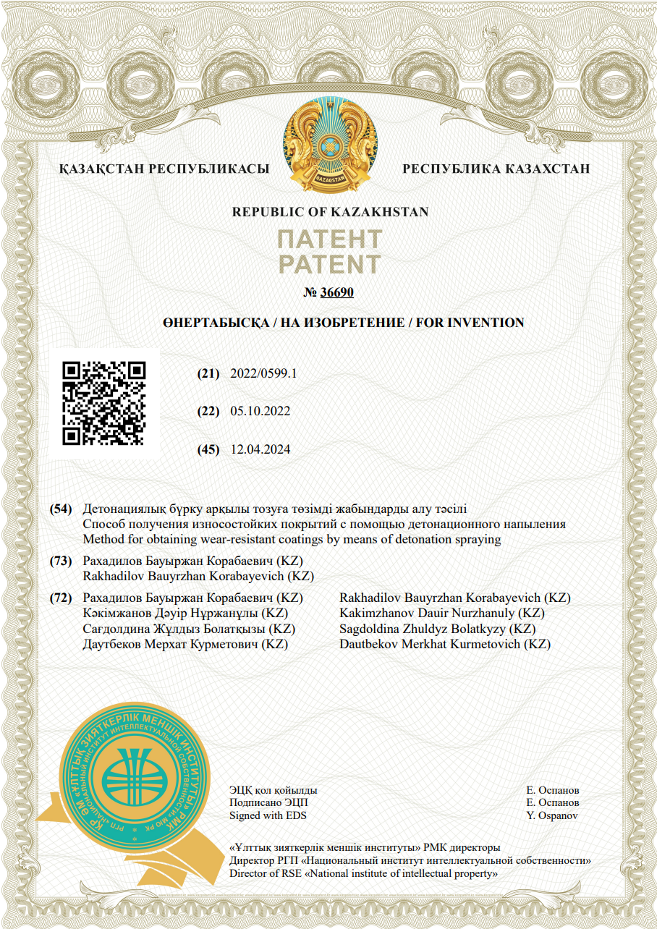

ПРИЛОЖЕНИЕ Б
Справка о возможности использования результатов диссертационной работы
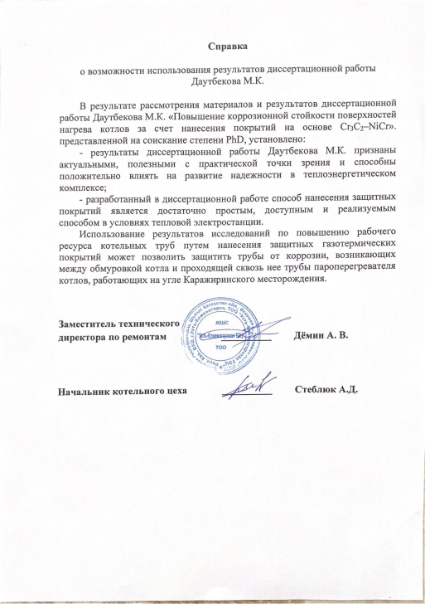

ПРИЛОЖЕНИЕ В
Акт использования результатов диссертационной работы докторанта
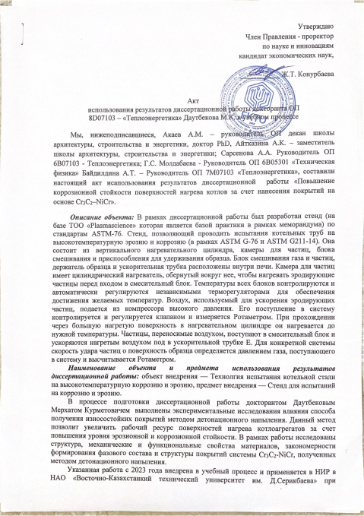

ПРИЛОЖЕНИЕ Г
Детальное схематическое изображение котла БКЗ-320-140-2

